Рабочая книга менеджера

Принципы, методы и стандарты работытурагентства #название_ТА



Туристическое агентство #название_ТА

Приветственное слово директора

Здравствуй, Коллега!

Ты держишь в руках главный рабочий документ нашей компании, в котором собраны лучшие практики и техники, используемые нами в работе.

Все, без исключений, правила и стандарты, описанные в этой книге, созданы, благодаря трудолюбию и упорству всего коллектива #название_ТА - они помогают нам делать нашу работукачественнее, быстрее и легче.

Мы делаем всё возможное, чтобы создать и описать методы работы, которые приносят максимальный результат за счёт минимальных усилий, а затем строго придерживаемся их.

В этой книге ты найдёшь инструкции по выполнению всех ключевых задач, которые наше турагентство выполняет: **стандарты продаж и общения с клиентами** (+ скрипты), за счёт которых мы добиваемся финансовых результатов, **регламенты планёрок**, на которых мы остлеживаем наш прогресс и обсуждаем способы повышения эффективности работы, **перечень обучающих мероприятийи процедур**, благодаря которым мы становимся лучше, и

Фотодиректора

**правила ведения документооборота**.

Мы всегда открыты к обсуждению установленных правил, и если ты готова предложить лучший способ делать ту или иную часть нашей работы, мы с радостью внесём изменения в эту книгу.

***# дополнительные напутственные слова лично от вас ( 3-5 строк )***

*директор туристического агенства #название_ТА*

*#ФИО_Директора*

**Содержание**

Стратегическая цель турагентства «#название_агентства» 4

Ключевые ценности и принципы «#название_агентства» 5

Организационная структура 6

Карьерный рост в «#название_агентства» 7

1. Правила и стандарты работы 8

1.1. Зарплата менеджера 8

1.2. Регулярное планирование 9

1.3. Обучающие мероприятия и накопление знаний 10

1.4. Правила работы с обращениями 11

1.5. Следуй верным приоритетам в своей работе: 16

1.6. Правила работы с CRM 19

1.7. Общайся с туристом в наиболее результативном канале коммуникаций 23

1.8. Используй мессенджеры, чтобы перевести общение в звонок или встречу 25

1.9. Регулярный обзвон клиентской базы 27

1.10. Доводи каждое обращение либо до брони, либо до «отказа/отвала» 29

1.11. Что делать категорически запрещено 30

2. Стандарты продаж (скрипты) 31

2.1. Алгоритм доведения клиента до сделки 33

2.2. Методология продаж 34

2.3. Скрипт реактивации “забытых” туристов 44

2.4. Скрипт первичного звонка 45

2.5. Скрипт звонка по подборке 46

2.6. Скрипты контекстных вторичных звонков 47

2.7. Скрипты для переписки в мессенджерах 51

2.8. Работа с возражениями в звонках 57

2.9. Обоснование более высокой стоимости ( tel ) 65

2.10. Скрипт «звонка последней надежды» 66

2.11. Скрипт встречи 67

2.12. Правила выдачи раздаточных материалов для туристов на встрече 68

2.13. Работа с возражениями на встречах 69

2.14. Обоснование более высокой стоимости ( vstr ) 75

2.15. Скрипт звонка по подборке ( в удалённых продажах ) 77

2.16. Y-Light, Y-Hard, "Вернись! Я всё прощу!" 78

2.17. Скрипты «Платный Подбор» и «Мягкий слив» 80

3. Постпродажное обслуживание 84

3.1. Вкладывайся в ПостПродажное Обслуживание 84

3.2. Проверяй следующие звенья: Оператора / Авиакомпанию / Отель 85

3.3. Поддерживай клиентов во время путешествия 86

3.4. Алгоритм ПостПродажного Обслуживания 8.0 87

4. Стандарты документооборота 90

4.1. Вноси данные туристов БЕЗ ОШИБОК! 90

Стратегическая цель турагентства «*#название_агентства*»

***# вставьте сюда первую страницу документа V&V’s !***

Мы в «#название_агентства» … #опишите ключевую цель Вашего агентства, выходящую за рамки продажи туров и удовлетворения базовых потребностей Ваших клиентов - цель, через которую Вы стараетесь изменить мир (вопросы, которые помогут нащупать её:

как изменится мир в результате Вашей деятельности при идеальном

стечении обстоятельств? почему люди должны покупать именно

у Вас? кто расстроится, если завтра Ваше ТА перестанет

существовать и почему?)

Мы делаем это для того, чтобы / потому что … #расскажите, почему Вы выбрали именно эту цель. Что даст миру её реализация? Что изменится, когда Вы её достигнете?

Для этого мы … #опишите, за счет чего и как именно Вы сейчас достигаете Вашу стратегическую цель? Назовите процессы, направленные на её достижение уже запустили.

Мы отчетливо понимаем, что добиться #короткая формулировка стратегической цели возможно лишь придерживаясь нижеприведенных принципов и ценностей.

|  |  |  |
| --- | --- | --- |
| что мы несём / даём | | |
| нашим клиентам | нашим коллегам | нашему руководству |
|  |  |  |

Ключевые ценности и принципы «*#название_агентства*»

***# вставьте сюда вторую страницу документа V&V’s !***

**Личная ответственность.** «#название_агентства» — это в первую очередь сплочённая команда профессионалов, каждый из которых разделяет нашу главную стратегическую цель. Мы осознаём свои возможности и понимаем свои зоны ответственности, поэтому ежедневно делаем всё возможное (и невозможное **:)**) для достижения наилучшего результата — максимального удовлетворения наших клиентов и превышения их ожиданий от работы с нами.

**Позитив и дружелюбие.** Для нас «#название_агентства» — это не просто работа...это наша жизнь, поэтому любые сложности и препятствия мы встречаем с азартом и улыбкой. А ещё, стараемся «заразить» своим позитивом наших коллег и клиентов и сделать всё, чтобы после общения с нами, их настроение становилась чуточку лучше. **:)**

**Внимание к деталям.** Мы знаем, что бог и дьявол кроются в мелочах, и лишь проявляя фанатичную внимательность ко всему, что мы делаем, мы сможем достичь истинного успеха. Поэтому мы перфекционистичны во всём...и особенно — во взаимодействии с клиентами и в сопровождении сделок.

**Работа по внутренним стандартам.** Мы постоянно ищем и осваиваем лучшие практики — методы работы, которые позволяют нам добиваться максимальных результатов — и затем делаем их стандартом работы в нашем турагентстве. Это позволяет нам работать эффективно и демонстрировать нашим клиентам высочайший уровень профессионализма и качества сервиса. Принявстандарт, все мы неукоснительно следуем ему.

**Постоянное совершенствование стандартов.** Мы работаем по стандартам. Но это не означает, что мы не меняемся. Лучший стандарт — тот стандарт, который постоянно совершенствуется. Все мы открыты для обсуждения корректировок существующих стандартов и постоянно ищем новые и более эффективные

способы выполнения работы агентства.

**Постоянное развитие, обучение и обмен опытом.** Мы верим в то, что по-настоящему великие цели достигаются лишь командами, люди в которых поддерживают друг друга. Каждый из нас обладает уникальным опытом

и знаниями, поэтому мы с удовольствием обмениваемся ими и помогаем

друг другу расти и развиваться во всём, что касается работы.

**Честность и взаимное доверие.** Наша команда — это наша вторая семья, поэтому мы поддерживаем в ней открытые и искренние отношения, основанные на честности и взаимном доверии.

Организационная структура

***# опишите вашу орг.структуру по предложенной рамке !***

Организационная структура нашего туристического агентства выглядит следующим образом:

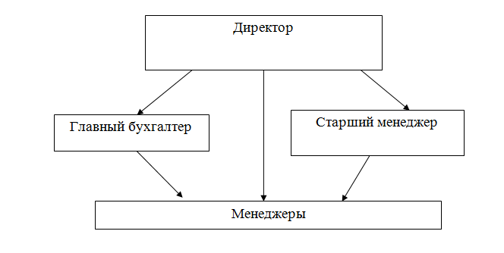

* **Директор** отвечает за … К нему вы можете обращаться по следующим вопросам: …
* **Главный бухгалтер** отвечает за … К нему вы можете обращаться по следующим вопросам: …
* **Старший менеджер** отвечает за … К нему вы можете обращаться по следующим вопросам: …
* **Менеджер по продажам туров** отвечает за выполнение индивидуального плана по продажам и индивидуальных бонусных заданий, установленных директором. Менеджер строго следует стандартам и правилам работы, описанным в этой книге-документе.

Карьерный рост в «*#название_агентства*»

**Карьерная лестница нашего турагентства выглядит так:**

***Стажёр -> Менеджер -> Старший Менеджер по … -> Директор офиса***

**Стажёр** — ступень, с которой начинают все работники нашего ТА, которые будут заниматься продажами. Наши стандарты очень сильно отличаются от стандартов, по которым работает большинство агентств. **Поэтому** (не ради бюрократии, а результата ради) **абсолютно все новые работники** (даже опытные менеджеры) **начинают в ранге Стажёра**.

**Чтобы шагнуть на ступень выше** и перейти в ранг Менеджера, необходимо успешно пройти стажировку, сдав аттестации: по продажам (скрипты), по турпродукту (знание стран и отелей) и документообороту (ведение CRM).

**Менеджер — основная позиция в нашей компании.** Это человек, который работает по нашим стандартам, стремится выполнять план по продажам и постоянно совершенствует свои знания по турпродукту (в т.ч. посещая рекламные туры) и свои навыки продаж. По мере того, как менеджер «растёт», мы предлагаем ему брать на себя доп.функционал (см. ниже **«индивидуальные задания»** | оплачивается отдельно). **Например:**

* **Помощь другим менеджерам в выполнении их планов продаж** (ведение KPI, контроль заполнения CRM, прослушивание записей звонков / встреч + анализ переписок в MSG и подборок — для проведения “ретроспективного анализа коммуникаций”, контроль следования скриптам, проведение планёрок и т.д.)



* **Маркетинговые задачи** (частичное ведение соцсетей (постить по заранее подготовленному плану контент, часть которого уже написана), верстать рассылки (по email, в соцсетях и мессенджерах), “включать” заранее подготовленные рекламные кампании и т.д.)
* **Проведение стажировок** (доведение стажёров до сдачи аттестации)
* **Ведение новых проектов** (обсуждается с #ответственное_лицо)

Когда Менеджер принимает на себя дополнительный функционал и успешно с ним справляется, он начинает претендовать на следующую ступень:

**Старший по …** — на этой ступени менеджер окончательно **фиксирует свою специализацию:** старший по маркетингу / старший по контролю продаж / старший по обучению и развитию стажёров / старший по ведению новых проектов. **Он всё ещё остаётся продающим менеджером, но при этом отвечает за развитие** одной из «ветвей» деятельности и роста нашего турагентства (и, естественно, эта ответственность дополнительно оплачивается).

**Директор** — лучшие Старшие по ..., стабильно делающие серьёзный вклад в развитие нашего агентства, могут стать Директором одного из офисов (если хотят). В этом случае они начинают уделять меньше времени собственным продажам — больше управляют и контролируют (менеджеров их офиса).1. Правила и стандарты работы

1.1. Зарплата менеджера

Зарплата менеджера турагентства #название_ТА полностью прозрачна и **формируется из шести составляющих:**

* Окладная часть;
* Бонус за выполнение плана по продажам туров и доп. услуг;
* Бонус за выполнение индивидуальных заданий;
* Бонус за продажу тура выше цены ТО;
* Бонус за продажу «супертура»;
* «Карма».

**Окладная часть** — фиксированная часть оплаты труда, которую получает менеджер за соблюдение базовой трудовой дисциплины и работу по правилам и стандартам, описанным, в том числе, в этой книге.

**Бонус за выполнение плана по продажам туров и доп.услуг** — из этого пункта формируется основная часть зарплаты менеджера.

В начале каждого месяца директор агентства, основываясь на историйности и текущей экономической конъюнктуре рынка, ставит план по продажам для агентства и распределяет его по менеджерам. Затем план нарезается на пороги, за достижение каждого из которых устанавливается бонус с усиливающимся коэффициентом.

Уровень выполнения персонального плана по продажам и порог по зарплате, который достигнут на текущий момент, менеджер может посмотреть в любой момент в файле KPI, доступ к которому предоставляет #ответственное_лицо.

**Бонус за выполнение индивидуальных заданий (ИЗ)** — кроме бонуса за выполнение плана по продажам, менеджер может получить бонусы за дополнительные задания, которые ему предлагается выполнить.

ИЗ и бонусы за их достижение обсуждаются с #ответственное_лицо в начале каждого месяца. Текущий статус выполнения ИЗ и заработанный бонус, менеджер может посмотреть в том же файле KPI.

***Бонус за продажу тура выше цены ТО*** *— прописать, как делите “набойку”.*

**Бонус за продажу «супертура»**. «Супертур» — это тур, комиссия за который составляет XXX+ т.р. Комиссия, полученная ТА за такие туры, не идёт в зачёт выполнения плана по продажам. Премия менеджера за каждый такой тур обсуждается с #ответственное_лицо в индивидуальном порядке и составляет от YYY% до ZZZ%.

**Карма** — за выполнение полезных для турагентства дел, менеджер получает фиксированное денежное поощрение (плюсуется к бонусной части ЗП), а за нарушение стандартов и правил работы — взыскание-вычет из бонусной части ЗП.

С помощью кармы менеджер может увеличить свою итоговую зарплату или — наоборот — уменьшить её. Наполнение и изменения в «кармической системе» обсуждается с #ответственное_лицо в начале каждого месяца.1.2. Регулярное планирование

В начале и конце рабочего дня коллектив турагентства собирается на планёрку – чтобы обсудить текущие задачи, результаты и предстоящие действия, направленные на достижение плана по продажам и выполнение других текущих целей агентства.

На планёрках происходит, в том числе, обмен опытом. **Менеджер может обсудить с руководителем и коллегами рабочие вопросы:** сложных клиентов и нестандартные запросы, следующие шаги по работе собращениями (и заявками) и другие важные моменты / ситуации.

**Перед ежедневной утренней планёркой менеджер обязательно должен:**

* Убедиться, что вся информация по обращениям в работе занесена в CRM (*по каждому из них в CRM должно быть проставлено следующее действие и/или дата следующего контакта*) и быть готовым к обсуждению процесса доведения этих обращений до сделки;
* Подготовить информацию по новым входящим обращениям за текущий день с разбивкой по источникам получения обращений (эта информация также должна быть внесена в CRM);
* Составить личный план действий на предстоящий день, который поможет выполнить его персональный план продаж.

После планёрки менеджер выходит с готовым планом действий на предстоящий день и чётким пониманием выполнения планапо продажам на текущий момент.

**На вечерних планёрках мы обсуждаем результаты, достигнутые за день.**

**Ежемесячные планёрки**

На ежемесячных планёрках подводятся итоги прошедшего месяца и обсуждаются цели на предстоящий месяц. А именно:

* **Командный план по продажам** туров и дополнительных услуг;
* **Индивидуальные планы по продажам** каждого менеджера;
* **Индивидуальные задания** и бонусы за их выполнение;
* **Турпродукты**, на продаже которых сделаем акцент;
* Ожидания и изменения в «кармической системе».

На ежемесячной планёрке обсуждается и утверждается окончательный план по продажам. После этого вносить изменения в план на месяц может только руководитель (в исключительных форс-мажорных ситуациях). 1.3. Обучающие мероприятия и накопление знаний

Мы, в #название_ТА, постоянно обучаемся и обмениваемся опытом, потому что знаем, что только так можно преуспеть в такой быстро меняющейся индустрии как туризм.

Вот некоторые обучающие мероприятия, которые мы регулярно организуем и проводим в #название_ТА:

* **доклады по исследованиям** — один из менеджеров проводит исследование на актуальную для агентства тему, а затем готовитдоклад и выступает с ним перед другими работниками агентства.
* **совместный просмотр вебинаров и их обсуждение** — периодическимы устраиваем групповое прослушивание вебинаров туроператоров и тренингов по продажам, а затем обсуждаем то, что узнали из них,и то, как можем использовать эти знания в нашей работе.
* **отработка навыков продаж при помощи симуляций с легендами** — ролевая отработка скриптов продаж, когда один менеджер отыгрывает клиента со специфическим запросом (легенда), а другой менеджер отрабатывает с его обращением, пытаясь продать тур.
* **ретроспективный анализ коммуникаций** (прослушивание переговоров в звонках / на встречах + анализ переписок в мессенджерах и подборок, которые отправлялись туристам) — периодически весь коллектив нашего агентства собирается вместе для группового прослушивания записей переговоров с клиентами по телефону и на встречах в офисе. После прослушивания записей мы проводим работу над ошибками — для совершенствования нашего умения продавать.

Все менеджеры агенства активно участвуют в этих мероприятиях, и за счёт этого постоянно повышают и актуализируют свои знания по турпродукту, а также совершенствуют свой навык продаж и общения с клиентами.

**Таблица «summary» по отелям**

Актуальная информация о проверенных отелях, которые мы можем смело рекомендовать нашим туристам, храниться в таблице «summary» по отелям» (доступ к ней можно получить у #ответственное_лицо).

Все менеджеры имеют доступ к последней версии таблицы и участвуют в её наполнении. Таблица постоянно дополняется и обновляется - чтобы у всех менеджеров всегда была актуальная информация по отельной базе.

1.4. Правила работы с обращениями

1.4.1. Постоянно мониторь источники поступления обращений!

Мы постоянно мониторим все источники, через которые получаем обращения – в течение всего рабочего дня у нас в браузере открыты закреплённые вкладки, в которых включены звуковые оповещения:

* корпоративные мессенджеры (#какие),
* обсуждения сообществ в SN (#какие),
* сообщения сообществ в SN (#какие),
* ящики электронной почты (#какие),
* клиенты онлайн-чатов (#какие),
* JivoSite,
* CRM.

Когда поступает обращение, мы сразу совершаем по нему первичный звонок (см. ниже), собирая всю необходимую информацию о туристе и его запросе, а затем на её основании присваиваем этому обращению уровень приоритета (см. ниже), после чего фиксируем обращение в CRM (см. ниже).

ВАЖНО: реакция на обращение должна быть настолько быстрой, насколько это возможно. единственное, что может помешать ответить на обращение сразу – диалог с клиентом на встрече/по телефону, который ты прямо сейчас ведёшь, и/или процедура бронирования по туру, за который мы получили деньги.

если в агентстве есть маршрутизатор, аккумуляцию, классификацию и внесение данных в CRM осуществляет он, а затем назначает на обращение менеджера

Почему мы работаем именно так?

* Выгода менеджеров: собирая обращения из всех используемых источников в CRM, ты гарантируешь, что ни одно из них не будет потеряно; быстрый ответ на обращение - первый шаг к лояльности клиента; чем выше скорость реакции, тем больше шансов продать тур -> чем ты быстрее, тем больше ты зарабатываешь.
* Выгода агентства: следуя этому стандарту, мы можем быть спокойны - ни одно обращение не будет потеряно, а значит, наши траты на привлечение клиентов окупятся быстрее, и мы сможем привлечь ещё; чем меньше обращений мы теряем и чем быстрее реагируем на их получение, тем больше у нас денег, которые мы можем тратить на наших менеджеров, клиентов и развитие; нам никогда не будет стыдно за то, что мы кого-то забыли/потеряли - вместо этого у нас будет репутация клиентоориентированного ТА с хорошим сервисом.

Что бывает с теми, кто не следует этому правилу? Лена - опытный менеджер - уже 7 лет она успешно «турит», стабильно принося своему директору сотни тысяч комиссии (каждый месяц; даже в несезон). Вот пара причин её успеха: каждый час она трижды проверяет все места, в которые ей приходят запросы туристов (вкладки в браузере с сообщениями корпоративных страниц в соцсетях, CRM и электронкой + трубки, на которых установлены мессенджеры); видит новый запрос - старается по нему отработать как можно быстрее.

Она неспроста так внимательна и быстра: до сих пор помнит, как 3 года назад лишилась одного из своих самых денежных клиентов из-за невнимательности и промедления. Так вышло, что он оставил запрос на свадебный тур на Мальдивы в facebook messenger на нашей корпоративной страничке...а она увидела его лишь спустя 6 дней. И когда позвонила, выяснилось, что его будущая жена уже купила тур в другом ТА.

Лена усвоила урок, и теперь не пропускает ни одного обращения.

1.4.2. Новым обращениям – МАКСИМАЛЬНЫЙ ПРИОРИТЕТ!

Мы работаем по модели приоритизации (см. ниже), в рамках которой, новому обращению присваивается максимальный уровень приоритета. Это означает, что когда обращение получено, необходимо ‘поставить на паузу’ все другие дела и немедленно осуществить первичный контакт с потенциальным клиентом.

ИСКЛЮЧЕНИЯ: ты прямо сейчас общаешься с другим клиентом (встреча или разговор по телефону) — если это так, сперва заверши коммуникацию,а затем ответь на обращение | ты прямо сейчас бронируешь тур, по которому мы уже получили оплату — сперва спокойно доделай бронь, а затем ответь на обращение.

ВАЖНО: если одновременно поступило несколько обращений, порядок отработки по ним определяется оценкой уровня приоритетности (см. ниже (п.1.4.3)) -> сперва отработай по обращению из канала с потенциально более высоким уровнем конверсии, у которого более высокий потенциальный чек/комиссия, затем отработай по другим; обращения постоянных клиентов (независимо от канала и чека) — отрабатываются в первую очередь.

Почему мы работаем именно так?

* Выгода менеджеров: агентств в городе много – пока мы будем “собираться с мыслями”, клиент успеет позвонить в 5 других -> мы должны сделать всё, чтобы быть первыми; помни: скорость реакции сильно влияет на конверсию (каждые 10 минут “неответа” снижают вероятность продажи вдвое); быстрый ответ задаёт правильный темп отношений – клиент будет меньше “тормозить”, выбирая тур.
* Выгода агентства: чтобы получать обращения, мы тратим деньги и не можем позволить себе терять возможность продать по ним ‘просто так’; то, как мы работаем - это наше лицо и имидж -> потенциальные клиенты не всегдабудут нас любить, но они точно не должны считать нас “тормознутыми”.

Что бывает с теми, кто не следует этому правилу? Катя заканчивала подборку для постоянного туриста, который подумывал купить тур на осень по раннему бронированию. В этот момент в CRM пришло оповещение о новом обращении - чат-бот в ВК, которого недавно подключил директор, взял телефон по очередному запросу на майские.

Кате не хотелось отвлекаться - оставалось обсчитать ещё буквально пару отелей. «Через 10 мин. наберу» - решила она. Через семь её всё же оторвали от подборки - нужно было объяснить клиенту-новичку, как найти гида в аэропорту. Потом её выдернул бухгалтер - выдал аванс за этот месяц. Девчонки вытащили покурить...а с улицы она вернулась в сопровождении потенциальных клиентов - супружеская пара хотела прицениться клетним вариантам. Через полтора часа беседы, Катя вернулась к подборке...и ужаснулась: «надо же по новому обращению отработать!»

Позвонила. Мужчина сказал, что ему ‘уже неудобно общаться’ и попросил перезвонить вечером. Но вечером он просто не взял трубку. И утром следующего дня тоже не взял. «Пфф...обычное дело для обращения из ВК» - подумала Катя. Ей всегда казалось, что нормальные туристы в социальных сетях туры не ищут…

...через час её вызвал к себе директор. Оказалось, что на автоматическое сообщение welcome-серии в ВК, мужчина ответил, что уже забронировался в другом агентстве. Поедет в Грецию. В Greecotel. За 650 тысяч.

Теперь Катя всегда быстро реагирует на новые обращения и не относится пренебрежительно к туристам из соцсетей.

1.4.3. Оценивай каждое новое полученное обращение:

Прежде чем приступать к активной работе по обращению (тратить время и слать туристу подборки), необходимо разобраться в том, насколько это обращение приоритетно. Получив обращение, сделай первичный звонок, выясни все подробности запроса и определи приоритетность обращения.

ВАЖНО: это НЕ означает, что есть обращения, по которым можно ‘не работать’! Это означает, что обращения — разные, и мы должны работать с ними по-разному: уделять большее количество времени и внимания тем туристам, которые с большей вероятностью принесут нам больше денег.

Приоритетность обращения зависит от двух ключевых параметров: ЧЕКА (и комиссии), который мы заработаем, продав тур, и ВЕРОЯТНОСТИ ПРОДАЖИ. Эти два параметра определяются через косвенные признаки:

* согласен ли турист приехать на встречу в офисе ‘без подборки’ (тот, кто хочет купить хороший тур, понимает, что самый быстрый и лучший способ сделать это - сразу приехать к нам с деньгами и документами; дай туристам такую возможность и удели максимальное количество времени и внимания тем, кто согласен на встречу без подборки);
* готов ли турист общаться по телефону (есть много причин и ситуаций, из-за которых перед приездом в офис, турист может захотеть посмотреть и обсудить варианты -> это нормально; а вот что не нормально - “километры” переписок в чатах -> так хороший тур не купишь; обращения от тех, кто общается с тобой голосом, имеют больший приоритет);
* из какого канала получено обращение | это постоянный или новый клиент (постоянные туристы всегда в приоритете, потому что шанс продать им – выше | на приоритетность отработки по обращениям от новых туристов влиет канал, через который обращение получено. анализируя статистику, мы выяснили, что вероятность продажи туристам ‘по рекомендации’ – максимальна, затем идут обращения из Нельзяграм, с сайта и из Telegram, после – из ВК);
* планирует ли турист бронироваться в ближайшее время [ 10 дней ] (если даты поездки ‘не за горами’ / турист планирует принять решение в ближайшее время, приоритет по его обращению – выше);
* сложный ли это турпродукт или типовой (может показаться, что запросы на типовой турпродукт должны обрабатываться в первую очередь, ведь с ними ‘всё просто и понятно’ и тому, кто продаёт, и тому, кто покупает...в реальности же всё не так однозначно – учитывай, что на продажу сложных туров обязательно уйдёт больше времени, и принимай решение о повышении/понижении приоритета, держа в голове этот фактор);
* размер чека (и комиссии) в случае успешной продажи (закономерно, что запросам на дорогие туры / туры с высокой комиссией, всегда отдаётся повышенный приоритет).
* соответствие бюджета запросу (если турист озвучивает заниженный бюджет, вероятность продать ему – очевидно – снижается, а потенциальные затраты времени на работу по его обращению – повышаются, ведь придётся либо убеждать его бюджет повысить, либо мониторить горящие/SPO | те,у кого бюджет соответствует запросу – приоритетнее).

ВАЖНО: обращениям туристов, которые в прошлом оставляли нам запрос, а затем уходили бронироваться в другие агентства (по любым причинам) — присваивается самый низкий уровень приоритета. работа с такими туристами ведётся через скрипты платного подбора (см.ниже).

ЕЩЁ РАЗ: безусловно, нужно работать по всем полученным обращениям. Но тем, у которых выше чек/комиссия и вероятность продажи, следует уделить больше времени и внимания, чем тем, у которых эти параметры ниже.

ПОМНИ: мы хотим, чтобы каждый менеджер работал эффективно - зарабатывал себе и турагентству максимальное количество денег за минимальное количество времени; поэтому если по каким-то причинам ты будешь тратить кучу времени на бесперспективные обращения (вместо работы по перспективным) — не обижайся на ‘минусы в КАРМУ’.

Почему мы работаем именно так?

* Выгода менеджеров: более перспективным обращениям уделяется больше времени и внимания -> конверсия по ним выше -> ты получаеешь больше денег, потратив на это меньше времени; “интересующиеся” безденежные клиенты сами тебя достанут, а вот адекватный средний класс и vip’ы не столь настойчивы - им нужно твоё внимание...на кого из них стоит потратить больше времени - реши сама :) приоритизация + CRM = ты всегда знаешь, на кого, когда и как тратить своё время, чтобы получить лучший результат из возможных.
* Выгода агентства: следуя этому стандарту, мы можем быть спокойны - ни одно перспективное обращение не потеряется; чем лояльнее, денежнее и адекватнее клиент, тем больше времени и внимания мы ему уделим -> тем выше вероятность продать ему тур -> тем больше у нас постоянных хороших клиентов, а значит и $ и таких же клиентов по рекомендации - это наш приоритет, наш главный актив и будущее нашего ТА; время наших менеджеров используется эффективно.

Что бывает с теми, кто не следует этому правилу? Практически одновременно Оле пришли два обращения: постоянные клиенты турагентства -> супружеская пара с тремя маленькими детьми - решила поехать в ОАЭ; новые клиенты -> девушка хотела рвануть через неделю на выходные в Сочи со своим МЧ.

Оля решила: сейчас быстро заброню Сочи (дел - на 15 минут) и спокойно погружусь в уточнение нюансов по ОАЭ - там же куча тонкостей (она знала, что третий ребёнок - совсем маленький, и нужно будет особенное размещение).

В итоге, всё пошло не по плану: почти 40 минут обсуждали с девушкой неприятный момент - оказалось, что МЧ - чей-то муж, поэтому решали, как сделать всё так, чтобы точно никто ничего не заподозрил; потом 30 минут она искала его паспорт, постоянно бомбя Ольгу в ватцапе; затем Оля допустила ошибку при внесении паспортных данных и решалавопрос с отелем. Суммарно на Сочи ушло почти 5 часов. Заработало агентство~4000, а Оля - 1000.

Начала разбираться с ОАЭ...и выяснила, что ровно час назад были проданы последние 8 билетов на чартере, который подходил для отправки её постоянных туристов. Сложная конфигурация размещения и ограниченный набор отелей + жёсткие даты не дали ей отыскать для них нормальную альтернативу.

Ещё 5 часов назад она могла бы без проблем продать ОАЭ за 470 тысяч...а теперь для туристов эта же поездка стоила 620k (привет, регулярка). Лишние 150k они не нашли. Ехать в другую страну не захотели. Просто отменили поездку.

Теперь Оля всегда оценивает обращения правильно: сперва - постоянные клиенты с высокими чеками; потом - все остальные.

1.5. Следуй верным приоритетам в своей работе:

Базовый навык любого эффективного менеджера, который хорошо зарабатывает — понимание того, что нужно сделать в 1’ю очередь,что — во 2’ю, а что — «отложить в дальний ящик».

* **НУЛЕВОЙ приоритет – дело, которое нужно сделать сразу – бронирование туров, которые проплачены.** Поскольку динамическое ценообразование часто создаёт неприятные ситуации (повышение цены), мы всегда оплачиваем тур сразу после получения денег. Все остальные дела — откладываются (без исключений).
* **Затем – В ПЕРВУЮ ОЧЕРЕДЬ – мы всегда звоним по новым обращениям.** Скорость реакции на полученное обращение напрямую влияет на то, сможем ли мы продать (или нет). С момента поступления обращения в турагентство, и до первичного ответа, не должно пройти более 10 минут. Все остальные дела — откладываются (про исключения - выше).
* **ВО ВТОРУЮ очередь – совершаем следующие запланированные действия по обращениям и заявкам в работе.** Большим приоритетом обладают обращения с высокой вероятностью покупки и высоким чеком (исключение - ситуации, когда нужно немедленно уговорить туриста на бронирование).
* **В ТРЕТЬЮ ОЧЕРЕДЬ – занимаемся плановым обзвоном клиентской базы** (чтобы получить новые обращения от уже покупавших у нас клиентов) **и постпродажным обслуживанием.**

**ПОМНИ:** результат каждого действия по обращению/заявке и результат каждой коммуникации с клиентом **обязательно должен быть зафиксирован в CRM — комментарием** (из которого понятен текущий статус — что в данный момент происходит + о чём мы с туристом договорились) **и напоминанием** (когда ичто ты сделаешь, чтобы продать тур / получить следующее обращение отэтого туриста | определяется алгоритмом доведения до сделки).

**ВАЖНО:** приоритетность работы с обращениями и заявками напрямую влияет на твой финансовый результат (а следовательно — на результат агентства), поэтому соблюдать этот стандарт критически важно — при нарушении — не обижайся на ‘минусы в КАРМУ’.

* **В ЧЕТВЁРТУЮ и ПЯТУЮ-ШЕСТУЮ ОЧЕРЕДЬ — документооборотом и другими делами**, напрямую не связанными с продажами и общением с клиентами.

Чтобы тебе было проще следовать верным приоритетам в своей работе, мы создали **алгоритм “Мой следующий шаг”** (см. ниже). **Как с ним работать:**

1. **Завершив любое дело** — посмотри на алгоритм и двигайся по нему сверхувниз: задавай себе вопросы, с которых начинаются горизонтальные блоки.
2. **Если ответ “НЕТ”** — спускайся в следующий горизонтальный блок.**Если ответ “ЕСТЬ”** — сделай то, что в горизонтальном блокенаписано, а затем вернись на самый верх.
3. Прошла весь алгоритм и всё сделала? -> спроси у директора, чем заняться **;)**

Почему мы работаем именно так?

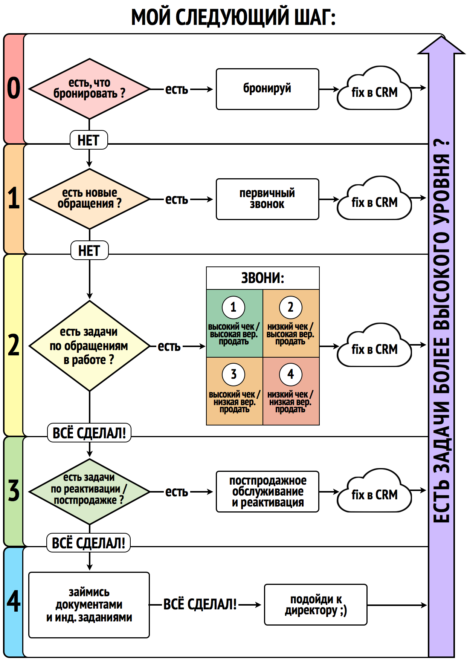

* Выгода менеджеров: бронируя сразу после получения денег, ты сводишь к min количество неприятных ситуаций, вызванных увеличением цены на тур уже после принятия первоначальной цены клиентом; реагируя на новые обращения быстро — повышаешь свою конверсию; уделяя больше времени и внимания обращениям с бОльшим чеком и бОльшей потенциальной конверсией — работаешь эффективнее, в итоге зарабатывая больше денег за меньшее время; интересующиеся безденежные клиенты сами тебя достанут, а вот адекватный средний класс и vip’ы не столь настойчивы — им нужно твоё внимание...на кого из них стоит тратить больше времени — реши сама; и помни: менеджер либо быстрый, либо нищий. :)
* Выгода агентства: работая по модели приоритизации, мы работаем эффективнее других агентств - зарабатываем больше денег, тратя на это меньше ресурсов - так мы постепенно оставляем их позади; мы не теряем клиентов из-за “неуспевания”; чем лояльнее, денежнее и адекватнее клиент, тем больше времени и внимания мы ему уделим -> тем выше вероятность продать ему тур -> тем больше у нас постоянных хороших клиентов, а значит и $ и аналогичных клиентов по сарафанке - это наш приоритет, главный актив и будущее нашего ТА.

Что бывает с теми, кто не следует этому правилу? Как-то раз Оле пришло новое обращение - постоянный клиент агентства с друзьями решил через пару недель отправиться в Испанию.

Оля позвонила, всё у туриста уточнила и пошла делать подборку. Сделала, скинула, собралась звонить, чтобы обсудить...но тут её внезапно отвлекли: оказалось, чтопришли бонусы от ТО, и коллеги предложили обсудить выезднойкорпоративный отдых-девичник.

Обсуждали часа три: сперва долго и упорно выбирали отель - чтобы соответствовал хотелкам и финансовым возможностям каждого; потом согласовывали с мужьями и бойфрендами; потом бронировали; потом договаривались о приятных бонусах со знакомыми работниками ТО и принимашки.

Когда большое, важное и приятное личное дело было сделано, Оля вернулась к работе по «испанскому обращению». Набрала туриста и, впервые за 4 года поездок, он не взял трубку. «Всякое бывает» - подумала Оля...но вечером ей позвонила его супруга и, извиняясь, сообщила, что друзья, с которыми они едут, забронировали всех всвоём знакомом турагентстве по Олиной подборке.

С тех пор прошло уже два года. Вернуть клиента Оле так и не удалось. Девичник в Греции, конечно, был классный, но обошёлся он ей очень дорого.

1.6. Правила работы с CRM

1.6.1. Обязательно ВНОСИ каждое обращение в CRM!

Обращением считается любая коммуникация с клиентом в любом канале, в рамках которой удалось собрать информацию из п.1.6.2. Все ( без исключений ) обращения, удовлетворяющие этому условию, фиксируются в CRM.

Фиксируя обращение в CRM, убедись, что сразу внесла все необходимые данные:

* ФИО (обязательно),
* телефон (обязательно),
* источник, из которого пришло обращение,
* почта (если есть - сразу подпиши на рассылку),
* ЗАПРОС - первичные параметры интересующего турпродукта,

|| ЗАПРОС: 2 взр., Турция, 8-10н., 16-18.10.23, бюджет - 240.000р.

* ЗАЦЕПКИ - что важно для этого туриста при выборе турпродукта,

|| ЗАЦЕПКИ: первая линия, близко к а/п, обязательно номер с видом на море, Кемер-центр (пойдут в клуб), хорошее SPA, пологий вход, песчано-галечный.

* опционально: ссылка на профиль из соцсети (для обращений из SN),
* ОБЯЗАТЕЛЬНО: напоминание по следующему контакту / действию.

|| 27.09.23, 17:50 - отправить подборку и созвониться

|| 29.09.23, 11:50 - sms - напомнить про встречу

|| 04.10.23, 12:20 - звонок - звать на встречу-Y

ВАЖНО: наличие контактов в CRM - это критично; если каких-то будет не хватать - не обижайся на ‘минусы в КАРМУ’.

Почему мы работаем именно так?

* Выгода менеджеров: внося клиента в CRM, ты закрепляешь его за собой; фиксация обращения гарантирует, что ты точно не потеряешь обращение и не забудешь важные детали по нему -> CRM всегда поможет и подскажет, что / когда / как и с кем из твоих клиентов нужно сделать; мы поможем тебе ему продать через автосерию утепляющих писем (WS).
* Выгода агентства: мы помогаем менеджерам продавать за счёт маркетинговых инструментов (рассылки в мессенджерах, SN, по почте и sms) – это позволяет зарабатывать больше и нам и им; если вдруг менеджер заболеет, нам проще передать клиента другому – есть все контакты и вся информация в CRM.

Что бывает с теми, кто не следует этому правилу? Во время обеденного перерыва Лена ответила на входящий звонок. Новый клиент попросил подобрать ему тур на Кипр - хотел нормальный отель - не дешёвый и не дорогой - цену/качество. Лена выяснила все подробности, взяла электронку и договорилась о том, что пришлёт подборку и наберёт туриста, чтобы прокомментировать варианты; он согласился.

Сделала подборку, отправила, позвонила...а он не берёт трубку. «Может, ему неудобно сейчас говорить?» - подумала она. Внесла email в CRM, подписала на дожимающую welcome-серию, поставила напоминание о следующем звонке. Ни вечером, ни на следующий день клиент так и не взял трубку. «Похоже, слив» - решила Лена.

Через 3 дня турист объявился - сам пришёл в офис, нашёл Лену и попросил забронировать ему самый дорогой вариант из подборки.

Пока она оформляла документы, поинтересовалась, почему он решил купить тур именно у неё, на что клиент ответил, что ещё никогда не общался с таким честным турагентством - письмо про «тёмную сторону туризма» произвело на него впечатление - агентство Лены дало ему честный расклад и объяснило, как прикроет его, если что-то пойдёт не так.

Теперь Лена берёт email’ы у всех клиентов и всегда подписывает их на welcome-серию через CRM, потому что лично убедилась: система помогает ей продавать.1.6.2. Собирай и фиксируй ВСЕ КОНТАКТЫ туриста!

Перед внесением обращения в CRM, менеджер/маршрутизатор собирает полный перечень контактов клиента: фамилия и имя ( + отчество, если клиент его обозначил ), tel ( обязательно ), email ( если есть ), ссылки на профили SN, из которых пришло обращение ( опционально ).

ВАЖНО: сбор контактов - это критично; если каких-то будет не хватать - не обижайся на ‘минусы в КАРМУ’.

Почему мы работаем именно так?

* Выгода менеджеров: у тебя всегда будет полный доступ к клиенту - если он не берёт телефон, можно позвонить прямо в соцсеть; ты получаешь возможность собрать дополнительную информацию о клиенте; мы поможем тебе продатьчерез автосерию утепляющих писем (WS).
* Выгода агентства: мы помогаем менеджерам продавать за счёт маркетинговых инструментов (рассылки в мессенджерах, SN, по почте и sms) - это позволяет зарабатывать больше и нам и им; если вдруг менеджер заболеет, нам проще передать клиента другому - есть все контакты и вся информация в CRM.

Что бывает с теми, кто не следует этому правилу? День начался для Оли классно - в турагентство позвонил новый клиент с отличным запросом - длинное путешествие на Маврикий с приличным чеком. Турист прекрасно знал, чего хочет и подробно обо всём рассказал. Хотелками и комментариями она исписала целую страницу А4. Решили,что когда она сделает подборку с детальной проработкой вариантов - наберёт,и мило попрощались.

Оля решила вложиться в подбор - хотела произвести на туриста впечатление знанием всех нюансов - поэтому даже привлекла к созданию подборки директора, который отлично знал это направление. Всё нашли и проработали часа за полтора.

Оля отправила подборку на корпоративную почту, которую клиент ей оставил. Взяла телефон, чтобы его набрать...и обнаружила, что он звонил с городского. В этот жемомент пришёл ответ по почте - оказалось, что email корпоративный и firewall непропустил Олино письмо. Звонок на многоканальный городской не принёсрезультатов - Оля не знала фамилии, а секретарь не смогла по почтеотыскать человека - компания была большая.

Клиент в итоге так и не нашёлся. Оля потеряла кучу времени (и своего и директорского) и испортила себе настроение. Теперь она всегда берёт у клиентов все контакты: номера личных мобильных, личные электронки, полные ФИО и даже ссылки на их соцсети.

1.6.3. По каждому обращению / заявке в CRM должно быть проставлено действие-напоминание

После каждого контакта с клиентом, менеджер создаёт в CRM напоминание по следующему действию/контакту с этим клиентом (с комментарием).

**Если клиент ‘в работе’**, действие/контакт определяются алгоритмом доведения клиента до сделки (см. ниже). **Если клиент уже купил тур** – алгоритмом ППО (см. ниже). **Если ППО уже полностью проведено** – создаётся напоминание на реактивацию (см. ниже).

**Помни:** в комментарии к напоминанию должно быть написано, что **ты** сделаешь с туристом в следующей коммуникации, чтобы продать ему тур. Комментарии вроде *‘обещал посмотреть и перезвонить’* / *‘думает - узнать, что решил’* не помогают тебе продавать.

Инициатива у туриста / у тебя нет плана на следующее касание, за счёт которого ты продашь – значит, ты больше не контролируешь продажу **->** если это произошло – ищи ответ в алгоритме доведения клиента до сделки; не помогло – попроси совета у директора.

**ВАЖНО:** комментарии должны быть написаны так, чтобы **любой другой человек**, открывший историю коммуникации с туристом, **понял, что у вас** с ним в общении **происходило:** запрос + зацепки + о чём договорились + что останавливает + что и когда нужно сделать, чтобы продать.

**-> Мы взяли обращение в работу и совершили первый контакт:** внесли в примечание **запрос** и **зацепки**, договорились с туристом о звонке по подборке или встрече. Поэтому напоминания могут быть такие:

|| 27.09.23, 17:50 - отправить подборку и созвониться

|| 29.09.23, 11:50 - sms - напомнить про встречу

|| 04.10.23, 12:20 - звонок - звать на встречу-Y

**-> Если не удалось продать с первого звонка по подборке или встречи: сразу** после общения с туристом **пишем в комментарии о чём мы с ним договорились** + **что останавливает** туриста (с чем нам необходимо отработать, чтобы всё же продать).

После комментария **создаём напоминание, отвечающее на 3 вопроса:**

**1. Когда?** - это время, в которое напоминание сработает

**2. В каком канале?** - встреча | звонок | сообщение

**3. Что сделаем, чтобы продвинуть к брони?**

( что нужно сказать / предложить / показать )

|| 29.09.23, 12:50 - вторичный звонок - предложить альтернативы ближе к а/п

|| 01.10.23, 10:20 - вторичный звонок - супервариант с лучшим типом номера

|| 04.10.23, 12:40 - сообщение - доп.инфа про SPA - додавить на Alva Donna

**Может показаться, что детальные напоминания - пустая трата времени:** ты же и так помнишь, о чём с каким туристом договорилась...но когда у тебя их ‘в работе’ больше десятка, и срабатывает пустая напоминалка *«Николай»*, приходится проваливаться в обращение и тратить минут 5-7, чтобы понять, что с ним делать. А на написание детального напоминания сразу после общения с туристом, уходит буквально минута-полторы.

**ВАЖНО:** в CRM не может и не должно быть обращения / заявки / клиента без напоминания **->** при нарушении – не обижайся на ‘минусы в КАРМУ’.

Почему мы работаем именно так?

* Выгода менеджеров: работа по этому стандарту гарантирует, что ни один твой клиент никогда не потеряется; чёткое следование алгоритму доведения до сделки позволит тебе всегда сохранять инициативу в продаже - это повысит конверсию - у тебя будет больше продаж, а следовательно и денег; продажа сегодня означает повторное обращение через несколько месяцев - это стабильность твоего дохода; думать о том, когда / кому / зачем и как звонить-писать - не придётся - CRM и алгоритмы сделают всё за тебя.
* Выгода агентства: бизнес становится полностью прозрачным – мы всегда знаем ситуацию по каждому обращению / заявке / клиенту, а значит, понимаем, на какие финансовые результаты можем рассчитывать, и что необходимо сделать для их улучшения; там, где другие ТА теряют клиентов, время и деньги, мы зарабатываем, используя все наши ресурсы с максимальной эффективностью.

Что бывает с теми, кто не следует этому правилу? Назначив Наталью старшей офиса, директор попросил от неё первым делом устранить «потерянные» обращения.

Наташа задачу приняла, потому что директору искренне доверяла, но внутренне засомневалась: неужели мы – менеджеры – можем забывать про обращения? И блокнотики ведём, и на стикерах пишем...и даже в CRM иногда напоминалки проставляем!

Через неделю она поняла, как ошибалась: в одной только CRM за последние полгода отыскалось столько туристов-потеряшек (которым она сама забыла позвонить из-за непроставленного напоминания), что даже если б купил лишь каждый пятый, она заработала бы себе «лишнюю» месячную зарплату.

Сколько людей забыл и проигнорировал весь офис – ей было даже страшно представить. Поэтому свой первый месяц в роли ‘старшей’ она провела в неприятной, рутинной, но как затем выяснилось – полезной работе: ежедневно она заставляла коллег вносить каждое обращение в CRM и проставлять напоминание о следующем контакте; а ещё отучила их использовать бессмысленные комментарии вроде ‘думает’ и ‘ещё не смотрел’. Теперь напоминания касались того, что должен сделать менеджер, а не турист.

Результаты не заставили себя ждать: месяц стал рекордным для офиса – и директор, и Наташа и менеджеры заработали столько, сколько ещё никогда не зарабатывали.

1.7. Общайся с туристом в наиболее результативном канале коммуникаций

То, что канал коммуникации удобен клиенту (например, мессенджер) – не означает, что через него можно продать тур.

**Собрав статистику по всем каналам, мы проранжировали их** (по убыванию вероятности продажи):

* **встреча** в офисе (самый лучший канал; **вероятность продать - max**);
* **звонок** по телефону/в мессенджере (хуже, чем встреча, но можно работать);
* **переписка** в соцсетях/мессенджерах/по email (**вероятность продажи - min**).

**Графически это выглядит вот так:**

Менеджер обязан вести коммуникацию с клиентом в канале с максимальной вероятностью продажи: сделай всё, чтобы привести клиента в офис; не вышло - общайся по телефону; даже не пытайся продать в переписке - это пустая трата времени - твоего, клиента и агентства. Тур - это серьёзно. Его нельзя выбирать ‘промежду делом’ - даже одна упущенная деталь может испортить поездку. На кону слишком многое, и канал коммуникации должен соответствовать задаче, которую мы с клиентом решаем.

Помни: чем ниже вероятность продажи в канале, тем меньше смысла в том, чтобы тратить время на общение в нём (и тем больше шансов, что клиент уйдёт в другое агентство после того, как вы с ним выберете тур).

5 недель переписки можно заменить 5 минутами личного общения на встрече в офисе...а вероятность продать по переписке - ничтожна. Поэтому мы всегда делаем всё, чтобы перенести коммуникацию в канал, через который проще продать, и относимся к этому серьёзно -> будешь сливать обращения в нерезультативных каналах - не обижайся на ‘минусы в КАРМУ’.

Для каждого из каналов коммуникации у нас своя версия скриптов (см. ниже) и свои правила общения в этом канале (см. ниже).

*Минимум раз в месяц случайно выбранные записи звонков, встреч и переписок в соцсетях/месенджерах/по почте каждого менеджера нашего ТА анализируются в рамках* *ретроспективного анализа коммуникаций**.* Скрипты - это очень важно **->** при нарушении - не обижайся на ‘минусы в КАРМУ’.

Почему мы работаем именно так?

* Выгода менеджеров: если ты ценишь своё время и хочешь, чтобы отдых туристов был по-настоящему хорош, то и сама прекрасно понимаешь, что встречи и звонки - лучший формат коммуникации; кроме того, в этих каналах у тебя появляется шанс построить с клиентом отношения, которые станут гарантом того, что он не убежит от тебя в другое ТА; общение в каналах с высокой вероятностью продажи - это минимум времязатрат и высокая конверсия -> это твои деньги ‘здесь и сейчас’.
* Выгода агентства: коммуникация в каналах с высокой вероятностью продажи означает, что наши менеджеры действительно работают, а не имитируют бурную деятельность; работая так, мы эффективнее других турагентств - зарабатываем больше денег, тратя на это меньше ресурсов - так мы постепенно оставляем конкурентов позади.

Что бывает с теми, кто не следует этому правилу? В турагентстве «туда-сюда-трэвэл» работают два менеджера - Мария и Наталья. Их директор справедлив - он внимательно следит за тем, чтобы обращения между девчонками распределялись равномерно (и по количеству и по качеству)...но вот незадача:

* Маша без проблем за день отрабатывает 7 обращений и никогда не задерживается.
* Наташа еле-еле успевает отработать по 3’м...и чуть ли не ночует в офисе.
* У Маши туристы обычно покупают в течение 6-10 дней (с момента обращения).
* У Наташи от начала работы и до брони уходит минимум 2,5 недели.
* Конверсия Маши по новым клиентам ~32%.
* А у Наташи - ~17%.

Как так? В чём подвох? Очень просто: Мария делает всё, чтобы привести клиента в офис и продать с первой же встречи; в крайнем случае - общается по телефону. А Наталья постоянно чатится в мессенджерах. Не будьте, как Наташа. Будьте, как Маша. ;)

1.8. Используй мессенджеры, чтобы перевести общение в звонок или встречу

Несмотря на то, что ‘переписка в мессенджерах’, соцсетях и чатах - это канал коммуникации с min вероятностью продажи, мы знаем, что будут клиенты, настаивающие на том, чтобы мы общались с ними именно там.

Мы не будем им сопротивляться...более того: мы не будем пытаться продать им тур в этих каналах. Вместо этого мы используем переписку в них, чтобы продолжить коммуникацию, показать клиенту наше отличие от других агентств, заслужить его доверие, а затем, используя ‘органические поводы’, перевести общение в более приоритетные каналы - звонок/встречу.

ЧТО В МЕССЕНДЖЕРАХ НУЖНО ДЕЛАТЬ:

- отправить туристу свою визитку ( фото+текст / видео+текст ),

- послать подборку туров ( комментарий-CTA + ссылка на html-версию ),

- дать инструкцию ‘как до нас добраться’ ( при приглашении в офис ),

- когда купил - слать ППО-касания ( комплект памяток + ‘как вы’ + ‘скоро домой’ )

- самое главное: каждое касание в мессенджере д.б. поводом для звонка!

**ОБЯЗАТЕЛЬНО:** **поставь** на аву **личное фото и заполни bio** всех msg-аккаунтов.

**ВАЖНО: никогда сама не предлагай клиенту начать общение в мессенджере -** переместив коммуникацию в этот канал, тебе будет сложнее вернуть её в каналы более высокого приоритета; когда клиент просит тебя общаться в переписке - пытайся продолжить общение по телефону (скрипты в этом тебе помогут),но если чувствуешь, что это вызывает сильный негатив - согласись.

**Если турист не берёт трубку - напиши ему в мессенджере, чтобыподдержать коммуникацию. Используй** **контекстные сообщения****:**

- отправь доп.информацию, имеющую ценность для этого туриста,

- напиши, что появился альтернативный отель/тур под его запрос,

- покажи, что цена на отель/тур, который вы обсуждали, понизилась,

- сообщи, что цена на отель/тур, который вы обсуждали, повысилась,

- напиши, что курс повысился, но цена у оператора ещё не выросла,

- расскажи о том, что места в отеле / самолётах заканчиваются,

- скинь фото дополнительного отеля или новую подборку,

- или используй ‘комбинированное’ контекстное сообщение,

- в крайнем случае - перейди в Y-Light / Y-Hard.

**Если турист долго не выходит на связь, и ты чувствуешь,что он ‘сливается’ - пошли** **сообщение ‘для реанимации’****.**

**Если у тебя в работе есть обращение, по которому туристнаотрез отказывается общаться с тобой по телефону:**

- присвой этому обращению минимальный уровень приоритета,

- работай по нему фразами из раздела скриптов ‘MSG SCRIPTS’

( мы используем их только с теми, кто не готов общаться по телефону )

ПРАВИЛА ПЕРЕПИСКИ в мессенджерах, соцсетях и чатах:

**- на каждом этапе общения в переписке, предпринимай попытку получить разрешение на звонок**, используя органичный повод, подходящий для этогоэтапа (в этом тебе помогут скрипты для мессенджеров)

**- ОДНО сообщение = ОДНА мысль**

> сообщение не должно занимать больше 3/4 экрана телефона

> не разбивай мысль на 2-3-4+ коротких сообщения по паре строк

**- не будь ‘справочным бюро’** - каждое твоё сообщение должно оканчиваться вопросом или призывом к конкретному действию, которое должен сделать турист

**- используй emoji и выделения**, чтобы расставить акценты и показать эмоции (в разумных пределах **;) ->** не больше двух-трёх смайлов на сообщение)

**- обращайся к туристу по имени** (min один раз в три сообщения)

**- сдержанно хвали туриста**, когда это уместно (используй ‘слова поддержки’: «отличный выбор», «согласна. это действительно важно», «да, я тоже к этому варианту склоняюсь», «понимаю. более того,..» и т.д.)

**- не перебивай ;)** - видишь typing **->** дождись, пока придёт сообщение **->** коротко ответь, а затем возвращай инициативу, продолжая вести туриста по скрипту

**- если турист перестал отвечать -> отправь ему реанимационное сообщение** (если клиент не сказал тебе, что будет смотреть/отвечать через конкретный промежуток времени и просто ‘пропал с радаров’, выжди денёк и пошли реанимационный msg | это - НЕ ‘навязчивость’, а ‘внесение ясности’)

**- если турист наотрез отказывается общаться голосом -> попроси разрешение на отправку голосовых** (когда и как это делать, подскажут скрипты | общаясь голосом даже в одностороннем формате, у тебя больше шансов расположить туриста к себе и затем продать ему тур)

**- если обращение пришло в мессенджер ‘без телефона’** (директ Нельзяграм, чат на сайте и т.д.) **-> узнай у туриста номер телефона и получи разрешение на звонок** (сделать это тебе помогут скрипты)

**- вся переписка в мессенджерах ведётся с корпоративных номеров и через desktop-версии приложений** (чтобы сообщения ‘набирались’ быстрее **;)** | **хочешь удивить туриста ->** позвони ему в Viber/Telegram/ВК через ‘демонстрацию экрана’ и проведи презентацию отелей в подборке **или** пошли коротенький screencast с демонстрацией фото отелей из подборки и комментариями)

Почему мы работаем именно так?

* Выгода менеджеров: работая так, ты повысишь свою конверсию по тем туристам, которые настаивают на общении в мессенджерах (они будут реже ‘сливаться’ и чаще покупать) -> у тебя будет больше продаж, а следовательно и денег; и при этом, тебе не придётся тратить своё драгоценное время на бессмысленные попытки ‘продать’ в переписке - каждое сообщение, которое ты отправишь туристу, либо переведёт коммуникацию в более результативный канал (звонок/встреча), либо понизит приоритетность работы с этим туристом -> и первое и второе поможет тебе продавать быстрее и эффективнее!
* Выгода ТА: такая работа в мессенджерах экономит нашим менеджерам и нам нервы и время -> вместо того, чтобы переживать о туристах, которые ‘хотят чат, а не тур’, мы просто понижаем приоритет их обращений (и тратим время на более перспективных клиентов), а вместо бессмысленных километров текста, шлём короткие сообщения, приводящие к звонкам, в которых продаём; в результате, мы эффективнее других агентств - зарабатываем больше денег, тратя на это меньше временных и эмоциональных ресурсов - и постепенно оставляем конкурентов позади.

Что бывает с теми, кто не следует этому правилу? В этом году в ТА «туда-сюда-трэвэл», о котором вы знаете из прошлого правила, пришёл менеджер-новичок - Катя.

Раньше Катя никогда туры не продавала и не знала, в каких каналах лучше всего с туристами общаться...поэтому решила понаблюдать за своими (более опытными) коллегами. Правда результаты наблюдений получились неоднозначными:

Катя решительно не понимала, зачем Наташа только и делала, что чатилась с туристами. Ясно, что это очень комфортное общение - когда хочешь, тогда и читаешь/отвечаешь...но за красивой ширмой этого комфорта крылась неприятная сущность: туристы, узнавшие всё, что их интересовало, просто уходили с отличными отелями и советами Наташи к агентам-скидочникам. Кате не хотелось, чтобы её так ‘использовали’.

С Машей ситуация тоже была странной: почти все её туристы очень быстро принимали решение о покупке тура...но непродаж тоже хватало - это были те туристы, на которых Маша откровенно ‘забила’ из-за того, что они не хотели общаться с ней голосом. Катя никак не могла взять в толк, почему Маша так негативно относится к перепискам в мессенджерах - ведь, например, подборку отправлять удобнее именно туда!

В итоге, Катя решила, что возьмёт от коллег лучшее: от Наташи - установку ‘переписка - это нормально’, а от Кати - приоритет на общение по телефону и на встречах.

Катя составила список фраз-шаблонов, которые можно слать туристам в мессенджерах - коротких, ёмких, отвечающих на большинство типовых запросов, а в концовку каждой фразы добавила вопрос (чтобы турист продолжал с ней общение) или призыв ‘созвониться’, подкреплённый веским доводом. С тех пор прошло полгода...

...оказалось, что если использовать мессенджеры так, как придумала Катя, они отлично дополняют звонки и встречи: обычно туристы покупают у неё в течение4-11 дней (с момента обращения), а конверсия по новым клиентам у неё ~43%.

Маша и Наташа заметили достижения Кати и внесли корректировки в свою работу: Маша теперь с удовольствием ‘закрывает’ клиентов на звонки и встречи в переписке - наконец-то ‘любители мессенджеров’ у неё не ‘сливаются’; а Наташа перестала‘строчить оды’ своим чат-визави, поэтому теперь может работать с большимколичеством туристов и они гораздо реже уходят от неё в другие ТА!

1.9. Регулярный обзвон клиентской базы

Мы не ждём, когда наши постоянные клиенты оставят нам очередное обращение – вместо этого мы сами звоним им, чтобы его получить.

Опытный менеджер по туризму знает, что бОльшую часть его заработка формируют постоянные клиенты – туристы, которые уже съездили через него в путешествие.

Лучший способ сделать так, чтобы туристы обращались к тебе раз за разом (кроме следования стандартам из категории ППО) - регулярная реактивация.

**Регулярная реактивация** – звонки постоянным клиентам, в которых мы интересуемся тем, когда турист планирует поехать в следующий раз.

**Изначально эта идея может показаться тебе не очень хорошей: во-первых,** мы вроде как навязываемся клиенту (на самом деле - нет) **->** воспринимай это так - ты просто обсуждаешь с хорошим знакомым его планы на будущее (если он думает о поездке - вы её обсудите / если нет - он либо задумается, и, опять же, обсудит её; либо прямо скажет тебе, что пока ещё рано - тогда ты позвонишь ему позднее); кроме того, мы поможем тебе смягчить всё это за счёт ‘запусков’ (рассылки, в которой мы рассказываем об актуальных в данный момент направлениях); **во-вторых,** не ясно, есть ли у человека деньги на поездку (на самом деле - да) **->** статистика показывает, что клиенты, которых мы ‘реактивируем’, начинают путешествовать в 1,7 раз чаще, чем до этого; **в-третьих,** кажется, что это ‘холодные’ продажи (на самом деле - нет) **->** это прибыльная забота. **:)**

**ВАЖНО:** сразу после завершения постпродажного обслуживания, менеджер создаёт в системе напоминание о реактивационном звонке клиенту; за год предпринять попытку реактивации туриста нужно min 3 раза (скрипт базового реактивационного звонка см. ниже).

ПРАВИЛА РЕАКТИВАЦИИ:

* + целевой показатель: 2 часа работы = 20 результативных звонков
* - «перезвоните потом» / «мне неудобно сейчас говорить» / недозвон - всё это НЕрезультативные звонки ( в зачёт не идут! )
* + результативный звонок - это звонок, в котором состоялся диалог с туристом, приведший к одному из следующих результатов:
* отложенное обращение ( договорённость о созвоне + напоминание в CRM )
* обращение взято в работу ( турист готов купить в ближайший месяц-два )
* нас послали ( добавляем в blacklist | обсуждаем с дир-м | в зачёт не идёт! )
* + по каждому результативному звонку менеджер вносит в CRM дату следующего контакта ( чтобы продолжить работу по полученному обращению /или чтобы превратить ‘отложенное обращение’ в ‘обращение в работе’ )
* + если не удалось дозвониться: перезвони через 2 часа | опять не удалось - пошли сообщение ( с поводом, который определяется контекстом реактивации )
* + итоговая цель: по каждому туристу в базе есть напоминание - либо потому что он ‘в работе’, либо потому что мы знаем, когда он будет готов обсуждать свою следующую поездку

Почему мы работаем именно так?

* Выгода менеджеров: регулярно проводя реактивационный обзвон, ты сделаешь своих туристов ‘постоянными’; менеджеры других агентств точно не уведут твоих клиентов, ведь вы всегда будете на связи; однажды попробовав, ты не захочешь отказываться от этого инструмента - это будут очень лёгкие и очень прибыльные обращения (наш email-маркетинг поможет тебе сделать их такими).
* Выгода агентства: постоянные клиенты - наш главный актив и будущее нашего агентства; за счёт ‘запусков’, email-маркетинга и реактивационного обзвона мы учим их путешествовать чаще...и это даёт нам продажи и $ - здесь и сейчас.

Что бывает с теми, кто не следует этому правилу? В турагентстве «оттуда-туда-трэвэл» работают два опытных менеджера - Галя (3 года) и Катя (9 лет). Их директор справедлив - он внимательно следит за тем, чтобы обращения между менеджерами распределялись равномерно (и по количеству и по качеству)...но вот незадача:

Галя за год продаёт ~620-640 туров своим постоянным клиентам.А у Кати этот показатель еле-еле дотягивает до ~360-380.

Как так? В чём подвох? Катя же работает в туризме дольше...то есть, в теории, должна была за это время обрасти бОльшим количеством постоянных клиентов?! Очень просто: часть туристов у Кати переманили более расторопные (и чуть более наглые) девочки из других агентств; кто-то - просто забыл про неё; а кто-то - ездит, но не часто.

Галя работает иначе: она в туризме не так давно, и каждый её турист ей - как ребёнок, поэтому она постоянно с ними на связи и всегда в курсе их планов на отдых - она узнаёт у них о датах следующей поездки сразу по возвращении из той, в которую их только что отправила, и звонит им минимум 3 раза в год. Поэтому они всегда про неё помнят, практически никогда не уходят от неё в другие агентства...и путешествуют чаще.

И самое главное: они искренне любят её за то, что она о них заботится. ^_^Не будьте, как Катя. Будьте, как Галя. ;)1.10. Доводи каждое обращение либо до брони, либо до «отказа/отвала»

**Работая по обращениям туристов, мы делаем всё, чтобы им продать** – следуем алгоритму доведения до сделки, используем лучшие скрипты и техники продаж, проявляем гибкость и эмоциональный интеллект.

**Но, как бы мы ни старались, некоторые туристы у нас не купят:** у кого-то поездка сорвётся (по независящим от него обстоятельствам), кто-то убежит от нас в другое турагентство, а кто-то будет ооочень долго решаться (тем самым становясь для нас невыгодным/неприоритетным клиентом).

Понимая это, мы работаем по следующей установке: **когда мы сделали всё** (из алгоритма доведения до сделки)**, что могли, чтобы туристу продать** (в том числе использовали скрипт последней надежды), **а он у нас не покупает,** мы уводим его обращение в «отказ/отвал».

**И делаем мы это вот так ( видеоинструкция - тут -** [bit.ly/3Gh73z5](https://bit.ly/3Gh73z5) **):**

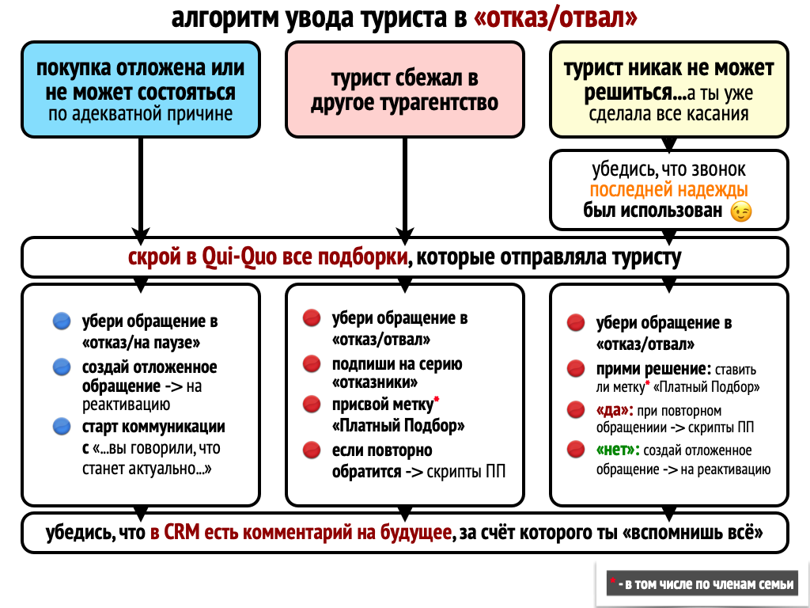

1.11. Что делать категорически запрещено

**В нашем агентстве КАТЕГОРИЧЕСКИ запрещено:**

* **Использовать фразу ‘Я НЕ ЗНАЮ’** (вместо этого: “хороший вопрос. этот параметр периодически меняется. давайте уточню!”)
* **Использовать слово ‘НЕТ’** (на вопрос “можно в Тай за 50k?” можно ответить так: "зависит от конфигурации...честно говоря, 50 - маловато…”)
* **Делать ПАУЗЫ** в разговоре с клиентом (особенно в момент озвучивания цены / презентации отеля и агентства)
* Работать с клиентом, не имея всех его контактов (телефон и email)
* Работать с клиентом, не внеся его обращение в CRM
* Нарушать приоритетность работы с обращениями
* Общаться с клиентом в нерезультативных каналах коммуникации
* Подбирать туры по ‘параметрам’, а не по ‘потребностям’
* Консультировать вместо того, чтобы продавать
* Отдавать инициативу клиенту
* Заканчивать коммуникацию, не договорившись о следующем шаге / контакте (и не вносить информацию об этом в CRM)
* Обсуждать итоговую цену/скидку по телефону / в мессенджерах / в соцсетях / по электронной почте (исключение: удалённые продажи)
* Называть ТО по телефону
* Оставлять возражения/сомнения туриста без ответа
* Звонить больше 2 раз, если клиент не берёт трубку
* Нарушать обещания
* Отпускать туриста в путешествие без обсуждения ‘дорожной карты’
* Игнорировать проблемы, с которым столкнулся турист в поездке
* Пренебрегать ПостПродажным Обслуживанием
* Забывать про реактивацию

Эти запреты написаны слитыми обращениями и потерянными деньгами и клиентами. Поэтому за их нарушение, менеджер получает жирный“минус” в КАРМУ и строгий выговор от руководителя.

2. Стандарты продаж (скрипты)

Уважаемая Коллега!

Фотодиректора

**Скрипты и стандарты продаж** — лучшие практики ведения клиента от момента получения обращения и до возвращения из поездки. В них мы собрали речевые модули и приёмы лучших менеджеров по продажам туров, которыепродают с максимальной конверсией.

Следование скриптам [не сделает из тебя “робота”](https://bit.ly/47vJtdT), потому что...в некотором смысле, любой менеджер, отработавший в туризме хотя бы год — уже стал “роботом” — он использует одни и те же фразы и приёмы при общении с туристами (то есть, уже работает по скриптам — по тем, которые сформировал для себя сам).

**Поэтому вопрос не в том**, *“работаю ли я, как робот...или нет?” / “стоит ли мне использовать скрипты...или нет?”*, **а в том,** *“помогают ли скрипты, которыми я пользуюсь, продавать быстрее и с большей конверсией?”*

В книге менеджера мы собрали эталонные скрипты продаж, которые уже доказали свою эффективность. Благодаря им, ты будешь продавать туры чаще, быстрее и с бОльшим чеком .

Поэтому я лично и все менеджеры агентства #название_ТА неукоснительно следуем приведённым в этом документе стандартам продаж. При этом, мы открыты к обсуждению любых идей по совершенствованию скриптов и готовы обсуждать любые изменения, которые к нему приведут.

От обязательного использования скриптов продаж освобождаются только менеджеры, показывающие эталонную конверсию (из обращений в продажи): не ниже 55% по обращениям от новых клиентов.

**Скрипты представлены в 2’х вариантах:**

**1 - обучающие видеоразборы** на платформе ( [**bit.ly/3GpPFb7**](https://bit.ly/3GpPFb7) / логин и пароль для доступа можно получить у #ответственное_лицо), которые объясняют, как каким скриптом пользоваться.

2 - блок-схемы и/или текстовые документы, по которым скрипты проще выучить (часть их вы найдёте прямо в этой книге | а некоторые вам даст #ответственное_лицо).

Полный перечень скриптов продаж #название_ТА

| Название скрипта | Посмотрел | Выучил | Сдал |
| --- | --- | --- | --- |
| **Алгоритм доведения клиента до сделки** |  |  |  |
| **Скрипт реактивации** |  |  |  |
| **Первичный звонок** |  |  |  |
| **Звонок по подборке** |  |  |  |
| **Вторичный контекстный звонок** |  |  |  |
| **Скрипты для переписки в мессенджерах** |  |  |  |
| **Работа с возражениями в звонках** |  |  |  |
| **Обоснование более высокой стоимости по телефону** |  |  |  |
| **Звонок «Предпоследней и последней надежды»** |  |  |  |
| **Скрипт встречи** |  |  |  |
| **Работа с возражениями на встрече** |  |  |  |
| **Обоснование более высокой стоимости на встречах** |  |  |  |
| **Использование раздаточных материалов для туристов** |  |  |  |
| **Антискидочные скрипты “Y”** |  |  |  |
| **Скрипты удаленных продаж** |  |  |  |
| **Скрипты «Платного Подбора» и «Мягкого слива»** |  |  |  |
| **Алгоритм постпродажного обслуживания** |  |  |  |

2.1. Алгоритм доведения клиента до сделки

После получения обращения, мы работаем по эталонному алгоритму ведения клиента, который является нашей дорожной картой, чётко показывающей:

* на каком этапе мы находимся,
* какова наша цель на этом этапе,
* какой скрипт использовать, чтобы продвинуть клиента к сделке.

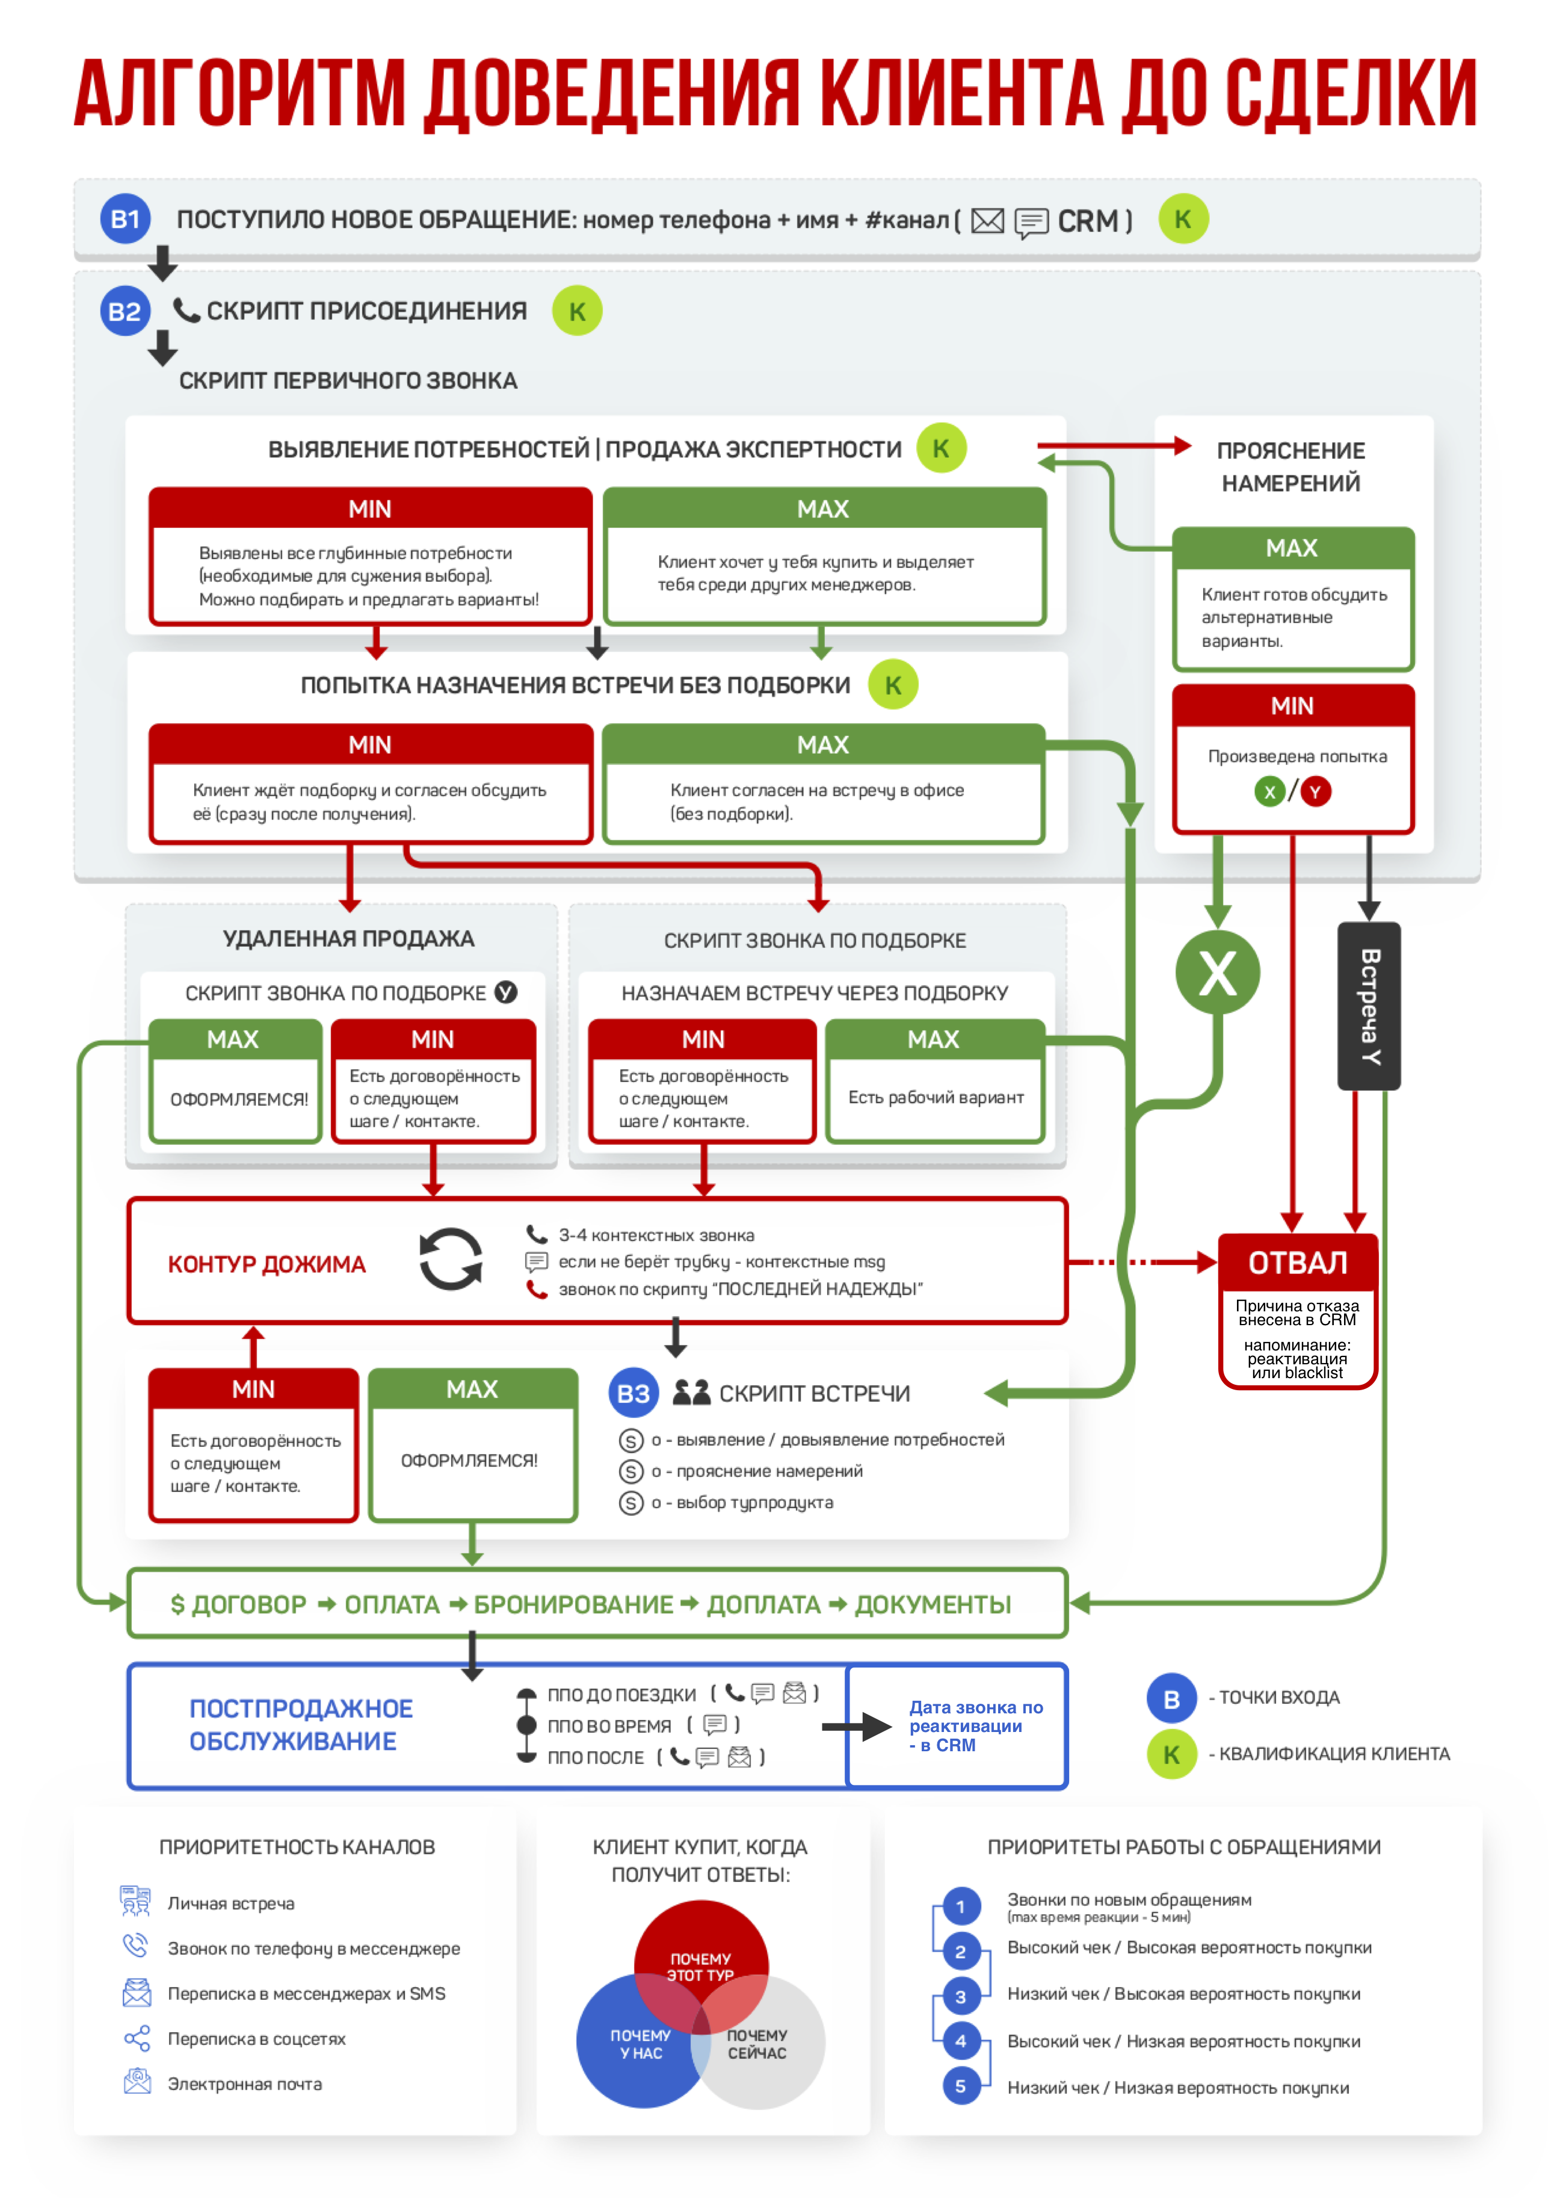

2.2. Методология продаж

2.2.1. Продажа начинается со сбора потребностей

По каждому обращению, внесённому в CRM и взятому в работу (независимо от источника получения, типа клиента, бюджета и пр.), мы досконально выявляем потребности ( видеоинструкция - [**bit.ly/3N3Mk5g**](https://bit.ly/3N3Mk5g) | примеры - [**bit.ly/3N2JIoC**](https://bit.ly/3N2JIoC) ).

**Вопросы, которые нужно задать клиенту:**

* Куда хотите поехать?
* А если не секрет, почему выбралиименно #направление/страна/курорт ?
* На какие даты планируете поездку? Мы жёстко к этимдатам привязаны? Или можем двигаться?
* В каком составе и с кем поедете?
* Какие-то конкретные отели уже рассматривали?Что в них вам понравилось?
* А что для вас важно при выборе отеля?
* А до этого где-то уже отдыхали?Какие впечатления? Что понравилось, а что - нет?
* Чем вообще планируете заниматься на отдыхе?
* И еще, пожалуйста, сориентируйте меня по бюджету......чтобы я вам слишком дорогие и откровеннодешёвые варианты не предлагала.

**ВАЖНО:** на этапе освоения скрипта сбора потребностей, менеджер в обязательном порядке использует карточку клиента.

*Минимум раз в месяц случайно выбранные записи звонков и встреч каждого менеджера нашего агентства анализируются в рамках ретроспективногоанализа коммуникаций.* Доскональный сбор потребностей - это оченьважно **->** при нарушении - не обижайся на ‘минусы в КАРМУ’.

Почему мы работаем именно так?

* Выгода менеджеров: досконально разобравшись в потребностях, ты в итоге потратишь на продажу меньше времени (как бы контринтуитивно это ни звучало); чем лучше выявлены потребности, тем проще сделать качественную презентацию вариантов тура из подборки и тем меньше возражений придётся отрабатывать; а ещё клиенты будут воспринимать тебя как эксперта, а не как ‘форму по поиску туров’ - это не только принесёт тебе больше $, но и по-человечески приятно.
* Выгода агентства: досконально выявляя потребности, мы будем отличаться от большинства агентств города, которые ограничиваются банальными “кто-куда-когда-бюджет”; наша конверсия будет выше, а значит мы заработаем больше денег, которые сможем потратить на развитие, рекламу и программылояльности для наших постоянных клиентов.

2.2.2. Правила создания подборок

**Подробные видео по правилам создания подборок:** [**bit.ly/3sVty9B**](https://bit.ly/3sVty9B)

* Прежде чем готовить/слать подборку - выбери с туристом направление/курорт
* В подборке должно быть 3-5 вариантов ( ни больше, ни меньше )
* Варианты между собой должны отличаться не только ценой
* **Не включай отели, у которых** много плохих отзывов ( даже если эти отзывы - заказные ) и отели РФ, на сайтах которых цена < туроператорской
* **Порядок отелей в подборке:** от условного «дешёвого худшего» - к «лучшему»
* **Обязательно:** один вариант - дороже озвученного туристом бюджета!

**Количество вариантов** определяется их отличиями в привязке к потребностям, которые мы собираем с помощью**карточки клиента ->**

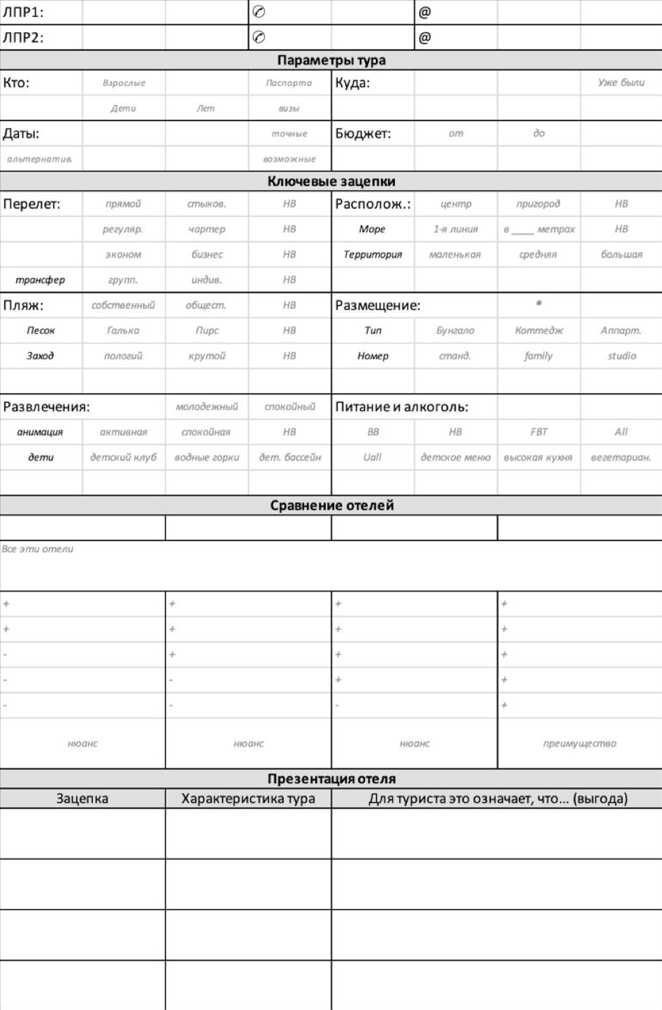

**Эталонная структура подборки:**

*#имя_туриста, здравствуйте.*

***Посмотрите, что я для вас подобрала.***

*Это всё проверенные отели под ваш запрос - в них во всех есть: #базовые характеристики под ключевые потребности туриста*

*И обязательно обратите внимание на комментарии по вариантам #1 и #3.*

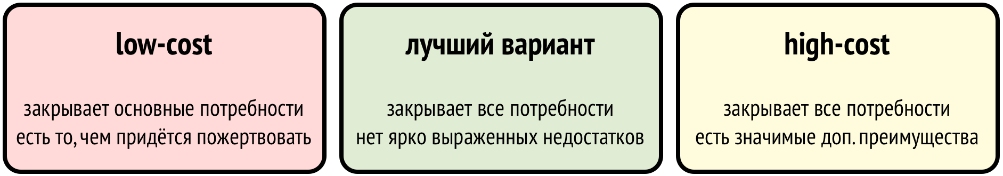

*Как видите, у каждого варианта есть отличительные особенности и нюансы,которые имеет смысл обсудить голосом. Поэтому постараюсь набрать вас вближайшее время.*

**Как писать комментарии к отелям:**

**если в подборке три отеля:*#2 -*** *коротко об особенностях,****#1 и #3 -*** *коротко об особенностях* ***+ нюансы***

**если в подборке пять отелей:*#2 и #4 -*** *коротко об особенностях,****#1, #3, #5 -*** *коротко об особенностях* ***+ нюансы***

**Примеры комментариев про ‘нюансы’:**

* отсюда недавно вернулись #кто ( туристы / директор / коллега / я сама ). когда созвонимся - подробно расскажу об их впечатлениях.
* по этому отелю есть нюанс по/с #чем ( типы номеров и то, что в них / пляж / алкоголь / ... - потребности, которые важны для туриста ).
* отель на 100% под ваш запрос: #... ( коротко об особенностях ), но есть нюанс по/с #чем ( порядок оплаты или бронированию / трансфер / местоположение отеля / особенность инфраструктуры / если направления в подборке разные -> визы или документы ), который обязательно нужно голосом обсудить.
* **комментируем рейтинг:** здесь на рейтинг внимание не обращайте - когда по телефону будем обсуждать - поясню / обратите внимание на рейтинг - когда по телефону будем обсуждать - прокомментирую.

**Убедись, что подборка смотрится хорошо:** html-шаблон / твоё фото / твои контакты и контакты агентства / ссылки на варианты.

**Отслеживай количество кликов по вариантам в подборке** через интерфейс Qui-Quo ( !!! )

**Варианты тем писем с подборками:**

* обратите внимание на особые условия до #DL ( || вторника )
* по #название отеля ( если видим, что по нему кликали )
* #контекстная тема + DeadLine

**Важно: отправляя подборку по email - шли ссылку, а не саму подборку!**

**Сообщения-подводки для отправки подборок в MSG / чатах / по email :**

* **у нас есть разрешение на звонок по подборке:**

#имя, это всё проверенные отели, которые подходят под ваш запрос - в них во всех есть #базовые характеристики под ключевые потребности туриста: **ссылка на подборку** | Открывайте - я вас сейчас наберу - расскажу о нюансах по вариантам #X и #Yи отвечу на ваши вопросы.

* **у нас нет разрешения на звонок по подборке:**

#имя, это всё проверенные отели, которые подходят под ваш запрос - в них во всех есть #базовые характеристики под ключевые потребности туриста, но у каждого - свои особенности: **ссылка на подборку** | Обратите внимание на комментарии повариантам #X и #Y. Ну и ещё пара нюансов есть. Можем голосом обсудить?

**Как «подавать» дорогие варианты, чтобы их у тебя покупали:**

* **коммент в подборке к варианту, цена которого выше бюджета, озвученного туристом:** по бюджету выше того, что мы обсуждали...но всё же хочу, чтобы вы просто посмотрели, потому что: #преимущества через характеристика+выгода
* **комментарий в подборке к дорогому варианту, цена которого в бюджете туриста:** в этом отеле #преимущества через характеристика+выгода
* **сообщение для мессенджера - шлём отель, цена которого выше бюджета, озвученного туристом:** #фото отеля с ценой + #имя клиента, я #название отеля в подборку не включила, т.к. он дороже #верхняя граница бюджета туриста, но всё же хочу вам его показать / рекомендую его рассмотреть. Когда по подборке будем общаться - расскажу, почему. Мне вас во сколько набрать?

**Как использовать подборку, чтобы продать быстрее:**

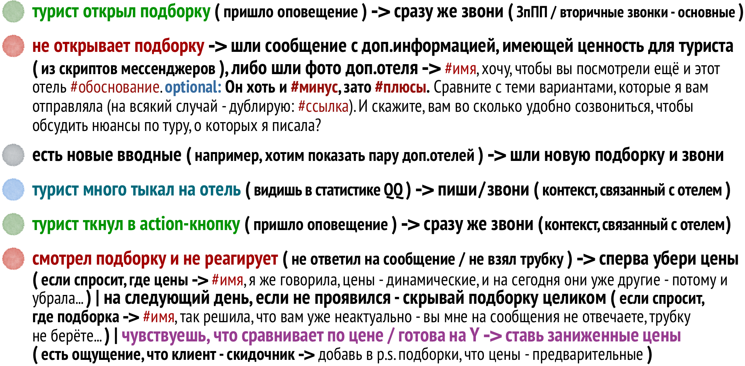

Что бывает с теми, кто не следует этому правилу?

Ира пришла работать в турагентство сразу после окончания бакалавриата по туризму.

Директор (Лена) сразу научила её делать подборки: “отелей побольше вставляй - штук 20 - оптимально - так больше шансов, что туристу что-то понравится, и ты продашь”.

Так для Иры начались будни менеджера по туризму: приходил запрос от клиента, она перезванивала, уточняла детали и начинала подбирать. Час-два, и вот подборка с кучей вариантов уже в почте клиента. Ира всегда давала туристам время, чтобы подборку посмотреть - “отзывы пусть почитают, отели сравнят, повыбирают” - считала она.

Многие, получив подборку, почему-то переставали отвечать на звонки. “Ух! Скидочники противные! Цены в разных агентствах сравнивают!” - думала про таких Ира. Но гораздо чаще, посмотрев отели, туристы просили её “ещё посмотреть”. Иру это люто бесило: “я и так прислала им кучу классных вариантов...что тут ещё смотреть?!” - недоумевала она. В какой-то момент она поймала себя на ощущении, что вся её жизнь - сплошные подборки, и Ира придумала лайфхак: выписала хорошие отели по каждому типовому направлению/запросу, оформила их в подборки, и когда приходило новое обращение - по очереди высылала их клиентам.

Продаж это Ире не прибавило, зато времени сэкономило - уйму. А потом Лена закрыла агентство - они почти не зарабатывали, и ей надоело всем этим заниматься. Но Ира смогла устроиться в другое. Директор даже выдал ей аванс, на который она маму отправила в путешествие...

...через пару дней, вечером, когда Ира уже была дома, ей пришёл запрос на тур (из ВК). Как на зло, суперподборки остались на ноуте в офисе, но ей повезло: туристка хотела от поездки почти то же самое, что и её мама...и Ира просто посоветовала ей тот же отель, в который отправила маму.

Прошло минут 5, и клиентка пишет: “а вы меня когда наберёте? забронироваться хочу!” Ира очень удивилась. Позвонила. Клиентка спрашивает: “как оплатить?” Ира недоумевает: “ну а вы отзывы почитать не хотите? или ещё какие-нибудь отели посмотреть?” Тут уже недоумевает клиентка: “зачем? вы же турагент. я к вам и обратилась, чтобы вы для меня лучшее выбрали! если б я хотела всем этим заниматься - сама бы на сайте поискала...а что, с отелем что-то не то?”

И тут Ира поняла, что почти 2 года работала не ‘турагентом’, а ‘создателем подборок’: что вариантов много быть не должно - иначе из них сложно выбирать, и что звонить по подборке нужно не для того, чтобы узнать, что турист сам выбрал, а для того, чтобы помочь ему определиться с отелем и закрыть сделку. С тех пор у Иры всё хорошо - туристы стали покупать чаще и быстрее...и всегда благодарят за рекомендации.

2.2.3. Упрости клиенту выбор вариантов!

**Мы против того, чтобы заваливать клиента десятками вариантов/туров.** Это лишь удлинняет цикл сделки, вводит туриста в ступор и не даёт ему быстро принять решение о покупке.

Поэтому, досконально выявив его потребности, мы стараемся продать с первой же подборки, показавая ему преимущества каждого варианта и упрощая выбор.

В каждой подборке должно быть не больше 3-5 вариантов.

Сразу после отправки подборки, менеджер обязательно звонит клиенту (по телефону / в мессенджере с sharing’ом экрана) и проводит презентацию, сравнивая варианты между собой по скрипту звонка по подборке.

* Если клиент склоняется к выбору одного из вариантов, менеджер фиксирует его выбор (см. ниже), а затем сразу переходит к завершению сделки (см. ниже).
* Если предложенные варианты не устроили клиента, прежде чем слать следующую подборку, менеджер обязан разобраться в том, что с изначальными вариантами не так.
* Если не удалось закрыть сделку за 3 подборки, менеджер обращается к руководителю и обсуждает с ним ситуацию по этому клиенту.

**ВАЖНО:** на этапе освоения скрипта презентации и сравнения вариантов, менеджер в обязательном порядке использует карточку клиента.

*Минимум раз в месяц случайно выбранные записи звонков и встреч каждого менеджера нашего агентства анализируются в рамках* *ретроспективногоанализа коммуникаций**.* Презентация-сравнение, упрощающая выбор -это очень важно (она определяет, купит у тебя турист или нет и сокращает цикл сделки) **->** при нарушении - ‘минусы в КАРМУ’.

Почему мы работаем именно так?

* Выгода менеджеров: упростив клиенту выбор варианта, ты в итоге потратишь на продажу меньше времени; чем лучше ты презентуешь и сравниваешь варианты между собой, тем проще клиенту выбрать и тем меньше возражений придётся отрабатывать; а ещё клиенты будут воспринимать тебя как эксперта, а не как ‘форму по поиску туров’ - это не только принесёт тебе больше $, но и по-человечески приятно.
* Выгода агентства: качественные презентации-сравнения позволяют отличаться от большинства агентств города, которые ограничиваются банальными “вот что подобрала - смотрите-решайте”; наша конверсия будет выше, мы заработаем больше денег, которые сможем потратить на развитие / рекламу / программы лояльности для наших постоянных клиентов.

2.2.4. Клиент выбрал отель – фиксируй его выбор, подкрепляй дедлайном и сразу оформляй

**Когда клиент склоняется к выбору одного из вариантов** — одобри его решение, подкрепи дедлайном и сразу закрывай сделку (в телефонном разговоре — приглашай на встречу / инициируй онлайн-оплату | в переговорах в офисе — бери деньги и паспорта).

Используй дедлайны, чтобы клиент не начал сомневаться / не ушёл “думать”.

**Алгоритм фиксации решения и завершения сделки:**

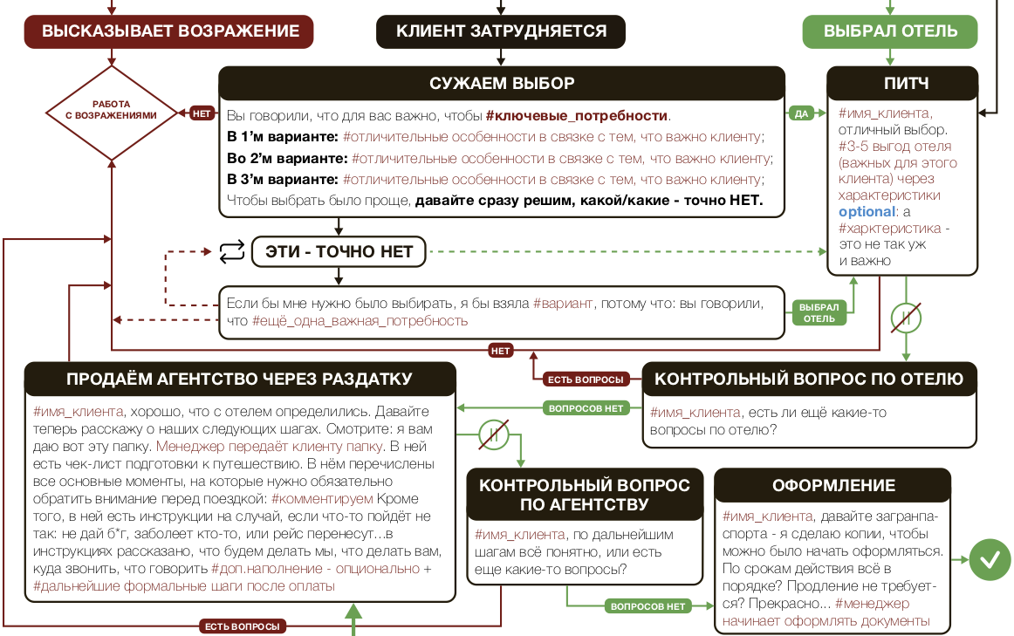

Почему мы работаем именно так?

* Выгода менеджеров: фиксируя выбор, ты сокращаешь цикл сделки - тебе не придётся работать с возражениями и ждать, пока клиент “надумает” - ты сразу получаешь деньги за качественную работу на предыдущих этапах продажи; при таком подходе, от тебя почти никто никогда не уйдёт в другое ТА; ты будешь продавать больше туров за меньшее количество времени (меньше возражений, меньше подборок, меньше сливов).
* Выгода агентства: наши менеджеры работают с максимальной эффективностью - срок принятия решения клиентами сокращается, на каждого клиента времени тратится меньше, менеджер одновременно может работать с бОльшим их количеством, и при этом зарабатывать больше денег.

Что бывает с теми, кто не следует этому правилу? 5 лет назад, окончив ВУЗ, Дуня пошла работать по специальности - менеджером в турагентство. Ей нужно было каждый месяц платить за съёмную квартиру, так что она очень усердно учила отельную базу и делала всё, чтобы продавать туры...всё, кроме одного - ей было неудобно в лоб говорить туристам ‘давай деньги и паспорта’. Поэтому конверсия хромала.

Наступил несезон, продажи совсем упали, и Дуня поняла: денег на квартиру не хватит. Попросила одногруппницу, которая вместо туризма пошла работать риэлтором, помочь найти вместо квартиры комнату.

Когда с вариантом почти определились, та попросила Дуню заплатить, обещая подсобить с оформлением. Дуня удивилась: “мы же подруги...я же от тебя не убегу!” На что получила ответ: “Подруги. И я не думаю, что ты убежишь от меня без оплаты, но со всеми своими клиентами я работаю так: доказываю им, что найду то, что им подойдёт; затем беру деньги; и лишь после этого довожу сделку до конца. Это гарантирует, что время, которое я потратила, будет оплачено. Когда делаешь работу хорошо - нужно это ценить.И нечего стесняться брать за это деньги!”

И тут Дуню перещёлкнуло: она узнала в этой ситуации себя. Поблагодарила подругу, заплатив ей; договорилась с хозяином квартиры об отсрочке; и пошла продавать туры. Больше она никогда не стеснялась сказать туристам “отличный выбор!” и попросить у них деньги и паспорта. Прошло 5 лет. Теперь Евдокия Алексеевна - директор лучшего офиса сети, и туристы искренне любят её за то, что она всегда помогает им быстро выбрать отель, и щедро платят за её качественную работу.

2.2.5. Клиент говорит, что ему надо “подумать” или высказывает другое возражение – отработай с этим.

Сомнения, возражения, нежелание принимать решение ‘здесь и сейчас’ — это нормально. Путешествия — это серьёзно, они мало для кого являются ‘обыденностью’: **турист боится, что выберет что-то не то, что что-то в поездке пойдёт не так**...кроме того, ему часто непросто расстаться с серьёзной суммой.

**Но это не означает, что мы должны оставлять его со всем этим наедине.** Наоборот — поддержка в такие моменты и ‘разделение ответственности’ — это именно то, за что нам платят.

Мы постоянно накапливаем опыт отработки с сомнениями и возражениями (а ещё, хорошо понимаем, когда клиенту **действительно** стоит “подумать”), поэтому уже нашли эталонные ответы на все мыслимые и немыслимые “отмазки” клиентов. Используй их, чтобы каждый твой турист у тебя бронировался.

**Если тебе не удалось справиться с сомнениями / возражениями — не отчаивайся.** Бывает, что клиент попадает к тебе в абсолютно непробиваемом состоянии ‘да, но не сейчас’.

**Договорись с ним о следующей коммуникации** (руководствуйся алгоритмом доведения клиента до сделки)**, внеси напоминание с комментарием в CRM** — “дожмёшь” со следующего захода.

Если клиент пытается перехватить инициативу фразами ala *“я сам перезвоню”* **->** можешь сделать вид, что ты непротив ему её отдать (естественно, делать так можно только если у нас есть его телефон).

На следующий день звони сама, присоединяйся через скрипт ‘вторичных контекстных звонков’ (см. ниже), забирай инициативу обратно и “дожимай”.

Если клиент перестал брать трубку / не отвечает на твои звонки **->** напиши ему в мессенджер (скрипты готовых сообщений - **в разделе 2.7**), чтобы получить органический повод для продолжения общения по телефону.

Почему мы работаем именно так?

* Выгода менеджеров: грамотно отрабатывая с возражениями, ты сокращаешь цикл сделки - тебе не нужно ждать, пока клиент “надумает” - ты сразу получаешь деньги за качественную работу; при таком подходе от тебя почти никто никогда не уйдёт в другое агентство; клиенты будут ценить тебя за то, что ты разделяешь с ними ответственность за принятие решений - именно за этим они и пришли.
* Выгода агентства: эффективно отрабатывая с возражениями, мы эффективнее других агентств - зарабатываем больше денег, тратя на это меньше ресурсов - так мы постепенно оставляем их позади; наши менеджеры работают с максимальной эффективностью - срок принятия решения клиентами сокращается, на каждого клиента времени тратится меньше, менеджер одновременно может работать с бОльшим их количеством, и при этом зарабатывать больше денег и для нас и для себя.

2.2.6. Правила по скидкам и бонусной программе

**Видеоразбор технологии торга:** [**bit.ly/3R1wDwC**](https://bit.ly/3R1wDwC) **+** [**bit.ly/49YuHOc**](https://bit.ly/49YuHOc)

1. СТРОГО ЗАПРЕЩЕНО самому предлагать скидку туристам.
2. ЗАПРЕЩЕНО употреблять (произносить и даже думать) слово «скидка».
3. ЗАПРЕЩЕНО обсуждать конечную цену и торговаться с туристом по телефону или в переписке в online-чатах, мессенджерах и по электронной почте (за исключением удалённых продаж и использования фраз из скриптов мессенджеров).
4. ЗАПРЕЩЕНО давать любые скидки без согласования с директором.
5. ЗАПРЕЩЕНО предоставлять скидки на:
   * Авиа и ж/д билеты
   * Автобусные туры
   * PROMO-туры
   * Страховки
6. Если турист сам просит скидку или инициирует переговоры о цене,менеджер отрабатывает по скриптам:
   * работа с возражениями по телефону,
   * работа с возражениями на встречах в офисе,
   * работа с возражениями в удалённых продажах,
   * блоки X и Y в вышеприведённых скриптах (и скриптах Y)
   * обоснование более высокой стоимости (телефонная версия),
   * обоснование более высокой стоимости (полная версия),
   * если это не помогает, и турист продолжает настаивать на предоставлении скидки, менеджер имеет право предложить туристу подписать бланк‘отказа от сопровождения в поездке’.
7. Как альтернативу скидке, можно предложить туристу выбрать подарок.Тип подарка определяется размером предполагаемой комиссии от этой сделки:

|  |  |
| --- | --- |
| **Размер комиссии** | **Тип подарка** |
| **Менее 4.000₽** | Памятка туриста |
| **4.000 - 6.000₽** | Подарки категории “В” |
| **6.000 - 10.000₽** | Подарки категории “Б” |
| **10.000 и более** | Подарки категории “А" |

1. Менеджер, продающий по итогам месяца туров со скидкой не более 10% от общего количества проданных туров, получает дополнительное вознаграждение (см. индивидуальные задания).

2.2.7. Продал тур – объясни клиенту его дальнейшие действия, нарисовав понятную “дорожную карту”

**Клиенты бывают разные:** и ‘суперсамостоятельные’, которые ни разу не побывав в стране, уже знают про неё (и путешествия по ней) чуть ли не больше, чем те, кто живёт в ней; и ‘невнимательные’, которые трижды съездив куда-то, продолжают косячить на всех стадиях поездки. Понимая это, мы должны сделать всё, что зависит от нас, чтобы поездка прошла так, как запланировано.

Поэтому продав клиенту тур, незаивисимо от того, опытный это турист (или нет), простая это для посещения страна (или нет), мы рисуем для туриста подробную ‘дорожную карту’ - объясняем ему все шаги, которые нужно сделать, чтобы путешествие прошло без проблем и оставило лишь позитивные эмоции.

Для этого мы используем комплект раздаточных матриалов, состоящий из памяток путешественника и раздатки по стране (optional). Видеоинструкция: [**bit.ly/47x5dGc**](https://bit.ly/47x5dGc)

**Расскажи туристу** (делая маркером-хайлайтером пометки в памятках) **что, как и когда должен сделать он, а что сделаем мы:** по подверждениям, документам и $ за поездку, по сборам (багаж, лайфхаки, критически важные документы и т.д.), по трансферу до аэропорта вылета, по улёту (регистрация, прохождение таможни, посадка на рейс), по поведению в самолёте (что можно/нельзя), трансферу до отеля, по отелю (заселение, выселение), по трансферу от отеля до аэропорта,

по улёту домой (регистрация, прохождение таможни, посадка на рейс) и т.д.

**ВАЖНО:** представь, что отправляешь на отдых любимого родственника, который не очень внимателен и редко путешествует - твоя задача - сделать его поездку идеальной **->** именно так мы относимся к нашим клиентам. **^_^**

Почему мы работаем именно так?

Выгода менеджеров: чем лучше ты подготовишь туристов к поездке, тем лучше она пройдёт -> меньше проблем у тристов - больше повторных продаж, отзывов, клиентов ‘по рекомендации’ -> больше денег у тебя лично и у нашего агентства; туристы будут видеть, что ты - профи, а не ‘очередной продавец туров’; они убедятся, что важны тебе не только до того, как отдали тебе $, но и после.Выгода агентства: следуя этому стандарту, мы зарабатываем имидж надёжного и стабильного турагентства; наши туристы знают, как и в каких ситуациях должны вести себя - у них меньше проблем - у нас меньше репутационных рисков; наши менеджеры тратят меньше времени на решение проблем - больше времени уделяют продажам и, в итоге, и мы и они зарабатываем больше.

Что бывает с теми, кто не следует этому правилу? Катя продала свой первый тур (правда совсем недорогой - пожилая пара купила огненную горячку - с вылетом в ближайшие выходные). Радостная и довольная - Катя - отдала туристам конверт со всеми документами и

пожелала им хорошо отдохнуть.

Руслан - молодой человек Кати - вернулся в пятницу из командировки. Катя очень соскучилась и решила на выходных ‘быть с ним на 100%’. Поэтому отключила телефон и спокойно занялась ‘культивированием семейного счастья’. ;)

В понедельник утром, проводив любимого на работу и включив телефон, она ужаснулась: там была куча пропущенных звонков и sms от туристов...оказалось, что они приехали не в тот аэропорт, из которого должны были вылететь, и уже потеряли несколько дней отдыха.

Денег на новые билеты найти не смогли. Путешествие в итоге не состоялось. Когда Катя приехала в офис, директор вызвал её на серьёзный разговор: формально, конечно, ни агентство, ни Катя виноваты не были, но шансов на то, что эти туристы вернутся к ним - не было.

Катя урок усвоила: теперь она всегда очень чётко проговаривает (и прописывает) своим клиентам, что, когда и как они должны сделать, чтобы путешествие прошло так, как надо...а ещё теперь она всегда чётко следует алгоритму постпродажного обслуживания - звонит, чтобы напомнить дату, время и аэропорт вылета, шлёт сообщения в мессенджеры, чтобы убедиться, что трансфер и заселение прошли по плану; и никогда не выключает свой телефон - чтобы всегда быть на

связи. Так что больше таких неприятных ситуаций ни у неё, ни у её туристов не возникает.

2.3. Скрипт реактивации “забытых” туристов

**Используется для:** получения информации от клиента о его планах на следующую поездку / перезапуска отношений с клиентами, которые длительный период (более 90 дней) не обращались в агентство.

| **Блок скрипта** | **Речевой модуль** |
| --- | --- |
| **Присоединение**  через “3 ДА” | **—** **#Имя_клиента**? **—** Меня зовут **#Ваше_имя**, **#Название_агентства**.**Покупал ->** Мы помогали вам организовать вашу поездку в **#Направление**, **#Дата_поездки**, помните?  **Не покупал ->** **#Когда_(время года)** мы подбирали длявас тур в **#Направление**, помните?  **—** Вам удобно сейчас говорить? |
| **Вбиваем крюк**  *:) - фраза произносится с улыбкой* | Звоню сказать, что у нас сейчас активно идет #раннее / активное бронирование на #контекст_путешествия.  Пока ещё есть по-настоящему интересные, очень выгодные варианты — от полноценного двухнедельного путешествия до коротких туров выходного дня на 2-3 ночи...  ...поэтому хотела спросить: есть ли у вас какие-то планы на #контекст_путешествия? :) Может, присмотреть для вас парочку вариантов? |
| **Подводим к сделке** | **Интерес есть ->** Сейчас есть несколько очень классных туров на эти даты, но тянуть не стоит. Сами понимаете: #контекст_путешествия пользуется большойпопулярностью — места в лучших отеляхочень быстро разбирают.  **Для стажера ->**  Давайте я передам информацию вашему менеджеру #имя_менеджера, она свяжется с вами, задаст пару уточняющих вопросов и сделает подборку, откоторой вы будете в восторге. ^_^ Когдавам удобно, чтобы она вас набрала? **-> #прощаемся с клиентом, вносим информацию в CRM**  **Для менеджера ->**  Давайте задам вам пару уточняющих вопросов и после этого обсудим конкретные отели. **#Имя_клиента**,скажите пожалуйста, с кем поедете? **:)**  **-> #выявляем потребности**  _________________________________________________________  **Интереса нет ->** Хорошо, а скажите пожалуйста, чтобы лишний раз вас не беспокоила, когда вопрос с поездкой может стать для вас актуален?**-> #прощаемся с клиентом, вносим информацию в CRM** |

2.4. Скрипт первичного звонка

**Используется для** того, чтобы связаться с клиентом сразу после получения обращения (с номером телефона). Во время первичного звонка вам нужно: квалифицировать туриста, досконально выявить его потребности, а затем либо договориться с ним о звонке по подборке, либо закрыть его на встречу / перейти в удалённую продажу.

**Видео, которые помогут его освоить:**

1. скрипты звонков - какие и для чего? - [**bit.ly/47PPT77**](https://bit.ly/47PPT77)

2. скрипт ‘ПРИСОЕДИНЕНИЯ’ в звонках - [**bit.ly/3uxhrA6**](https://bit.ly/3uxhrA6)

3. скрипт ПЕРВИЧНОГО звонка - структура - [**bit.ly/46tAJna**](https://bit.ly/46tAJna)

4. ПЕРВИЧНЫЙ - выявляем потребности, показываем экспертность - [**bit.ly/3N3Mk5g**](https://bit.ly/3N3Mk5g)

5. как использовать ответы туристов - разбор диалогов | практика - [bit.ly/3N2JIoC](https://bit.ly/3N2JIoC)

6. ПЕРВИЧНЫЙ - назначение встречи/договорённость о подборке - [**bit.ly/3uDZPmc**](https://bit.ly/3uDZPmc)

7. ПЕРВИЧНЫЙ - прояснение намерений - [**bit.ly/3Rj6sD5**](https://bit.ly/3Rj6sD5)

8. ПЕРВИЧНЫЙ - уход от сравнения по цене - [**bit.ly/46E4zp0**](https://bit.ly/46E4zp0)

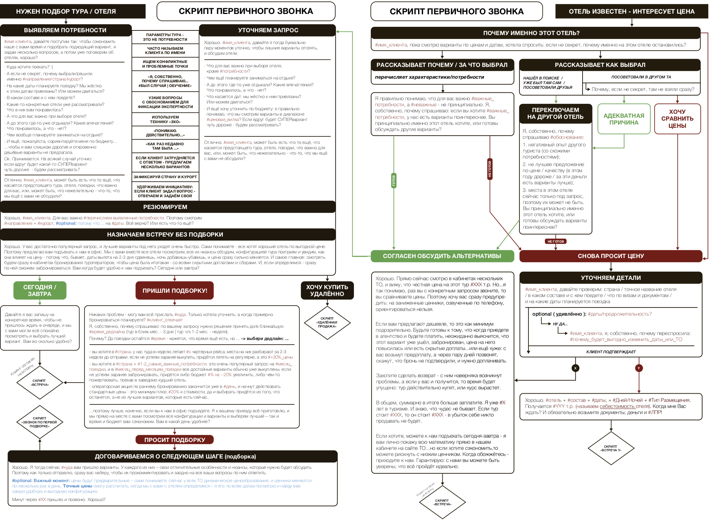

2.5. Скрипт звонка по подборке

**Используется для** того, чтобы рассказать клиенту о вариантах, которые вы ему подобрали. Во время вторичного звонка вам нужно помочь клиенту определиться с отелем, отработать с его сомнениями и возражениями,

а затем закрывать его на встречу / переходить в удалённую продажу.

**Видео, которое поможет его освоить ->** [**bit.ly/49UnMWe**](https://bit.ly/49UnMWe)

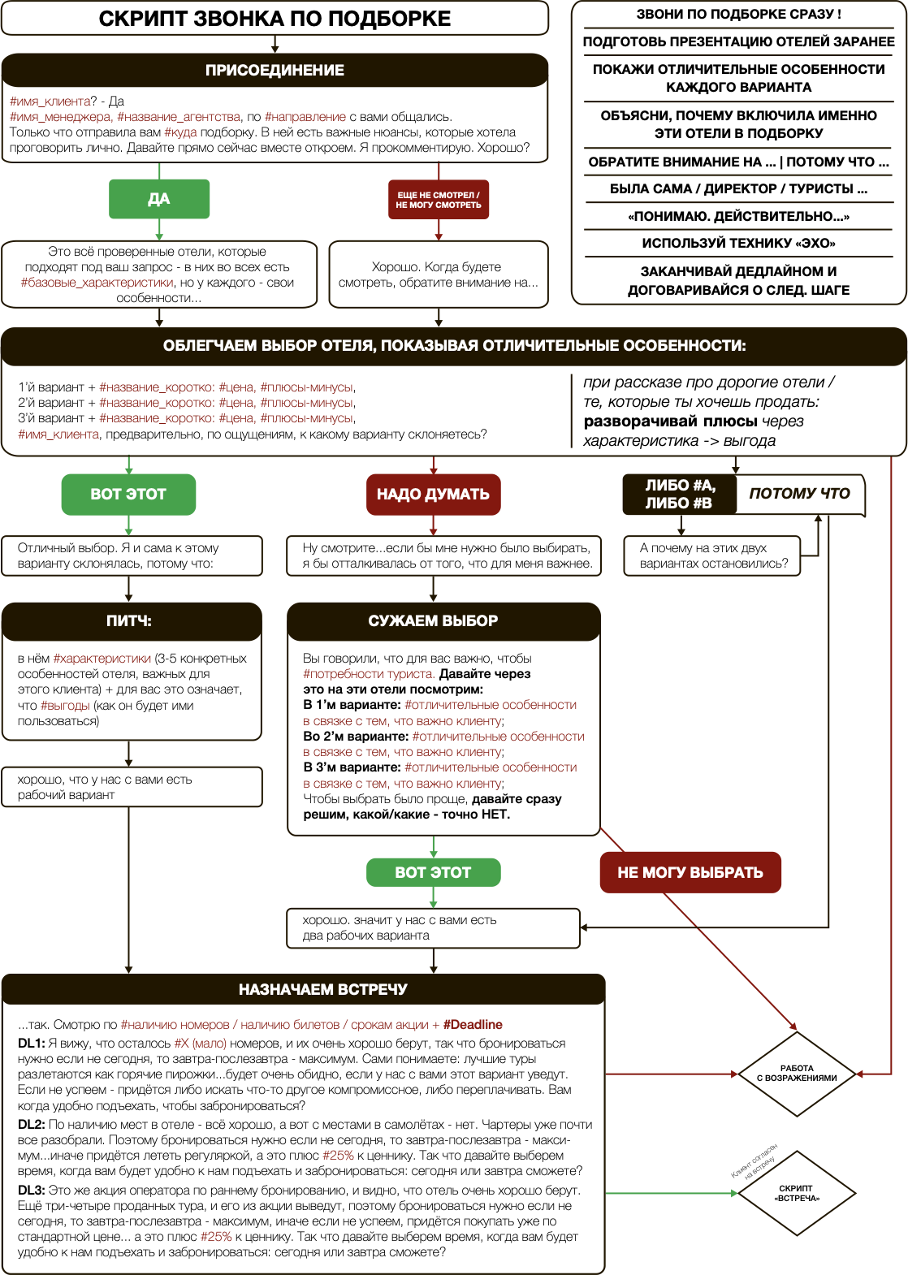

2.6. Скрипты контекстных вторичных звонков

**Используются для** того, чтобы ваши «дожимающие» звонки не были навязчивыми. Во время вторичного контекстного звонка вам нужно присоединиться к клиенту через один из смягчающих контекстов,

отработать с его сомнениями и возражениями, а затем закрыть

его на встречу / перейти в удалённую продажу.

**Видео, которое поможет их освоить ->** [**bit.ly/49TiVER**](https://bit.ly/49TiVER)

ОСНОВНЫЕ - помогают определиться с отелем / туром:

Появилась доп.информация по отелю:

#имя_клиента? - Да #имя_менеджера, #название_агентства. Мы с вами в прошлый раз общались по поводу отеля #название_отеля (опционально: #пара_слов_про_отель). Появилась свежая информация #откуда (туристы сейчас там / коллега вернулась).

Вот что рассказали: #рассказываем (делаем акцент на том, что важно туристу).

- турист отвечает

Я почему решила позвонить #обоснование важности этой инфы при выборе. Считаю, что #помощь в выборе ( как в звонке по подборке ) + #deadline с закрытием на встречу

да -> #договариваемся о времени встречи

нет -> переходим в режим отработки с возражениями

Появилась доп.информация по конфигурации тура:

#имя_клиента? - Да #имя_менеджера, #название_агентства. Мы с Вами в прошлый раз общались по поводу поездки в #направление на #даты ИЛИ отеля #название_отеля. Помните? - Да

Я сегодня #действие ( позвонила / написала / уточнила / проверила / нашла ) .... #Инфа по новой конфигурации тура ( трансфер / перелёт / даты / количество ночей / нормы багажа / питание в полёте / другой ТО ).

- турист отвечает

Я почему решила позвонить #обоснование важности этой инфы при выборе. Считаю, что #помощь в выборе ( как в звонке по подборке ) + #deadline с закрытием на встречу

да -> #договариваемся о времени встречи

нет -> переходим в режим отработки с возражениями

Появился альтернативный отель / тур:

#имя_клиента? - Да #имя_менеджера, #название_агентства. Мы с Вами в прошлый раз общались по поводу отеля #название_отеля. Помните? - Да

Вы ещё говорили, что для Вас важно #потребности_клиента. Сегодня появилось отличное предложение: отель #название_альтернативного_отеля, который обычно стоит Y рублей, сейчас отдают за X рублей + #обоснование (акция туроператора или отеля / отказной тур / горящий тур) + #презентация. По Вашему бюджету проходим. Но исчезнуть предложение может в любой момент. Сами понимаете: такие варианты уходят моментально...Вам когда будет удобно подъехать?

да -> #договариваемся о времени встречи

нет -> переходим в режим отработки с возражениями

ЗВОНОК ПО ВТОРОЙ ПОДБОРКЕ:

#имя_клиента? - Да #имя_менеджера, #название_агентства. Отправила вам #куда новую подборку, в которой #новые вводные ( из-за которых мы на вторую подборку зашли ).

В ней есть важные нюансы, которые хотела проговорить лично. Давайте прямосейчас вместе откроем. Я прокомментирую. Хорошо?

далее - всё как в первом звонке по подборке. важно: при презентации - рассказываем об особенностях новых отелей, сравнивая их И друг с другом И с отелями, которые до этого обсуждали с туристом, акцентируя внимание на том, что у новых отелей нет моментов, которые его не устраивали в изначальных. завершаем deadline’ом сзакрытием на встречу.

да -> #договариваемся о времени встречи

нет -> переходим в режим отработки с возражениями

ДЕДЛАЙНОВЫЕ - помогают получить деньги / бронь:

Цена на отель / тур понизилась:

#имя_клиента? - Да #имя_менеджера, #название_агентства. Мы с Вами в прошлый раз общались по поводу отеля #название_отеля (опционально: #пара_слов_про_отель) и сошлись на том, что это для Вас самый оптимальный вариант. Помните? - Да

Только что пришло сообщение от туроператора: на этот отель есть #суперцена / отказной тур / горящий тур. То есть, теперь на него скидка Xр. Но исчезнуть она может в любой момент. Сами понимаете: такие предложения уходят моментально...Вам когда будет удобно подъехать?

да -> #договариваемся о времени встречи

нет -> переходим в режим отработки с возражениями

Цена на отель / тур повысилась:

#имя_клиента? - Да #имя_менеджера, #название_агентства. Мы с Вами в прошлый раз общались по поводу отеля #название_отеля (опционально: #пара_слов_про_отель) и сошлись на том, что это для Вас самый оптимальный вариант. Помните? - Да

Сегодня смотрела его на сайте оператора. Цена уже выросла на X рублей. И продолжает расти, увеличиваясь, буквально, каждые несколько часов. Сами понимаете: вариант отличный, места заканчиваются. Вы сможете сегодня подъехать, чтобыоформиться? А то придется в итоге либо переплачивать,

либо выбирать уже из худших вариантов...

да -> #договариваемся о времени встречи

нет -> переходим в режим отработки с возражениями

Курс повысился, но цена ещё не выросла:

#имя_клиента? - Да #имя_менеджера, #название_агентства. Мы с Вами в прошлый раз общались по поводу отеля #название_отеля. Помните? - Да

Сегодня курс #название_валюты по ЦБ повысился, но по вашему туру оператор ещё не успел изменить цену. Пока ещё можем успеть взять по прежней цене, но действовать нужно быстро. Сможете сегодня подъехать?

да -> #договариваемся о времени встречи

нет -> переходим в режим отработки с возражениями

Заканчиваются места в отеле / в полетке:

ИСПОЛЬЗУЙ СКРИНШОТЫ - они прекрасно отрезвляют!

#имя_клиента? - Да #имя_менеджера, #название_агентства. Мы с Вами в прошлый раз общались по поводу поездки в #направление на #даты...у вас ничего не поменялось? Планируете поехать? - ...ну да

Дело в том, что осталось всего X дней, и я вижу, что места в отеле / в полетке из нашего города на эти даты заканчиваются. Если не поторопиться, #последствия (придется менять отель - то есть, либо переплачивать, либо ехать в заведомо худший / придется лететь из другого города - то есть, потратиться на билеты, и, может, даже потерять несколько дней отдыха)...Вы же планируете поездку? - ...планирую Тогда давайте выберем время, в которое Вам удобно к нам подъехать и все оформить. Хорошо?

да -> #договариваемся о времени встречи

Отлично! Тогда буду Вас ждать #дата+день_недели+время.

И обязательно возьмите документы, деньги для предоплаты и #ЛПР.

нет -> переходим в режим отработки с возражениями

ДОПОЛНИТЕЛЬНЫЕ:

В турагентстве проводится акция:

#имя_клиента? - Да #имя_менеджера, #название_агентства. Мы с Вами в прошлый раз общались по поводу отеля #название_отеля (опционально: #пара_слов_про_отель) и сошлись на том, что это для Вас самый оптимальный вариант. Помните? - Да

У нас с сегодняшнего дня в агентстве стартовала акция: всем, кто у нас едет в #страна, мы дарим #подарок. Количество подарков ограничено. Мы же с Вами в целом по поездке определились... [ пауза ] Может подъедете сегодня? Окончательно всёутвердим...заодно и подарок получите! :) Что скажете?

да -> #договариваемся о времени встречи

нет -> переходим в режим отработки с возражениями

Дополнительная продажа:

#имя_клиента? - Да

#имя_менеджера, #название_агентства. Звоню сказать, что #статус тура ( || ТО нам всё подтвердил - ваучеры и билеты сегодня пришлю ). И вот ещё что хотела с вами обсудить: #предлагаем доп. продукт ( индивидуальный трансфер / расширенная страховка / подарки / экскурсии / комплименты / ski-pass и пр. ) + #обоснование и выгода( почему предлагаем + почему имеет смысл это купить ) -> калибруем

Комбинированный (две новости):

#имя_клиента? - Да

#имя_менеджера, #название_агентства. Мы с Вами договаривались,что если появятся новости по вашей поездке, я вас наберу. Помните? - Да

Новости две. Одна - хорошая. Другая - плохая. С какой начать? -???

#комбинация из двух предыдущих контекстов

Если клиент не хочет приезжать - договорись о следующем шаге!

...хорошо. Если появятся какие-то новости, или что-то изменится, я вас наберу. Ок? - Ок

ДОЖИМАЮЩИЕ - помогают прояснить намерения:

Снижение цен, которого ждёт турист - не происходит:

#имя_клиента, звоню сказать, что цены для вас, как и договаривались, мониторю, но, к сожалению, они только вверх идут. Поэтому у нас с вами три варианта действий: либо нужно даты поездки менять, либо бюджет увеличивать, либо можете к нам сегодня/завтра в офис подъехать. Я заранее лучшее, что сейчас под ваш запрос есть, найду,

и мы с вами вместе прямо в кабинете бронирования конфигурацией тура поиграем.

В итоге, самое выгодное и максимально вам подходящее увидим и, если по цене

пройдём - забронируемся. Вам когда удобно подъехать? Сегодня или завтра?

Предпоследний «дожим» на встречу:

#имя_клиента, хотела спросить, а вы, в принципе, готовы ДРУГИЕ даты поездки рассматривать? Я, собственно, почему спрашиваю: сами видите - с учётом того, с какой скоростью мы продвигаемся, в ваши даты, похоже, можем уже не успеть, и есть высокая вероятность того, что вы просто вообще никуда не поедете...и будет обидно. Такие случаи, к сожалению, не редкость. Поэтому и хотела уточнить, есть ли у нас какой-то запас по датам?

Давайте «начистоту»:

#используй скрипт “последней надежды”2.7. Скрипты для переписки в мессенджерах

**Используются,** когда турист не хочет общаться с вами по телефону (либо прямо заявляет вам ‘не звоните! пишите!’, либо не берет трубку, когда вы ему звоните). Цель этих скриптов - создать контекст для звонка и возобновить коммуникацию в результативном канале (звонок или встреча).

**Видео, которое поможет их освоить ->** [**bit.ly/3RgrVN4**](https://bit.ly/3RgrVN4)

**Сообщение-визитка (** отправляем сразу после получения обращения **):**

Добрый день, #ИМЯ_КЛИЕНТА. Это #ИМЯ_МЕНЕДЖЕРА из #НАЗВАНИЕ_ТА.

Я уже работаю над вашим обращением и всегда на связи по телефону: #КОНТАКТНЫЙ_ТЕЛЕФОН.



На всякий случай: наш сайт - #АДРЕС_САЙТА, наши соцсети - #CОЦСЕТИ.

И, конечно, мы всегда рады видеть вас в нашем офисе на #АДРЕС.



Спасибо за обращение в наше агентство



**Как до нас добраться (** отправляем, когда договорились о встрече **):**

#ИМЯ_КЛИЕНТА, #КОГДА, буду ждать вас у нас в офисе . К вашему приезду всё подготовлю. Мы находимся по адресу: #АДРЕС



Вот как до нас добраться: #VIDEO / КАРТА+GEO-метка+фото_фасада

**Сообщение перед встречей (** отправляем за 2 часа до встречи **):**

#ИМЯ_КЛИЕНТА, напоминаю о том, что жду вас сегодня у нас в офисе в #ВРЕМЯ. Вы на авто / пешком / на метро? ***- отвечает:***

***- на авто ->*** Хорошо. #НЮАНС, связанный с подъездом / парковкой. До встречи



***- пешком ->*** Хорошо. Тогда до встречи ***- на метро ->*** Хорошо. #КОРОТКО как добраться от метро/остановки. До встречи



***- ой…я не могу! ->*** Ну вот *,* а я под вас расписание расчистила…давайте тогда назначим другое время. Только мне нужно знать, что вы меня точно не подведёте Хорошо?



**Контекстные сообщения (** отправляем, если не берёт трубку **):**

* Доп.информация, имеющая ценность для этого туриста:
* #ИМЯ_КЛИЕНТА, здравствуйте! Вы говорили, что для вас важно #ПОТРЕБНОСТЬ. Я #ДЕЙСТВИЕ ( позвонила / написала / уточнила / проверила / разработала / нашла ) .... Смотрите: #ИНФОРМАЦИЯ ( скрин отзыва / видео / карта с пометками / ответ от отеля ).
* #ИМЯ_КЛИЕНТА, я #ДЕЙСТВИЕ ( позвонила / написала / уточнила / проверила / разработала / нашла ) .... Смотрите: #ИНФОРМАЦИЯ ( скрин отзыва / видео /карта с пометками / ответ от отеля ).
* Турист много раз кликал по отелю / нажал кнопку «Хочу сюда»:
* #ИМЯ_КЛИЕНТА, здравствуйте! По #НАЗВАНИЕ_ОТЕЛЯ появился важный нюанс. Когда могу вас набрать?
* По #НАЗВАНИЕ_ОТЕЛЯ: только что общалась с #КЕМ-ТО ( нашими туристами / коллегой, которые сейчас там отдыхают / вернулись оттуда пару дней назад / представителем отеля ). Есть свежая информация. Могу вас набрать?
* #ИМЯ_КЛИЕНТА, пока выбираете - вот гайд по #горнолыжным турам / путешествиям с детьми / подготовке к поездке, в который мы собрали самые полезные лайфхаки и самые важные советы - используйте их, чтобы поездка прошла идеально



* Появился альтернативный отель / тур:

#ИМЯ_КЛИЕНТА, здравствуйте! Появился отличный горящий вариант как раз под ваш запрос. Предложение - просто супер, но есть два важных момента, которые нужно обсудить. Напишите, когда вам будет удобно, и я вас наберу. Хорошо?

* Цена на отель / тур понизилась:

#ИМЯ_КЛИЕНТА, отличные новости! Появился вариант по #НАЗВАНИЕ_ОТЕЛЯ - дешевле на Z₽. Но чтобы по такой цене забронироваться, надо выполнить несколько условий.

Через сколько могу позвонить?

* Цена на отель / тур повысилась:

#ИМЯ_КЛИЕНТА, плохие новости: #НАЗВАНИЕ_ОТЕЛЯ за сегодня уже дважды подорожал на X₽! И ценник продолжает ползти вверх Надо решить, что будем делать. Могу набрать?



* Курс повысился, но цена ещё не выросла:

#ИМЯ_КЛИЕНТА, вижу, что курс #НАЗВАНИЕ_ВАЛЮТЫ по ЦБ повысился, но по вашему туру оператор ещё не успел изменить цену. Пока ещё можем успеть взять по прежней цене, но действовать нужно быстро. Могу вас набрать?

* Заканчиваются места в отеле / в полётке:

#ИМЯ_КЛИЕНТА, на ваши даты в #ОТЕЛЕ/САМОЛЕТЕ осталось X мест. Судя по динамике, уже завтра их может не быть Давайте наберу - обсудим наши дальнейшие действия. Хорошо?



* Комбинированное (две новости):

#ИМЯ_КЛИЕНТА, у меня две новости: одна - дурацкая, другая - плохая. **:’(** Нужно обсудить голосом. Во сколько вас набрать?

* Не открывает подборку (отправляем фото дополнительного отеля):

#ИМЯ_КЛИЕНТА, хочу, чтобы вы посмотрели ещё и этот отель #обоснование. **optional: Он хоть и #минусы, зато #плюсы.** Сравните с теми вариантами, которые я вам отправляла(на всякий случай - дублирую: **#LINK на подборку**). И скажите, вам во сколько удобно созвониться, чтобы обсудить нюансы по туру, о которых я писала?

* Отправка второй подборки (перед звонком по второй подборке):

#ИМЯ_КЛИЕНТА, вот отели/варианты #новые вводные (чем эти отели/туры отличаются от тех, которые были в первой подборке). **#LINK на подборку** Открывайте - я вас сейчас наберу и расскажу о нюансах по #название отеля X и #название отеля Y.

* Y-Light / Y-Hard:

#ИМЯ_КЛИЕНТА, не смогла до вас дозвониться. По отелю #НАЗВАНИЕ_ОТЕЛЯ появилась суперцена - #ЦЕНА_Y! Действует только сегодня.

**Сообщения для реанимации (** отправляем, если сливается **):**

*#ИМЯ_КЛИЕНТА, тревожные новости! Ни в коем случае не бронируйте #ОТЕЛЬ!*

*#ИМЯ_КЛИЕНТА, надеюсь, вы не забронировали #ОТЕЛЬ?! Там*

#ИМЯ_КЛИЕНТА, есть новость - разговор не телефонный



#ИМЯ_КЛИЕНТА, чем я вас обидела?



#ИМЯ_КЛИЕНТА, куда-то вы у меня пропали Мне продолжать работать над вашей поездкой? Или для вас уже неактуально?



*Эх, вы*  ***/*** *Ах, ты*



MSG SCRIPTS **(** только если наотрез отказывается общаться по телефону **):**

* **если у нас нет номера телефона (** обращение получено в Instagram / чате **):**

Здравствуйте. Напишите, пожалуйста, ваш номер WhatsApp или Viber - я всю информацию подготовлю и свяжусь с вами.

* **если прочитал ваше сообщение, но не отвечает: / /**



* **если отказывается от первичного звонка:**

***- не звоните! пишите!***

**1. Уточняем параметры тура (** если их ещё нет **):**

Хорошо. #ИМЯ_КЛИЕНТА, уточните, пожалуйста:

- куда хотите поехать?

- какие даты рассматриваете?

- кто едет? (если едут дети - укажите их возраст)

- и на какой бюджет рассчитываете? (ориентировочно)

***-> турист отвечает***

**2. Пытаемся получить разрешение на звонок:**

Смотрите: вы едете в #2-3 особенности поездки, которые турист озвучил. И тут есть ещё несколько моментов, которые важно прояснить перед тем, как подбирать отели. Давайте созвонимся, быстро всё обсудим, я подборку для вас подготовлю и сюда пришлю. Хорошо?

***- а что за моменты?***

У вас очень #широкий / узкий / специфический запрос. Под него подходят #сотни отелей / буквально X отелей, по каждому из которых есть важные нюансы, поэтому мне и нужно задать вам ещё как минимум 5-6 уточняющих вопросов…могу вас набрать?

* **если не хочет обсуждать потребности по телефону:**

***- нет. давайте тут!***

**3. Выявляем глубинные потребности:**

Хорошо. Расскажите, пожалуйста:

- что ещё для вас важно при выборе отеля?

* какие-то варианты уже рассматривали?

- есть какие-то особенные пожелания?

И почему выбрали именно #направление/курорт?

p.s. если удобно - можете записать голосовое. пожалуйста, расскажите мне максимально подробно о своих пожеланиях - чтобы я нашла для вас самый лучший вариант



***-> турист отвечает -> а мы задаём дополнительные вопросы***

**4. Предпринимаем попытку договориться о звонке по подборке:**

Отлично - всё поняла Уже ищу отели под ваш запрос. Когда подборку сделаю - пришлю сюда. Только хочу уточнить: у отелей могут быть особенности, которые лучше отдельно проговорить. Так что давайте, когда пришлю - наберу вас и каждый такой момент прокомментирую. Хорошо?



***не дожидаясь ответа - сразу шлём продолжение:***

Вам удобно будет созвониться сразу, или мне вас лучше в какое-то определённое время набрать?

* **если не хочет обсуждать подборку по телефону:**

***- нет. я сам всё посмотрю и потом вам напишу...->***Ok - как скажете Скоро всё пришлю.



**5. Отправляем подборку:**

#ИМЯ_КЛИЕНТА, это всё проверенные отели, которые подходят под ваш запрос - в них во всех есть #базовые_характеристики_под_ключевые_потребности_туриста, но у каждого - свои особенности.

Обратите внимание на комментарии по вариантам #X* и #Y*: **#LINK на подборку**

...ну и ещё пара нюансов есть. Можем голосом обсудить?

*- а что за нюансы?..*

Писать долго...давайте я вам тогда голосовое запишу? **#презентация-голосовое/скринкаст_со_сравнением_отелей (см. в презентации)**

*\* это те варианты, в комментах к которым есть ‘интрига’*

**6. Через 7-10 минут после отправки - задаём квалифицирующий вопрос:**

#ИМЯ_КЛИЕНТА, как вам отели? Я вас правильно поняла? Это то, что вы хотели?

***- в целом - нормально...***

**7. Помогаем определиться с отелем:** К какому варианту предварительно склоняетесь?

***-> надо думать...:***

Если бы мне нужно было выбирать, я бы рассматривала #отельX или #отельY, потому что #особенности - как вы и хотели. Кстати, недавно #сама там была / у меня туристы вернулись оттуда. Хотите, наберу и подробнее расскажу?

***-> вот к этому -> переход в п.8***

**8. Фиксируем выбор отеля:**

Отличный выбор. Кстати, в этом отеле #особенности - как вы и хотели. Недавно как раз #сама там была / мои туристы вернулись оттуда. Хотите, наберу и подробнее расскажу?

* **фразы, за счёт которых мы переходим в оформление/бронирование:**
* Хорошо, что с отелем определились. Вот наши с вами дальнейшие шаги: #… По дальнейшим шагам всё понятно? ***-> всё понятно ->*** Отлично. Вот ссылка на оплату: **#LINK** И уточните, пожалуйста, #нейтральный вопрос: email / что-то по визе / паспорту
* Оплатить можно по карте или через перевод. Вам как удобнее?
* Отлично. Присылайте прямо сюда фото паспортов...
* **турист купил тур - отправляем памятку для подготовки к поездке:**

#ИМЯ_КЛИЕНТА, в этих файлах - всё, что вам нужно сделать и знать, чтобы ваша поездка прошла идеально **#FILE1 ( Spasibo.pdf ) + #FILE2 ( Antiproblem.pdf )**



* **если высказывает типовое возражение:**

***- мне надо подумать...***

А думать над ценой будете? Или в самих отелях что-то смущает?

***- мне надо с #ЛПР посоветоваться...***

Да, понимаю - тут много нюансов. Давайте я #ЛПР наберу - отвечу на #её/его вопросы и дам комментарии по отелям?

***- а в другом турагентстве дешевле (или называет цену)...***

Давайте проверим: #страна, #точное название отеля, #даты + количество дней и ночей, #состав. Всё верно?

***- да***

А в цену, которую вам озвучили, входит двухфакторный контроль бронирования, сопровождение при регистрации на рейсы и защита от овербукинга?

***- эээ? а что это?***

Странно, что вам в том агентстве об этом не говорили...писать долго - давайте я вас наберу и обо всём подробно расскажу?

***- а давайте ещё посмотрим / пришлите ещё варианты***

Хорошо - никаких проблем - можем и ещё посмотреть. Только хочу уточнить: а что в отелях, которые мы выше обсуждали, не понравилось?

***-> получаем истинное возражение*** *( дорого / в другом ТА дешевле )*

***-> появились новые вводные / изменились потребности***

Поняла. Давайте тогда сейчас ещё несколько вариантов пришлю, позвоню и обсудим. Хорошо?

***-> «просто хочу другие отели / направления»***

Понимаю - хочется самый лучший отдых ☺️ Только давайте тогда подробно это голосом обсудим. Хорошо?

***- скажите итоговую цену / цену ‘на сейчас’***

А вы готовы бронировать?

***- ...эээ...ну...я цену узнать хочу!***

Пока я не нажму в кабинете туроператора кнопку «забронировать», никакой «итоговой» цены / цены «на сейчас» - нет. Сейчас у всех туроператоров динамическое ценообразование - цена фиксируется в момент бронирования + #story

Пока отель выбираете - ориентируйтесь на цены в подборке. А если уже выбрали - давайте я вас наберу и расскажу, как будем бронироваться.

***- дорого...***

Вам отели не понравились? Или мы по бюджету не проходим?

***- ну для таких отелей дорого...***

Понимаю. Действительно, сейчас цены на туры выше, чем раньше. Давайте наберу вас и расскажу, что сейчас в каком бюджете можно получить. Хорошо?

***- в бюджет не проходим...***

Понимаю. Вы просто говорили, что для вас важно, чтобы в отелях были #три озвученные туристом потребности. И сейчас варианты из, подборки - лучшие по цене/качеству, в которых всё это есть. Можно, конечно, поискать и дешевле, но тогда придётся чем-то жертвовать...давайте я вас наберу - обсудим. Ок?

***- будем ждать горящие/супервариант...***

Вы хотите вариант получше найти? Или по цене что-то не устраивает?

***-> получаем истинное возражение***

***-> хочу дождаться горячки / отказного / супертура***

Понимаю - хочется сэкономить. Давайте наберу вас и расскажу, как это можно сделать. Ок? ***-> РСВ - версия из удалённых продаж***

***- дайте скидку / какую скидку дадите?***

**если ещё не определились с отелем:** #ИМЯ_КЛИЕНТА, давайте сперва окончательно определимся с конфигурацией тура, и тогда я посмотрю, что можно сделать. Хорошо?

**уже определились с отелем:** А мы разве в ваш бюджет не укладываемся?

***-> получаем истинное возражение*** *( дорого / в другом ТА дешевле )*

***-> укладываемся. просто скидку хочу...***

Цену можем обсудить. Только голосом, т.к. есть нюансы. Звоню? ***- звони -> отработка по РСВ - версия из удалённых продаж*** ***- тут пиши! -> отработка по X / Y - смотри ниже***

* **если запрос вида ‘отель известен - интересует цена’:**

#ИМЯ_КЛИЕНТА, пока смотрю, хотела спросить: если не секрет, почему именно на этом отеле остановились?

***- рассказывает, почему / за что выбрал (перечисляет характеристики)***

Правильно понимаю, что для вас важно #озвученные туристом потребности? Я, собственно, почему спрашиваю: у нас есть варианты поинтереснее #название названного туристом отеля. Вы принципиально именно этот отель хотите или готовы обсуждать другие варианты?

***- согласен обсудить альтернативы***

Тогда давайте я вас наберу и подробно обо всём расскажу. Ок?

***- не согласен -> переход в блок ‘снова просит цену’ ниже***

***- рассказывает, КАК выбрал (нашёл в поиске / был там сам / друзья посоветовали)***

Понятно. Я, собственно, почему спрашиваю: с этом сезоне #название названного туристом отеля - не лучший вариант #почему (негативный опыт вашего туриста / есть варианты намного лучше в той же ценовой категории / был овербукинг). Вы принципиально этот отель хотите или готовы обсуждать варианты поинтереснее?

***- согласен обсудить альтернативы***

Тогда давайте я вас наберу и подробно обо всём расскажу. Ок?

***- не согласен -> переход в блок ‘снова просит цену’ ниже***

***- говорит, что посоветовали в другом ТА***

А почему там не взяли сразу?

***- называет адекватную причину -> переход в блок ‘КАК выбрал’ выше***

***- хочет сравнить цены -> переход в блок ‘снова просит цену’ ниже***

***- снова просит цену***

Давайте проверим: #страна, #точное название отеля, #даты + количество дней и ночей, #состав. Всё верно?

***- да***

Ну, раз полная конфигурация тура у вас уже есть, значит цену предварительную вы уже знаете, верно? ;)

***- нет! поэтому и спрашиваю! -> отработка по Y-Hard***

***- да***

Правильно ли я понимаю, что вы цены сравниваете?

***- ну да***

Хорошо. А какую цену, если не секрет, вам озвучили?

***- ZZZ т.р. -> принимаем решение: будем работать по X или Y***

***X ->*** Ясно. Честная цена на этот тур - XXX т.р. (прикладываю скриншот с сайта оператора).

Если вам предлагают дешевле, это как минимум подозрительно. Будьте готовы к тому, что когда дело дойдёт до оплаты, выяснится что этот вариант ушёл, забронирован, цена повысилась, или агентство не будет заниматься сопровождением вашей поездки - в общем, вы столкнётесь со скрытыми доплатами.

Давайте наберу вас, и обсудим подробнее?

***- набирайте -> отрабатываем по телефонному X и скрипту ‘обоснования’***

***- вы всё врёте! алчные турагенты! ->*** Ok. **:)** Если вы готовы на себя взять риски, о которых я выше написала - нет проблем - бронируйтесь там, где вам предлагают дешевле. И помните, что если вдруг всё пойдёт так, как я описала, вы имеете право сделать полный возврат и забронироваться в нормальном агентстве.

***Y -> назовите туристу заниженную цену, а затем отработайте по Y-Light или Y-Hard***

2.8. Работа с возражениями в звонках

**Видео, которые помогут её освоить ->** [**bit.ly/3uE0AM4**](https://bit.ly/3uE0AM4) **+** [**bit.ly/3sZeZld**](https://bit.ly/3sZeZld)

“Мне в это время / день неудобно | я не смогу...”

Понимаю. #имя клиента, а когда удобно / когда сможете? || просто лучше, конечно #до_послезавтра/на_этой_неделе ... #клиент обозначает время

Сейчас посмотрю...у меня на это время уже назначена встреча. Давайте попробую её передвинуть...единственное...мне нужно быть уверенной, что вы точно меня не подведёте. точно #время подъедете? #точно

Ок. Сейчас попробую передоговориться и вам отзвонюсь. -> звонок-подтверждение

ч/з 2 минуты: #имя клиента, перенести получилось. Жду вас #время.

“Надо подумать...”

Да, понимаю - тут много нюансов. #имя клиента, а сам отель, в целом, нравится, или что-то смущает?

Мне просто нужно подумать

#имя клиента, если не секрет, а над чем вообще планируете думать? Хотите отзывы про отель почитать? Или нужно с кем-то посоветоваться?

Клиент озвучивает истинное возражение -> возврат в РСВ

“Ок. Я вам сам перезвоню...”

Хорошо. Звоните. Только на всякий случай уточню: если вдруг появится какой-то супервариант, или цена сильно изменится, или места в самолётах начнут заканчиваться - могу вас набрать?

- Да -> отрабатываем дальше через контур дожима

- Нет, я сам... -> понизьте приоритет обращения | дальше через контур дожима

“Надо посоветоваться”

Да, без проблем, #имя клиента, вы можете советоваться. Только хотела спросить: вам самой #вариант понравился?

Да, мне нравится, но я хочу посоветоваться:

Тогда когда будете с #ЛПР советоваться, обратите его внимание на -> 1. ситуация по времени такая: ... #DL 2. по отелям: 1’й вариант #плюсы-минусы, 2’й вариант #плюсы-минусы, 3’й вариант #плюсы-минусы. Здесь действительно есть над чем подумать, а времени у нас в обрез. Поэтому давайте поступим так: я наберу #ЛПР, подробно ему обо всём расскажу, а вы уже вместе примите итоговое решение. Хорошо?

контакт получен -> переход в скрипт “звонок ЛПР”

контакт не получен -> Ок. Нет проблем. Давайте сделаем так, как вам удобнее. Скажите мне, когда я могу вас набрать и узнать, к чему вы пришли.

Не понравился -> переход в “хочу посмотреть другие отели” в РСВ

Звонок ЛПР

Здравствуйте, #имя_ЛПР? -> Да

Меня зовут #имя_менеджера, #название_ТА, мы с #имя_клиента обсуждали сегодня вашу поездку в #направление, и договорились, что для экономии времени, я вас наберу, чтобыобсудить пару нюансов предстоящей поездки. Вам сейчас удобно говорить? -> Да

#имя_ЛПР, из разговора с #имя_клиента, я поняла, что для вас важно, чтобы #ключевые_потребности. Хочу уточнить: есть ли что-то еще?Может какие-то особенные пожелания? -> Клиент отвечает

Хорошо. Исходя из ваших потребностей, я предложила #имя_клиента 3 варианта #сравнение_отелей, и мы предварительно остановились на #название_лучшего_варианта, #презентация_лучшего варианта. Но, #имя_ЛПР, хотела ещё с вами посоветоваться... -> Калибруем / отрабатываем с возражениями

И я почему, собственно, решила вас набрать: #DeadLine_c_разбивкой_по_времени. Поэтому постарайтесь в ближайшее время подъехать вместе с #имя_клиента к нам в офис - всёдетально посмотрим и забронируемся. Вам когда удобно? #временная_вилка

“Почему #Кемер?! о_о”

#имя клиента, вы сказали, что для вас важно, чтобы #ключевые потребности. Всё это есть именно в #курот, который мы рекомендуем. В #других курортах - #что (почемуони не подходят, и почему мы их не рекомендуем). Поэтому я и сказала, что имеетсмысл рассматривать отели в #курот, который мы рекомендуем.

- хорошо -> #назначаем встречу без подборки

“А давайте ещё посмотрим / пришлите ещё варианты!”

Клиент без причины просит повторно ещё одну подборку:

Хорошо - никаких проблем - можем и ещё посмотреть.

Только хочу уточнить: что в отелях, которые мы обсуждали, не понравилось?

- “всплывают новые вводные” (см. ниже)

- “хочу посмотреть другие отели” -> #имя клиента, я просто почему #первоначальные_варианты предложила: вы же говорили, что для вас важно, чтобы #ключевые_потребности (3шт.)...и на данный момент те варианты, которые я для вас подобрала - это лучшее, что есть по соотношению цена/качество под ваш запрос. Можно, конечно, поискать и дешевле, но тогда придётся пожертвовать #важное_для_клиента. Поэтому если ещё смотреть будем, давайте решим, чем можем пожертвовать или на сколько можем увеличить бюджет.

- “хочу посмотреть другие направления” -> #имя клиента, я просто почему #первоначальное_направление предложила: вы же говорили, что для вас важно, чтобы #ключевые_потребности (3шт.)...в #альтернативное_направление с этим вот какая история: #минусы_альтернативного_направления_в_связке_с_потр. (по необходимости, сравниваем направления так же, как отели). Как сами думаете, какая страна вам подходит больше всего?

Появились новые вводные -> нужна новая подборка ( договись о звонке по 2’й подборке ):

Поняла. #имя клиента, давайте я тогда сейчас подберу ещё несколько вариантов отелейс предварительными ценами и пришлю вам, а потом так же позвоню и обсудим. Хорошо?

“Что за предварительные цены? Хочу итоговые!”

#имя клиента, как я уже говорила, никаких “итоговых” цен в подборке в принципе быть не может, потому что сейчас у всех операторов динамическое ценообразование. Это значит, что цены меняются в реальном времени, в зависимости от востребованности каждого конкретного варианта. Пока мы с вами не нажмём кнопку “бронировать” в кабинетена сайте оператора, цена не зафиксируется. #optional: story

Ну и кроме того, мы сейчас с вами обсуждаем сферический тур в вакууме. Давайте сперва с отелем определимся, вы к нам в офис приедете, и мы вместе “поиграем” конфигурацией тура - условиями размещения, количеством дней и ночей, датами вылета, операторами и авиакомпаниями, и в итоге выберем то, что вам подходит больше всего - по цене договоримся. Хорошо?

“...я всё понял. Скажите ‘цену на сейчас’!”

Без проблем. Сейчас посмотрю цену на текущий момент. Пока сайт открывается, ещё раз обращу ваше внимание на то, что она может измениться...поэтому хочу понять: а вам зачем ‘цена на сейчас’? Вы нас с кем-то сравнить хотите?

- Да... -> отрабатываем с возражением “в другом агентстве дешевле”

- Нет, я просто... -> лучше отработайте через Y

“Не ориентируюсь в ценах. Просто скажите, что есть?!”

Смотрите: цены начинаются от #XX т.р. на человека за условное койкоместо на несколько дней и заканчиваются #YY т.р. за виллу с прислугой и выделенным пляжем на несколько месяцев. Если хочется хорошую 5’ку с AI, в которой вы ни в чём не будете себе отказывать, то имеет смысл смотреть варианты от #X т.р. на человека и выше.

Если нужно немного сэкономить, то можно посмотреть хорошие 4’ки и недорогие 5’ки. Ценник на них начинается от #Y т.р. на человека. Это компромиссные, но достойные варианты.

Можно, конечно, посмотреть и бюджетные отели - хорошие 3’ки и лоукостовые 4’ки. Цены на них - от #Z т.р. на человека. Но вы должны понимать, ЧТО это будет за отдых #про расстояние до отеля, территорию, еду, алкоголь, пляж. И если уже в путешествии захочется чего-то большего, за это придётся доплачивать на месте. Поэтому не факт, что итоговый бюджет получится меньше, чем при покупке нормальной 4’ки.

Конечно, есть и более дешёвые варианты, но рассматривать их я вам не советую, потому что соотношение цена/качество в них откровенно низкое. Так что если надо дешевле #Z-Y начеловека, лучше подумать об отдыхе на нашем море.

Турист не может выбрать отель в звонке по подборке:

Понимаю. Здесь действительно есть, над чем подумать. Поэтому я и предлагаю вам к нам в офис подъехать.

Мы с вами вместе все варианты посмотрим, конфигурации туров разные попробуем - даты перелётов подвигаем, ночи добавим-убавим, и в итоге выберем самую лучшую - ту, которая вам на 100% подойдёт.

Вам когда приехать удобно? Сегодня или завтра?

- понимаю, но хочу посмотреть / обсудить / разобраться -> выбери отработку ( М / Д ):

МЯГКО ОТПУСКАЕМ ДО СЛЕДУЮЩЕГО ЗВОНКА: Хорошо. Тогда - на связи. И, на всякий случай уточню: если вдруг появится какой-то супервариант, или цена сильно изменится, или места отеле/самолёте начнут заканчиваться - могу вас набрать?

- Да -> отрабатываем дальше через контур дожима

- Нет, я сам... -> понизьте приоритет обращения | дальше через контур дожима

ДОЖИМАЕМ НА ВСТРЕЧУ: Вы, конечно, можете #смотреть / обсуждать / разбираться, но учитывайте то, что через день-два эти варианты

будут уже неактуальны.

Сами понимаете, эти отели бронируют не только туристы из #город, и не только люди из России, так что цены меняются несколько раз в день. А ещё, у вас популярный запрос, и в этом ценовом диапазоне хорошие варианты разбирают очень быстро.

Я поэтому встречу и предложила - мы на ней с вами сможем сразу в кабинете ТО увидеть реальное количество мест ‘на сейчас’ и актуальную цену со всеми доплатами. И, если она вас устраивает - сразу внести предоплату и

зафиксировать всё это за вами. Так в итоге и быстрее будет, и

вариант вам выбрать сможем самый выгодный...

- нет -> мягко отпускаем до следующего звонка

- согласен -> #договариваемся о времени встречи -> и деньги-паспорта на всякий случай захватите - чтобы, если определимся, сразу предоплату ТО отправить и

лучшую цену за вами зафиксировать. #optional: и #ЛПР можете с собой

взять, чтобы мы все вместе выбирали.

“Дорого...”

#имя клиента, а сам отель вам нравится?

да -> То есть, мы по бюджету не проходим?

да -> #имя клиента, я просто почему #первоначальные_варианты предложила: вы же говорили, что для вас важно, чтобы #ключевые потребности (3шт.)...и на данный момент те варианты, которые я для вас подобрала - это лучшее, что есть по соотношению цена/качество под ваш запрос. Можно, конечно, поискать и дешевле, но тогда придётся

жертвовать #важное_для_клиента. -> Калибруем реакцию

нет -> возврат в РсВ

Клиент высказывает одно из типовых возражений -> возврат в РсВ

“А какую скидку дадите?”

ЕЩЁ НЕ ПРЕДЛАГАЛИ ОТЕЛИ (турист нормальный - целиком | дёрганный - только сиреневое):

#имя клиента, во-первых, сейчас есть несколько классных предложений #от

туроператора / по раннему бронированию / по акции. Скидки до 30%.

Во-вторых, мы сейчас с вами обсуждаем сферический тур в вакууме. Давайте сперва с отелем определимся, вы к нам в офис приедете, мы вместе “поиграем” конфигурацией тура - условиями размещения, количеством дней и ночей, датами вылета, операторами и авиакомпаниями, и в итоге выберем то, что вам подходит больше всего - по цене договоримся. Хорошо?

И в-третьих, с некоторыми ТО у нашего агентства эксклюзивные условия, поэтому уверена, что смогу предложить вам лучшую цену. #договариваемся о t встречи

МЫ УЖЕ ПРЕДЛАГАЛИ ОТЕЛИ:

#имя клиента, а мы в бюджет не укладываемся?

- истинное возражение: “сравниваю вас с другими ТА” -> возврат в РсВ

- истинное возражение: “честно говоря, дороговато выходит” -> возврат в РсВ

- “укладываемся. просто хочу скидку” -> Отлично! Приезжайте - обсудим цену в индивидуальном порядке и сделаем вам лучшее предложение. Хорошо?

- хорошо -> #договариваемся о времени встречи

- “ехать к вам, чтобы узнать размер скидки? серьёзно? скажите сейчас!”

Ок. На данный момент цена ТО на этот тур сейчас #цена. Сейчас расскажу,

как мы можем попробовать её уменьшить: у нас в агентстве есть чёткий

стандарт из 4 шагов, по которому я должна буду пройти после того, как

мы с вами подпишем договор:

Во-первых, я дважды проконтролирую вашу бронь у ТО, чтобы убедиться,

что они вас зарегистрировали без ошибок.

Во-вторых, перед вылетом проверю регистрацию на рейс, чтобы быть уверенной, что его не перенесли, и он состоится.

В-третьих, свяжусь напрямую с отелем, чтобы убедиться, что вы есть в списке гостей, что ваши данные указаны корректно. Чтобы снизить вероятность овербукинга.

В-четвёртых, пока вы будете в поездке, буду периодически узнавать, как у вас дела, чтобы при необходимости подключиться и помочь вам решить проблемы которые могут возникнуть там. Сами понимаете - на отдыхе

всякое бывает - потери документов, болезни, конфликты с отелем и

т.д. По всем этим моментам я своих туристов прикрываю.

И вся эта работа включена в цену, которую я вам озвучила. Если вы готовы

что-то из этого взять на себя: то есть, сами проконтролируете ТО, сами на

рейс зарегистрируетесь и будете вылеты проверять, сами свяжетесь с отелем, и если что-то в поездке пойдёт не так, не будете мне на эту

тему звонить, то - да - могу вам сделать скидку.

#имя клиента, скажите мне, что из этого вы готовы делать сами, и я скажу, какую смогу вам скидку сделать...

“В другом агентстве дешевле...”

#имя клиента, а какую конкретно стоимость вам озвучили?

отработайте либо через “обоснование + X”, либо через Y

Обоснование + X: Хорошо. Правильно ли я понимаю, что мы говорим об одной и той же конфигурации тура? [ без паузы ] Я почему спрашиваю: внимательно отнеситесь к тому,

#это тот же ТО? / включён ли топливный сбор / какая норма по багажу / это тот же тип номера? / включена ли страховка от невыезда / такое же кол-во дней-ночей... И есть ли

у них пошаговое сопровождение клиента с момента оплаты заявки и до заселения в отель?

Я просто почему уточняю: #скрипт обоснования более высокой стоимости (tel)

Если вы готовы взять это всё на себя #ещё раз дублируем основные пункты из скрипта обоснования более высокой стоимости, то, наверное, надо брать у них, потому что это более выгодное предложение...есть только маленький нюанс: мы уже #X лет работаем с этим ТО, есть у них на сайте в разделе партнёры, и этот оператор жёстко контролирует цену на туры; и если в другом агентстве на #Y рублей дешевле, то это выгоднее, но подозрительно.

Будьте готовы к тому, что когда приедете в агентство и будете платить, неожиданно выяснится, что этот вариант уже ушёл, забронирован, цена на него повысилась или есть скрытые доплаты...или ещё хуже: с вас возьмут предоплату, а через пару дней позвонят, скажут, “бронь не подтвердили, и нужно доплачивать”. Захотите сделать возврат - с ним наверняка возникнут проблемы, а если у вас и получится, то время будет упущено: тур действительно купят, или курс вырастет.

В общем, суммарно в итоге больше заплатите. Я уже #X лет в туризме. И знаю, что чудес не бывает. Если тур стоит #XXX, то он стоит #XXX - в убыток никто продавать не будет.

Если хотите, можете к нам подъехать сегодня-завтра - я вам лично покажу всю математику прямо в нашем кабинете на сайте ТО...но если хотите сэкономить, то можете рискнуть с низким ценником. Когда обожжётесь - приходите к нам. Гарантирую: с нами вы можете быть уверены, что всёпройдёт идеально.

“Хочу узнать цену в другом агентстве...”

ПОДБОРКА ОТПРАВЛЯЛАСЬ:

Да. Никаких проблем. Подборка у вас есть. Названия отелей вы знаете. Только учтите, что цены в подборке - предварительные. Как с отелем определитесь, набирайте меня и по окончательной цене договоримся. И ещё: когда будете сравнивать, обязательно

обратите внимание на: #скрипт обоснования более высокой стоимости (tel)

Хорошо... -> #внесите в CRM время следующего контакта с клиентом

Хочу окончательные цены сейчас!

#имя клиента, пока вы выбираете отель и конфигурацию тура - можете ориентироваться на те цены, которые указаны в подборке, а как только со всем окончательно определитесь и приедете к нам на встречу...я гарантирую, что сделаю вам самое выгодное предложение.

ПОДБОРКА НЕ ОТПРАВЛЯЛАСЬ: -> выберите вариант отработки ( X / Y )

X: Хорошо. Подборку с честными ценами от туроператоров сейчас пришлю. Но поскольку вы сравниваете с другими агентствами, хочу вас сразу предупредить: на заниженные ценники, озвученные по телефону и в подборках, ориентироваться нельзя.

Если вам предлагают дешевле, то это как минимум подозрительно. Будьте готовы к тому, что когда приедете в агентство и будете платить, неожиданно выяснится, что этот вариант уже ушёл, забронирован, цена на него повысилась или есть скрытые доплаты...или ещё хуже: с вас возьмут предоплату, а через пару дней

позвонят, скажут, что бронь не подтвердили, и нужно доплачивать.

Захотите сделать возврат - с ним наверняка возникнут проблемы, а если у вас и получится, то время будет упущено: тур действительно купят, или курс вырастет.

В общем, суммарно в итоге больше заплатите. Я уже #X лет в туризме.

И знаю, что чудес не бывает. В убыток себе никто продавать не будет.

Y: Как скажете. Никаких проблем.

Будем рады помочь в организации Вашего отдыха. -> отправляем цены Y

“Я выбрал отель...сколько стоит?!”

ЕСЛИ ЭТО ОТЕЛЬ, КОТОРЫЙ МЫ ДО ЭТОГО НЕ ОБСУЖДАЛИ:

Если не секрет, почему именно на этом отеле остановились?

Посоветовали в другом ТА -> переход в блок “хочу сравнить цену” скрипта первичного звонка -> отработка по X / Y

Любая другая нормальная причина -> переход в “Отлично, что...” (ниже)

ЕСЛИ ЭТО ОТЕЛЬ, КОТОРЫЙ МЫ ОБСУЖДАЛИ ДО ЭТОГО:

Отлично, что с отелем определились. Предварительная цена - #цена.

[ без паузы ] #имя клиента, берите документы, деньги для предоплаты и приезжайте к нам в офис. Обсудим итоговую цену и сделаем вам подарок от нашего агентства. Вам в #ХХ:ХХ или в #YY:YY удобно? Отлично! До встречи.

нет -> возвращаемся в режим отработки с возражениями

да -> #договариваемся о времени встречи

“Ок. Приеду, но потом...”

ЕЩЁ НЕ ПРЕДЛАГАЛИ ОТЕЛИ ( первичный звонок ):

Никаких проблем, #имя_клиента, давайте я тогда сейчас подберу несколько вариантов под ваш запрос с предварительными ценами, вышлю их #куда и наберу вас, чтобы

дать пару комментариев и рассказать о том, почему рекомендую именно их. Хорошо?

УЖЕ ПРЕДЛАГАЛИ ОТЕЛИ ( любые вторичные звонки ):

#имя клиента, знаете, я уже давно работаю по этому направлению и знаю, что многие клиенты склонны откладывать встречу с агентством на последний момент. В результате им приходится либо переплачивать, либо выбирать отель из не самых лучших вариантов.

Я просто ещё раз хочу напомнить вам о ... #DL с раскадровкой по времени

нет -> возвращаемся в режим отработки с возражениями

да -> #договариваемся о времени встречи

“А чего ехать? Денег ещё нет...”

ЕЩЁ НЕ ПРЕДЛАГАЛИ ОТЕЛИ ( первичный звонок ):

Никаких проблем, #имя_клиента, давайте я тогда сейчас подберу несколько вариантов под ваш запрос с предварительными ценами, вышлю их на почту и наберу вас, чтобы

дать пару комментариев и рассказать о том, почему выбрала именно их. Хорошо?

УЖЕ ПРЕДЛАГАЛИ ОТЕЛИ ( любые вторичные звонки ):

>> поездка в ближайший месяц:

#имя клиента, знаете, я уже давно работаю по этому направлению и знаю, что многие клиенты склонны откладывать встречу с агентством на последний момент.

В результате им приходится либо переплачивать, либо выбирать отель из не самых лучших вариантов. Я просто ещё раз хочу напомнить вам о ... #DL с раскадровкой по t

>> поездка через 1-2 месяца:

Для бронирования вам вся сумма сразу не нужна. Достаточно внести предоплату в размере #количество процентов. Сделав это, мы с вами зафиксируем за вами и билет на самолёт, и место в отеле и лучшую цену; а оставшуюся часть можно

будет довнести уже потом. Вам когда удобнее подъехать?

>> поездка через 2-3 месяца:

Во-первых, для бронирования вам вся сумма сразу не нужна. Достаточно внести предоплату в размере #количество процентов. Оставшуюся часть можно будет

довнести уже потом.

Во-вторых, я почему предлагаю приехать сейчас...чем раньше мы начнем с вами бронироваться, тем из большего количества вариантов сможем выбирать.

И самое главное: в данный момент есть возможность взять отличные отели по очень выгодным ценам. Но чем ближе мы с вами будем подходить к дате поездки ,тем их будет меньше. #назначение встречи через DL

“Хочу почитать отзывы в интернете...”

Да, конечно, #имя клиента, отзывы почитайте, только имейте ввиду, что:

Во-первых, никогда не стоит выбирать отель, ориентируясь только на фото и отзывы в интернете. Это лучший способ переплатить за посредственный отель.

Фото обычно - постановочные и отретушированные, а отзывы - заказные - отели, ТО и их конкуренты вкладывают огромные деньги в маркетинг и закупают их пачками.

Это стандартная история: мы приезжаем в инспекционный тур в отель с суперрейтингом и видим, что в нём просто нет того, за что его в отзывах хвалили. И наоборот: отель, у которого рейтинг заказными отзывами просажен, оказывается отличным.

Во-вторых, выбирая отель, очень важно обратить внимание на ... #тех. хар-ки отелей + возможные риски, связанные с озвученными потребностями клиента ... по

картинкам и отзывам оценить их объективно просто невозможно.

И ещё, важно понимать, что у каждого человека своя планка требований: для кого-то турецкая четвёрка - это рай, а кто-то не поедет в неё, даже если ему за это доплатят.

Вы говорите, что для вас важно потребностями / вы едете с состав, а большинство туристов на этом направлении - другая конфигурация потребностей/состава; для

вас важно одно, для них - другое. В итоге, получается, что отзывы и рейтинги - это

некая средняя температура по больнице, которую, конечно, можно принимать во

внимание, но в каждом конкретном случае они редко дают объективную картину.

И самое главное: у нас в агентстве есть белый и черный списки отелей, в которых были мы или наши туристы. Согласитесь, лучше пообщаться с тем, кто лично отдыхал там, куда вы собираетесь, вместо того, чтобы читать в интернете субъективные и непонятно кем оставленные отзывы. Так что давайте вот как поступим: приезжайте к нам офис —вместе все посмотрим и во всем разберемся. Я к вашему приезду найду либоменеджера, либо нашего туриста, который в этом отеле был, и вы прямос ним пообщаетесь. Хорошо?

нет -> возвращаемся в режим отработки с возражениями

да -> #договариваемся о времени встречи

“Будем ждать горящие / супервариант”

Понимаю вас: раньше действительно можно было ждать горящие. Но теперь почти всегда выгоднее бронировать заранее - так и цены лучше, и вариантов больше.

К сожалению, времена, когда туроператоры выкупали под себя по несколько самолётов и этажей в отелях, а затем отдавали непроданные туры ниже себестоимости, давно прошли.

Теперь ситуация другая: все экономят и не могут себе такого позволить. На одном рейсе летят туристы разных компаний, наблюдается дефицит авиаперевозки, выкупленных операторами мест на всех не хватает. С отелями - то же самое.

Поэтому за несколько дней до вылета вы сможете выбирать только из того, что осталось - перелёты с неудобным временем и из неудобных аэропортов через ненадежные авиакомпании, в отели с низким уровнем сервиса, которыене пользуются спросом...причём часто цены на эти остатки будутгораздо выше, чем за месяц до вылета на топовые отели.

#имя_клиента, решать, конечно, вам - это ваши деньги и ваш отдых. Но я всем своим постоянным клиентам рекомендую бронироваться заранее (и сама тоже делаю так).

“Почему я должен купить именно у вас?..”

...А ВЫ ТОЧНО НАДЁЖНЫЕ И НЕ УБЕЖИТЕ С МОИМИ ДЕНЬГАМИ?

во-первых, мы абсолютно прозрачны: работаем уже #X лет - чтобы у вас не было никаких сомнений, могу прямо сейчас прислать вам наши полные реквизиты, и, если захотите, можете пробить их в интернете,узнать, кто у нас учредители и увидеть, что с нами всё в порядке.

во-вторых, офис, в который я вас приглашаю, работает уже #Y лет, все наши постоянные клиентызнают, где нас найти и уже к нему привыкли, так что мы никуда отсюда не собираемся :)

в-третьих, тур, который мы с вами обсуждаем, организовывает #название_ТО - это надёжныйТО, с которым мы давно работаем. можете зайти к нему на сайт,и увидеть, что мы есть в разделе партнёры.

и самое главное: наше агентство есть в общероссийском генеральном реестре туристическихагентств - это специальный реестр, в который входят только надёжные компании, которыеработают на 100% вбелую.

...А НЕ НАПРЯМУЮ У ТУРОПЕРАТОРА?

Конечно, вы можете купить сами на сайте туроператора...

...но вы должны понимать, что если вдруг что-то пойдёт не так - например, бронь не подтвердят, или возникнут проблемы с авиарейсом, или, не дай б*г, на овербукинг нарвётесь, вам придётся со всем этим разбираться самостоятельно.

Если решите бронироваться самостоятельно, то вот на что вам обязательно нужно обратить внимание -> переход в “скрипт обоснования более высокой стоимости (tel)” - блок “вообще, вы можете...”

...А НЕ В ДРУГОМ АГЕНТСТВЕ?

Я правильно понимаю, что вы нас с кем-то сравниваете? Да

А если не секрет, с кем именно?

Клиент отвечает -> РсВ в “В другом ТА дешевле...”

“Не мучайте меня вопросами - пришлите «просто море»!”

#Имя_клиента, я поняла, что вам нужно #просто тур / просто море / просто улететь / просто самое выгодное / чтобы я просто предложила...смотрите: у нас по бюджету разброс от 50 т.р. до 5 млн., по странам – 10 на прямых рейсах и больше 50 – если лететь с пересадками, отдых в них во всех – абсолютно разный, отели – тоже. И если вы мне на каждый вопрос будете отвечать «это неважно», вот чем всё кончится -> я вам ЧТО-ТО пришлю, и вы:

ЛИБО согласитесь, поедете, а оно вам не подойдёт, ваш отдых будет испорчен,и вы оставите нам плохой отзыв – мне такое ни за какие деньги не нужно.

ЛИБО вы посмотрите то, что я прислала и скажете, что всё это – НЕ ТО...нопока я не знаю, что лично для вас ТО, я это ТО вам найти не смогу.

Поэтому давайте обсудим, какой именно отдых вы хотите, и я с удовольствием отыщу вам идеальный вариант, или приезжайте к нам в офис - вместе прямо в системебронирования посмотрим-повыбираем...

“А вы сами были в этом направлении/отеле..?”

Очень мечтаю побывать во всех странах/отелях, но пока, к сожалению, именно в #где ещё не была.

За этот год у меня туда съездило несколько десятков туристов, и все - очень довольны #optional: могу показать вам их отзывы/могу устроить вам с ними созвон.

А ещё я на связи с представителем принимающей компании, и всегда в курсе всех изменений.И если возникнет какой-то вопрос - мы высегда сможем у него уточнить.

* - если там был директор/коллега - можно ссылаться на него

Предпоследний “дожим” на встречу [ после 3’х неудачных попыток ]

#имя_клиента, хотела спросить, а вы, в принципе, готовы ДРУГИЕ даты поездки рассматривать? Я, собственно, почему спрашиваю: сами видите - с учётом того, с какой скоростью мы продвигаемся, в ваши даты, похоже, можем уже не успеть, и есть высокая вероятность того, что вы просто вообще никуда не поедете...и будет обидно. Такие случаи, к сожалению, не редкость. Поэтому и хотела уточнить, есть ли у нас какой-то запас по датам?

2.9. Обоснование более высокой стоимости ( tel )

**Используется для** того, чтобы показать клиенту разницу между нашим турагентством и агентствами-конкурентами, и объяснить, почему емуследует купить тур именно у нас (также позволяет отработать с возражениями, при которых клиент торгуется и сбивает цену).

**Видео, которое поможет его освоить ->** [**bit.ly/3GjSN8t**](https://bit.ly/3GjSN8t)

А двухфакторный контроль бронирования в стоимость включён?

Нет...а что это?! о_о

Вот видите.., а это очень важно! В этом отеле осталось всего несколько мест по такой цене, а это означает, что вероятность того, что бронь не подтвердят, или туроператор попросит доплатить - большая. В итоге, потеряете и время и деньги.

Мы каждую бронь проверяем три раза: до отправки, сразу после отправки и через три дня после подтверждения. И, в случае каких-то проблем на стороне ТО, сразу ему звоним и их решаем. Благодаря этому, с нами у вас таких проблем не возникнет.

А сопровождение при посадке на рейс включено?

Нет...а что это?! о_о

Мы за сутки до вылета проверяем все рейсы, чтобы убедиться, что вы включены в списки пассажиров, и что рейс не отменён и не перенесён. Если электронная регистрация есть - сами регистрируем вас на рейс и, по возможности, выбираем лучшие места в самолете. Если рейс будет перенесён, мы заранее вас предупредим, чтобы не пришлось сидеть несколько часов в аэропорту, и поможем получить компенсацию от авиакомпании.

А защита от овербукинга включена?

Нет...а что это?! о_о

Овербукинг — это когда мест в отеле нет, и вас заселяют в другой. А мы же с вами так тщательно отель выбирали…но, к сожалению, периодически такое случается со всеми туроператорами.

Чтобы этого не допустить, мы сами сразу после бронирования звоним в отель и узнаём, внесены ли вы в список гостей, и ждут ли вас в этом отеле. Как показывает практика, после такого звонка, вероятность овербукинга - минимальна.

А сопровождение и поддержка в самой поездке в стоимость входит?

Эээ...не знаю. Что за сопровождение и поддержка?! о_о

Хорошо, когда в поездке все идет хорошо. :) Но я уже #X лет в туризме и знаю, что нужно быть готовым ко всему. Не дай б*г, кто-то заболеет или отравится, или на морского ежа наступит, или документы потеряет… Всё же, это другая страна, и определённые риски есть. Поэтому мы с нашими туристами всегда на связи в режиме 24/7, и если вдругчто-то идёт ‘не так’ - помогаем им все вопросы решить.

Вообще, вы можете самостоятельно всё это проверить и со всем этим разобраться:

* для этого после того, как оплатите тур, позвоните оператору, продиктуйте номерброни и убедитесь, что все данные внесены корректно;
* за сутки перед вылетом зайдите на сайт авиакомпании, проверьте свой рейс и зарегистрируйтесь на него, чтобы не стоять в очереди на стойку регистрациии выбрать лучшие места;
* за 3-5 дней до вылета позвоните в отель, продиктуйте свои паспортныеданные и убедитесь, что вы внесены в список гостей, и что вас ждут;

Если берёте это всё на себя, смело покупайте тур со скидкой в #X тысяч рублей в том агентстве, где вам её предлагают. Скорее всего, у вас всё пройдет хорошо, ведь теперь вы знаете, на что следует обратить внимание…2.10. Скрипт «звонка последней надежды»

**Используется для** того, чтобы принять окончательное решение по клиенту, который после огромного количества звонков (>5) так и не соглашается на встречу / онлайн-покупку.

**Видео, которое поможет его освоить ->** [**bit.ly/3T1feaa**](https://bit.ly/3T1feaa)

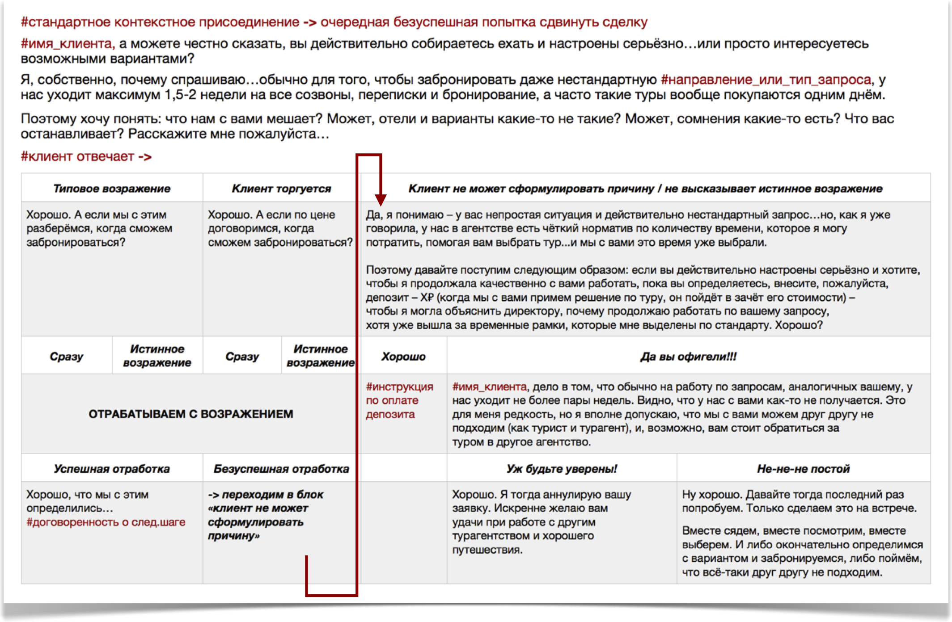

2.11. Скрипт встречи

**Используется для** того, чтобы определить тип клиента, который пришёл к вам на встречу в офис, а затем продать ему тур «здесь и сейчас».

**Видео, которые помогут его освоить:**

1. как подготовиться к встрече ( + зачем вообще вести туристов в офис ) - [**bit.ly/4a9hTVB**](https://bit.ly/4a9hTVB)

2. скрипты встреч - как и для чего? - [**bit.ly/47UtghR**](https://bit.ly/47UtghR)

3. скрипт ВСТРЕЧИ - структура и навигация - [**bit.ly/3RjNA7d**](https://bit.ly/3RjNA7d)

4. ВСТРЕЧА - выявляем потребности, показываем экспертность - [**bit.ly/3Rk64V8**](https://bit.ly/3Rk64V8)

5. ВСТРЕЧА - определяемся с отелем - [**bit.ly/3RfAw2q**](https://bit.ly/3RfAw2q)

6. ВСТРЕЧА - прояснение намерений / квалификация туриста - [**bit.ly/40ZIIY7**](https://bit.ly/40ZIIY7)

7. ВСТРЕЧА - отработка с туристами-скидочниками - [**bit.ly/3QWA1sP**](https://bit.ly/3QWA1sP)

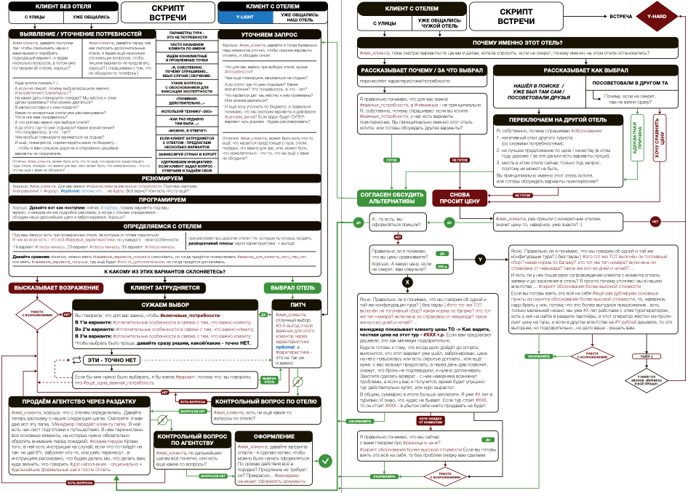

2.12. Правила выдачи раздаточных материалов для туристов на встрече

**Используется для** того, чтобы закрыть туриста на покупку на встрече в офисе, отстроиться от конкурентов, продемонстрировать ценность нашей работы и превзойти ожидания туриста от обращения к нам за туром.

**Видео, которое показывает, как давать раздатки ->** [**bit.ly/47x5dGc**](https://bit.ly/47x5dGc)

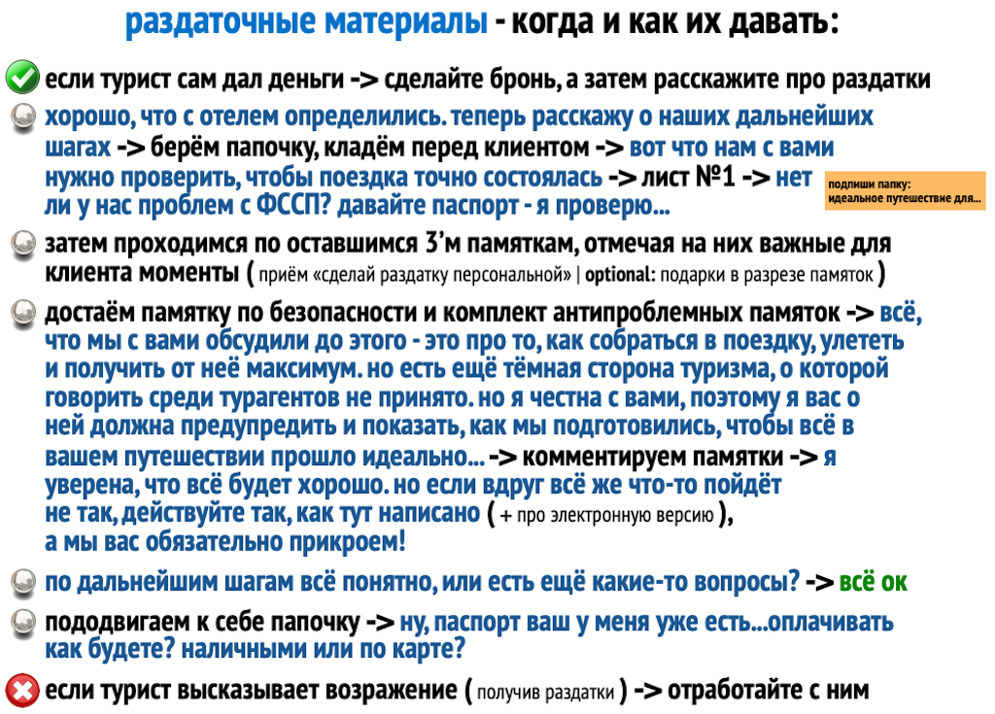

2.13. Работа с возражениями на встречах

**Видео, которое поможет её освоить ->** [**bit.ly/3uHMcSH**](https://bit.ly/3uHMcSH)

“Надо подумать”

Да, понимаю - тут много нюансов. #имя клиента, а сам отель, в целом, нравится, или что-то смущает?

Мне просто нужно подумать

#имя клиента, если не секрет, а над чем вообще планируете думать? Хотите

отзывы про отель почитать? Или нужно с кем-то посоветоваться?

Клиент озвучивает истинное возражение -> возврат в РСВ

Клиент просто ХОЧЕТ УЙТИ-ДУМАТЬ -> #имя клиента, да, конечно, подумайте. И, если

где-то ещё будете смотреть туры, обратите внимание на цены: в них должны быть включены

все топливные и сервисные сборы. И убедитесь, что там - надёжно, и всё в белую: что есть

договор по форме министерства, что чек из онлайн-кассы пришёл. А то, сами понимаете,

время сейчас - неспокойное, и если что-то оформлено не так, потом ни в страховую не

обратишься, ни деньги не вернёшь. Мы каждому купившему даём номер заявки в

системе ТО - чтобы турист мог в любой момент всё проверить...а то были случаи:

клиенты уходили за выгодой, в итогде на ночь меньше отдыхали... -> калибруем

“Нет с собой загранника ( даже фото ) / денег”

...плохо. Мы же с вами этот отель почему выбрали? Потому что сейчас это объективно лучший вариант. Пока будете за #деньгами/паспортами ездить, или цена повысится или местакончатся…что тогда делать будем?

>> не знаю...

НЕТ ПАСПАРТОВ, НО ЕСТЬ ДЕНЬГИ: Давайте вот как поступим: оставляйте

предоплату #XXXр., я сделаю предварительную бронь, а фото паспортов

пришлёте в течение дня. Хорошо?

НЕТ ДЕНЕГ: Понятно. Если есть паспорта - давайте - я сделаю сканы. У нас с этим

ТО особые отношения, потому что мы через них много кого отправляли. Я там лично

знаю несколько человек в отделе бронирования и могу попробовать договориться

о том, чтобы они сделали под вас предварительную бронь и зафиксировали

#цену/наличие мест. Под мою ответственность. Но мне нужно точно

знать, когда вы сможете подвезти #деньги. До вечера успеете?

Клиент озвучивает истинное возражение -> возврат в РСВ

“Надо посоветоваться с #ЛПР”

Да, понимаю - тут много нюансов. А если не секрет, что именно планируете обсудить? Что вызывает сомнения?

Клиент озвучивает истинное возражение -> возврат в РСВ

>> #просто надо посоветоваться с #ЛПР -> собираем потребности ЛПР: Хорошо. Никаких проблем. Здесь действительно есть над чем подумать. #имя клиента, я что ещё хотела уточнить: как думаете, что для #ЛПР важно в этой поездке? Может какие-то дополнительные моменты, которые мы с вами ещё не обсудили? слушаем и проводим презентацию с учётом потребностей ЛПР -> стратегия «все останутся довольны»:

#имя клиента, я понимаю, что вы хотите посоветоваться с #ЛПР, но ситуация сейчас такая: медлить нельзя - предложение, которое мы с вами рассматриваем, пользуется спросом.Сегодня-завтра не забронируемся, цена вырастет - будет обидно. Поэтому лучшийвариант - забронироваться сейчас...а #ЛПР Вам потом ‘спасибо’ скажет!

>> #ок :) -> переходим в шаг “оформление” скрипта встречи

>> всё равно пойду советоваться! -> Хорошо, давайте сделаем так, как вам удобнее. Только когда будете с #ЛПР всё это обсуждать, вот на что рекомендую вам обратить внимание -> 1. ситуация по времени такая: ... #DL 2. по отелям: 1’й вариант #плюсы-минусы, 2’й вариант#плюсы-минусы, 3’й вариант #плюсы-минусы. Поскольку времени у нас в обрез, чтобыего сэкономить, давайте поступим так: я наберу #ЛПР, подробно ему обо всём расскажу,а вы уже вместе примете итоговое решение. Хорошо?

контакт получен -> переход в скрипт “звонок ЛПР”

контакт не получен -> Ок. Нет проблем. Сделаем так, как вам удобнее.

Скажите мне, когда я могу вас набрать и узнать, к чему вы пришли.

“Почему Кемер?! о_о”

#имя клиента, вы сказали, что для вас важно, чтобы #ключевые потребности. Всё это есть именно в #курот, который мы рекомендуем. В #других курортах - #что (почемуони не подходят, и почему мы их не рекомендуем). Поэтому я и сказала, что имеетсмысл рассматривать отели в #курот, который мы рекомендуем -> калибруем

“А давайте еще посмотрим...”

Хорошо - никаких проблем - можем и ещё посмотреть.

Только хочу уточнить: а что в отелях, которые мы обсуждали, не понравилось?

- “всплывают новые вводные” -> смотрим доп.варианты

- “хочу посмотреть другие отели” -> #имя клиента, я просто почему

#первоначальные_варианты предложила: вы же говорили, что для вас важно,

чтобы #ключевые_потребности (3шт.)...и на данный момент те варианты, которые

я для вас подобрала - это лучшее, что есть по соотношению цена/качество под

ваш запрос: #повторная_презентация_отелей_в_связке_с_потребностями.

Можно, конечно, поискать дешевле, но тогда придётся пожертвовать

#важное_для_клиента. Поэтому если ещё смотреть будем, давайте

решим, чем можем пожертвовать или на сколько увеличим бюджет.

- “хочу посмотреть другие направления” -> #имя клиента, я просто почему

#первоначальное_направление предложила: вы же говорили, что для вас важно,

чтобы #ключевые_потребности (3шт.)...в #альтернативное_направление с этим

вот какая история: #минусы_альтернативного_направления_в_связке_с_потр.

-> по необходимости сравниваем направления так же, как отели. Как сами

думаете, какая страна вам подходит больше всего?

“Не ориентируюсь в ценах. Просто скажите, что есть?!”

Смотрите: цены начинаются от #XX т.р. на человека за условное койкоместо на несколько дней и заканчиваются #YY т.р. за виллу с прислугой и выделенным пляжем на несколько месяцев. Если хочется хорошую 5’ку с AI, в которой вы ни в чём не будете себе отказывать, то имеет смысл смотреть варианты от #X т.р. на человека и выше.

Если нужно немного сэкономить, то можно посмотреть хорошие 4’ки и недорогие 5’ки. Ценник на них начинается от #Y т.р. на человека. Это компромиссные, но достойные варианты.

Можно, конечно, посмотреть и бюджетные отели - хорошие 3’ки и лоукостовые 4’ки. Цены на них - от #Z т.р. на человека. Но вы должны понимать, ЧТО это будет за отдых #про расстояние до отеля, территорию, еду, алкоголь, пляж. И если уже в путешествии захочется чего-то большего, за это придётся доплачивать на месте. Поэтому не факт, что итоговый бюджет получится меньше, чем при покупке нормальной 4’ки.

Конечно, есть и более дешёвые варианты, но рассматривать их я вам не советую, потому что соотношение цена/качество в них откровенно низкое. Так что если надо дешевле #Z-Y на человека, лучше подумать об отдыхе на нашем море.

“Дорого...”

#имя клиента, а сам отель вам нравится?

да -> То есть, мы по бюджету не проходим?

да -> #имя клиента, я просто почему #первоначальные_варианты

предложила: вы же говорили, что для вас важно, чтобы #ключевые

потребности (3шт.)...и на данный момент те варианты, которые я для вас

подобрала - это лучшее, что есть по соотношению цена/качество под ваш

запрос. Можно, конечно, поискать и дешевле, но тогда придётся

жертвовать #важное_для_клиента. -> Калибруем реакцию

нет -> возврат в РсВ

Клиент высказывает одно из типовых возражений -> возврат в РсВ

“А какую скидку дадите?”

ЕЩЁ НЕ ОПРЕДЕЛИЛСЯ С ОТЕЛЕМ: #имя клиента, давайте сперва окончательно определимся с конфигурацией тура, и тогда я посмотрю, что можно сделать. Хорошо?

УЖЕ ОПРЕДЕЛИЛСЯ С ОТЕЛЕМ: А что, в бюджет не проходим?

клиент высказывает истинное возражение:

- “сравниваю вас с другими агентствами”

- “честно говоря, дороговато выходит”

-> возврат в РсВ

- “укладываемся. просто хочу скидку” -> выбираем стратегию

-> стратегия «торг через ‘обоснование’, ‘отказ от сопровождения’/подарки/бонусы»:

Хорошо - давайте обсудим скидку. #имя клиента, вот, из чего складывается моя работа и оплата за неё: после того, как мы подпишем договор, мне нужно будет заниматься сопровождением вашей поездки - я дважды проконтролирую вашу бронь у туроператора, чтобы убедиться, что они вас внесли в свою систему бронирования без ошибок, перед вылетом зарегистрирую вас на рейс, чтобы быть уверенной, что его не перенесли, ион состоится, свяжусь напрямую с отелем, чтобы убедиться, что вы есть в спискегостей, и что они вас ждут - чтобы снизить вероятность овербукинга...а пока выбудете на отдыхе, периодически буду узнавать, как у вас дела, чтобы принеобходимости подключиться и помочь вам решить проблемы, которыемогут там возникнуть...

... если вы готовы взять всё это на себя и подписать ‘отказ от сопровождения в поездке’-> даём туристу бланк заявления -> а мне нужно будет только вас забронировать,то можем обсудить скидку...

...или, как вариант, вместо скидки можем сделать вам подарок от нашего агентства. например, #подарок. только мне нужно будет согласовать с директором. -> калибруем

#optional: ...ну и кроме того, хочу напомнить: это ваша первая поездка через нас. уже со второй, будут бонусы -> #рассказываем о программе лояльности

-> стратегия «раскрываем карты»:

Нет проблем. Давайте я вам наше ценообразование покажу. Смотрите: стоимость тура у туроператора - #Х т.р., комиссия нашего ТА #Y т.р. Лично я с этого тура заработаю примерно #Z т.р. Вот что я за эту сумму для вас сделаю -> #скрипт обоснования.

В итоге, для того, чтобы ваша поездка прошла идеально, я потрачу как минимум

5-6 часов уже после того, как вы уйдёте от нас с договором. #имя клиента,

теперь, когда вы всё знаете о том, как мы работаем, вы всё ещё хотите

обсуждать скидку?

** опциональные усилители: это тур по промо-акции / промо-тур / по раннему

бронированию -> в цену, которую я вам озвучила, уже входит скидка XX т.р.

>> #оформляйте :) -> переходим в шаг “оформление” скрипта встречи

>> ну скиньте #Z т.р. -> Хорошо, нет проблем, я могу сделать такую скидку, но

тогда вам нужно будет самостоятельно -> #нижний блок скрипта обоснования

-> и, пожалуйста, заполните вот этот бланк #менеджер даёт клиенту бланк

‘заявление: отказ от ответственности’ | #менеджер демонстрирует

равнодушие и отстранённость.

“В другом агентстве дешевле”

#имя клиента, а какую конкретно стоимость вам озвучили?

отработайте либо через “обоснование + X”, либо через Y

Хорошо. Правильно ли я понимаю, что мы говорим об одной и той же конфигурации тура? [ без паузы ] Я почему спрашиваю: внимательно отнеситесь к тому, #это тот же ТО? / включён ли топливный сбор / какая норма по багажу / это тот же тип номера? / включена ли страховка от невыезда / такое же кол-во дней и ночей ... И естьли у них пошаговое сопровождение клиента с момента оплаты заявки и дозаселения в отель?

отработка “СКИДКУ ДАМ, ЕСЛИ ВОЗЬМЁШЬ НА СЕБЯ”

Я просто почему уточняю: мы в нашем агентстве ...

#скрипт обоснования более высокой стоимости

Если вы готовы взять это всё на себя #ещё раз дублируем основные пункты из скрипта обоснования более высокой стоимости, то, пожалуйста, заполните вот этот бланк #менеджер даёт клиенту бланк ‘заявление: отказ от ответственности’, и тогда сделаем вам скидку. #менеджер демонстрирует равнодушие и отстранённость

отработка “СКИДКУ НЕ ДАЁМ”

Я просто почему уточняю: мы в нашем агентстве ...

#скрипт обоснования более высокой стоимости

Если вы готовы взять это всё на себя #ещё раз дублируем основные пункты из скрипта обоснования более высокой стоимости, то, наверное, надо брать у них, потому что это более выгодное предложение...есть только маленький нюанс: мы уже #X лет работаемс этим туроператором, есть у них на сайте в разделе партнёры, и этот оператор жёстко контролирует цену на туры; и если в другом агентстве на #Y рублей дешевле, то это выгоднее, но подозрительно...

Будьте готовы к тому, что когда приедете в агентство и будете платить, неожиданно выяснится, что этот вариант уже ушёл, забронирован, цена на него повысилась или есть скрытые доплаты...или ещё хуже: с вас возьмут предоплату, а через пару дней позвонят, скажут, “бронь не подтвердили, и нужно доплачивать”. Захотите сделать возврат - с ним наверняка возникнут проблемы, а если у вас и получится, то время будет упущено: тур действительно купят, или курс вырастет.

В общем, суммарно в итоге больше заплатите. Я уже #X лет в туризме. И знаю, что чудес не бывает. Если тур стоит #XXX, то он стоит #XXX - в убыток никто продавать не будет.Но дело ваше - решать вам.

>> опционально - звонок ч/з 15 мин. (со скидкой)

“Мы ещё хотим пойти-посмотреть”

>> Если у клиента цена «Y»:

Как скажете. Никаких проблем. Будем рады помочь в организации вашего отдыха.

>> Если у клиента реальная цена:

А вы хотите вариант получше найти или по цене что-то не устраивает?

Клиент высказывает истинное возражение -> возврат в РсВ

>> просто хочу пойти-посмотреть -> Y (предпочтительно) -> Как скажете,

никаких проблем. Будем рады помочь в организации вашего отдыха. -> #ч/з

15 минут - звонок с закрытием на встречу с ценой Y и переход в «Y-Hard»

>> просто хочу пойти-посмотреть -> Хорошо. Возможно, вы найдёте где-то этот

тур дешевле. Только проверьте, чтобы там не было никаких скрытых доплат. Я

же вам окончательную цену показала - со всеми топливными и сервисными

сборами. И убедитесь, что там всё надёжно и в белую - с договором по

форме министерства, с чеком и т.д. А то - сами понимаете - сейчас

время такое, что дешевле и без подвоха - не бывает. А если всё

же у нас решите бронироваться - звоните - поможем.

ПРОСТАЯ ОТРАБОТКА С ЛЮБЫМ ОТКЛАДЫВАНИЕМ

#имя клиента, а вы когда планируете бронироваться? ...я просто почему спрашиваю:#DeadLine с раскадровкой по времени и последствиями промедления

“Хочу почитать отзывы в интернете”

Да, конечно, мы можем прямо сейчас вместе открыть отзывы. Но, прежде чем мы их с вами начнём смотреть, позвольте я расскажу, как правильно читать отзывы об отелях и как отличить реальные от заказных...

- ok -> смотрим вместе -> показываем через отзывы, почему предложили именно эти отели

- нет. я сам посмотрю. дома... -> Хорошо. Только когда будете смотреть, учитывайте, что:

Во-первых, никогда не стоит выбирать отель, ориентируясь только на фото и отзывы в интернете. Это лучший способ переплатить за посредственный отель.

Фото обычно - постановочные и отретушированные, а отзывы - заказные - отели, ТО и их конкуренты вкладывают огромные деньги в маркетинг и закупают их пачками.

Это стандартная история: мы приезжаем в инспекционный тур в отель с суперрейтингом и видим, что в нём просто нет того, за что его в отзывах хвалили. И наоборот: отель, у которого рейтинг заказными отзывами просажен, оказывается отличным.

Во-вторых, выбирая отель, очень важно обратить внимание на ... #тех. хар-ки отелей + возможные риски, связанные с озвученными потребностями клиента ... по

картинкам и отзывам оценить их объективно просто невозможно.

И ещё, важно понимать, что у каждого человека своя планка требований: для кого-то турецкая четвёрка - это рай, а кто-то не поедет в неё, даже если ему за это доплатят. Вы говорите, что для вас важно потребностями / вы едете с состав, а большинство туристов на этом направлении - другая конфигурация потребностей/состава; для вас важно одно, для них - другое. В итоге, получается, что отзывы и рейтинги - это некая средняя температура по больнице, которую, конечно, можно принимать во внимание, но в каждом конкретном случае они редко дают объективную картину.

И самое главное: те варианты, которые мы с вами обсуждаем - все входят в белый список отелей, проверенных нашим агентством - #я сама / мои клиенты / наш директор / коллеги были в них и видели всё собственными глазами. :) Так что если у вас есть по этим отелям какие-то вопросы / сомнения, давайте прямо сейчас вместе отзывы посмотрим и всё обсудим / поговорим сними - спросите обо всём, что вас интересует …

“Будем ждать горящие / Купим прямо перед вылетом”

Вы хотите вариант получше найти, или по цене что-то не устраивает?

Клиент высказывает истинное возражение -> возврат в РсВ

>> просто хочу пойти-посмотреть -> стратегия «медлить нельзя»:

Понимаю вас: раньше действительно можно было ждать горящие. Но теперь почти всегда выгоднее бронировать заранее - так и цены лучше, и вариантов больше.

К сожалению, времена, когда туроператоры выкупали под себя по несколько самолётов и этажей в отелях, а затем отдавали непроданные туры ниже себестоимости, давно прошли.

Теперь ситуация другая: все экономят и не могут себе такого позволить. На одном рейсе летят туристы разных компаний, наблюдается дефицит авиаперевозки, выкупленных операторами мест на всех не хватает. С отелями - то же самое.

Поэтому за несколько дней до вылета вы сможете выбирать только из того, что осталось - перелёты с неудобным временем и из неудобных аэропортов через ненадежные авиакомпании,в отели с низким уровнем сервиса, которые не пользуются спросом...причём часто цены на эти остатки будут гораздо выше, чем за месяц до вылета на топовые отели.

Мы сами - и я, и мои коллеги, и директор, бронируемся заранее, потому что знаем, что если будем ждать, в итоге, либо вообще не поедем, либо переплатим, либо поедем в заведомо худший тур / отель. #опционально: страшная история про клиента, который тянул до последнего, и, в итоге,

был вынужден отменить отпуск. #опционально: показать варианты отелей из подборки,

которые уже подорожали

Я вас, естественно, не уговариваю и торопить не собираюсь. Просто хочу, чтобы вы понимали, что если будете ждать, то можете в итоге вообще пролететь с поездкой. :( Теоретически можете выиграть, но это сравнимо с походом в казино: вероятность сорвать банк существует, носкорее всего вы проиграете...потому что так устроено казино.

“Вдруг цена лучше станет? Давайте ждать. Звоните!”

Вы хотите вариант получше найти, или по цене что-то не устраивает?

Клиент высказывает истинное возражение -> возврат в РсВ

>> не верю, что цена не упадёт -> стратегия «медлить нельзя»:

#имя клиента, мне не сложно для вас цену мониторить...но, к сожалению, «лучше» она не станет.

Это раньше туроператоры под себя выкупали по несколько самолётов и этаей в отелях, а затем, если что-то из этого не удавалось продать, отдавали остатки по сниженным ценам.

Сейчас всё иначе: все борта пассажирами заполняют сразу несколько туроператоров, и если свободные места есть, они просто отменяют те рейсы, которые не загрузили, и туристов перераспределяют между теми, что полетят.

В итоге: снижения цены за счёт низкого спроса на билеты - нет. С отелями ситуация аналогичная - туроператоры в них мест выкупают ровно столько, сколько точно смогут продать. И только если им «ещё нужно» - докупают. Так что «лишних» мест в отелях, из-за которых цена могла бы снизиться - тоже нет.

С прошлого года, 99% туристов (и это не преувеличение - мы у себя внутреннюю статистику ведём), которые решают «ждать» - либо покупают в последний момент дороже, причём часто меняя отель или даже страну (потому что пока они ждали, их туры уже выкупили другие), либо вообще никуда не летят, потому что в их бюджете уже ничего нет или места на рейсах и в отелях закончились.

Бывают, конечно, аномалии - кто-то от тура откажется, и на краткий миг цена снизится, но на это закладываться - как в казино играть: вероятность сорвать банк есть, но она призрачно мала, ипочти все, кто на неё рассчитывают - проигрывают...просто потому что казино так устроено.

Мы сами - и я, и мои коллеги и наш директор - бронируемся заранее, и ещё ни разу от этого запоследние годы не проиграли.

Я вас, естественно, не уговариваю и торопить не собираюсь. Просто хочу, чтобы вы понимали,

как теперь туризм работает. А так...путешествие - ваше, решать - вам. Скажете «следи за

ценой» - буду следить...но как ваш турагент - рекомендую бронироваться сейчас.

“Почему я должен купить именно у вас?..”

...А ВЫ ТОЧНО НАДЁЖНЫЕ И НЕ УБЕЖИТЕ С МОИМИ ДЕНЬГАМИ?

во-первых, мы абсолютно прозрачны: работаем уже #X лет - чтобы у вас не было никаких сомнений, могу прямо сейчас выдать вам наши полные реквизиты, и, если захотите, можете пробить их в интернете,узнать, кто у нас учредители и увидеть, что с нами всё в порядке.

во-вторых, офис, в котором мы сейчас находимся, работает уже #Y лет, все наши постоянные клиентызнают, где нас найти и уже к нему привыкли, так что мы никуда отсюда не собираемся :)

в-третьих, тур, который мы с вами обсуждаем, организовывает #название_ТО - это надёжный ТО,с которым мы давно работаем. можем прямо сейчас зайти к ним на сайт - увидите, что мы естьв разделе партнёры.

и самое главное: наше агентство есть в общероссийском генеральном реестре туристических агентств - это специальный реестр, в который входят только надёжные компании, которые работают на 100% вбелую.

...А НЕ НАПРЯМУЮ У ТУРОПЕРАТОРА?

Конечно, вы можете купить сами на сайте туроператора...но вы должны понимать, что если вдруг что-то пойдёт не так - например, бронь не подтвердят, или возникнут проблемы с авиарейсом, или, не дай б*г, на овербукинг нарвётесь, или на отдыхе что-то случится, вам придётся со всем этим разбираться самостоятельно.

Если решите бронироваться самостоятельно, вот на что вам обязательно нужно обратить внимание -> скрипт “обоснование более высокой стоимости” -> самый низ, 2’й буллит: позвоните...

...А НЕ В ДРУГОМ АГЕНТСТВЕ?

Я правильно понимаю, что вы нас с кем-то сравниваете? Да

А если не секрет, с кем именно?

Клиент отвечает -> РсВ в “В другом ТА дешевле...”

“А вы сами были в этом направлении/отеле..?”

Очень мечтаю побывать во всех странах/отелях, но пока, к сожалению, именно в #где ещё не была.

За этот год у меня туда съездило несколько десятков туристов, и все - очень довольны #optional: могу показать вам их отзывы/могу устроить вам с ними созвон.

А ещё я на связи с представителем принимающей компании, и всегда в курсе всех изменений. И если возникнет какой-то вопрос - высегда смогу у него уточнить.

* - если там был директор/коллега - смело можно звать его к столу

2.14. Обоснование более высокой стоимости ( vstr )

**Используется для** того, чтобы показать клиенту разницу между нашим агентством и агентствами-конкурентами, и объяснить, почему емуследует купить тур именно у нас (также позволяет отработать с возражениями, при которых клиент торгуется и сбивает цену).

**Видео, которое поможет его освоить ->** [**bit.ly/3GjEtwM**](https://bit.ly/3GjEtwM)

А какую скидку вам там озвучили? / О какой сумме идёт речь? ***- клиент отвечает***

Ну смотрите, если при выборе агентства вы ориентируетесь **только** на цену, могу сэкономить вам время и дать контакты агентства, которое делает скидку в **Y%**. Можно попытаться сэкономить, но позвольте мне объяснить, откуда берётся эта разница в цене.

Агентства, которые дают такие скидки – работают на потоке. Они просто примут вашу бронь, отправят её ТО и забудут про вас. Сопровождением вашей поездки онизаниматься не будут.

Мы работаем иначе – осуществляем полное сопровождение туриста – с момента получения от него заявки и до его возвращения из путешествия. По каждому туру, купленному у нас, мы жёстко контролируем всех, кто за этот тур отвечает: оператора, авиаперевозчика, принимающую компанию и отель. Это гарантирует, что поездка пройдёт без проблем.

* **Во-первых, в нашем агентстве работает двухфакторный контроль бронирования.** Это специальная процедура взаимодействия с ТО, которая гарантирует, что с вашей бронью всё будет нормально.

В отеле, который мы обсуждаем, осталось несколько мест по такой цене, а его продают сотни агентств и десятки туроператоров. Это означает, что вероятность того, что бронь не подтвердят вовремя, или туроператор попросит доплатить — довольно высокая.Если бронь оперативно не подтвердят, придётся либо доплачивать #+10% к стоимости тура в деньгах, либо “в мыле” подбирать другой отель. Как видите, ваши потери могут составить #+10% к стоимости тура в деньгах.Мы каждую бронь проверяем три раза: до отправки, сразу после отправки и через три дня после подтверждения. И, в случае нестыковок, сразу звоним ТО и оперативно решаем проблему. Этопомогает свести количество неподтверждённых броней до нуля, поэтому с нами вы можетеоб этом вообще не думать.

* **Во-вторых, мы осуществляем полное сопровождение при посадке на рейс.**За сутки до вылета проверим ваш рейс, чтобы убедиться, что вы включены в списки пассажиров, и что рейс не отменён и не перенесён. Если электронная регистрацияесть, сами зарегистрируем вас на рейс и выберем лучшие места в самолете.

Из-за погоды и других обстоятельств, рейсы иногда задерживаются более чем на 12 часов. А это почти полный день отдыха. В вашем случае это около #цена доп.ночи - #15% от стоимости вашего тура.Мы всё это контролируем: если рейс перенесён или отменён – заранее вас предупредим, чтобы не пришлось сидеть несколько часов в аэропорту, и, что важно, поможем получить компенсацию от авиаперевозчика и ТО. С нами вам обо всей этой самолётной истории переживать не нужно –мы вас прикрываем.

* **В-третьих, мы используем технологию «защиты от овербукинга»**, чтобы вас поселили именно в тот отель и тот номер, в который вы едете.

В этом сезоне в #направление отели часто продают больше номеров, чем у них есть. Из-за этого вам могут запросто дать другой – неподходящий – номер или поселить в другой отель. И, естественно, время, которое вы потратите на решение вопроса с заселением или трансфер до другого отеля,вам никто никак не компенсирует.Потери могут достигать до #30% от стоимости тура.Для того, чтобы такого с нашими туристами никогда не происходило, мы сразу после подтверждения брони звоним в отель и узнаём, внесён ли турист в список гостей, ждут ли они его, всё ли хорошо с номером и т.д. Просим прислать подтверждение на почту. Как показывает практика, это снижает вероятность овербукинга: отелю уже не отвертеться – наших туристов всегда заселяют.

* **И, конечно же, пока наши туристы на отдыхе, мы с ними на связи в режиме 24/7** - чтобы оперативно подключиться и помочь им, если вдруг что-то пойдёт не так.

Сами понимаете - иногда неприятности в поездках всё же случаются. Не дай б*г, кто-то заболеетили отравится, или на морского ежа наступит, или документы потеряет, или с местными как-то повздорит...всё же это другая страна, и определённые риски есть.Мы наших туристов при любых раскладах всегда прикрываем и помогаем им разобраться спроблемой, какой бы они ни была.

* **Как видите, после того как вы оплатите тур, нам предстоит большая работа по организации и сопровождению вашей поездки**, которой нельзя пренебрегать,ведь мы хотим, чтобы ваше путешествие прошло так, как надо.**Мы не просто так всем этим занимаемся:** любая оплошность ТО или принимающей стороны, и весь отдых пошёл насмарку. А мы дорожим нашими туристами и поэтому стараемся их прикрыть со всех сторон - чтобы они думали только об отдыхе.**Но я вас понимаю:** бюджет ограничен, и хочется сэкономить. Поэтомуесли для вас эта скидка принципиальна, то можете бронироваться там, только будьте готовы взять всё это на себя:
  + #подробные инструкции по каждому пункту (на какой сайт зайти, что куда вбить)
  + после того, как оплатите тур в агентстве, позвоните оператору, продиктуйте всю информацию по брони и убедитесь, что все данные внесены корректно;
  + за сутки перед вылетом зайдите на сайт авиакомпании, проверьте свой рейс и зарегистрируйтесь;
  + перед вылетом позвоните в отель, продиктуйте свои паспортные данные и убедитесь, что вы внесены в список гостей, и что вас точно ждут;

**В общем, я вас предупредила,** и вы теперь знаете о том, как это всё работает, и что надо сделать, чтобы с вами такого не случилось **->** #калибруем реакцию туриста.

2.15. Скрипт звонка по подборке ( в удалённых продажах )

**Используется для** звонка клиентам по подборке при удалённых продажах. О намерении купить тур удалённо обычно становится известно во время первичного звонка, поэтому в звонке по подборке мы сразу стараемся определиться с отелем и закрыть клиента на покупку.

**Видео по удалённым продажам:**

1. откуда берутся туристы-скидочники в Удалённых Продажах - [**bit.ly/3QZpptb**](https://bit.ly/3QZpptb)

2. специфика и правила работы в УП - [**bit.ly/3RjyYEQ**](https://bit.ly/3RjyYEQ)

3. как мы “попадаем” в скрипты УП - [**bit.ly/3sRRVow**](https://bit.ly/3sRRVow)

4. скрипт звонка по подборке в УП - [**bit.ly/3Gfu1Xj**](https://bit.ly/3Gfu1Xj)

5. работа с возражениями в УП - [**bit.ly/3sUCNqt**](https://bit.ly/3sUCNqt)

6. вторичные звонки в УП - [**bit.ly/3RjpyZZ**](https://bit.ly/3RjpyZZ)

2.16. Y-Light, Y-Hard, "Вернись! Я всё прощу!"

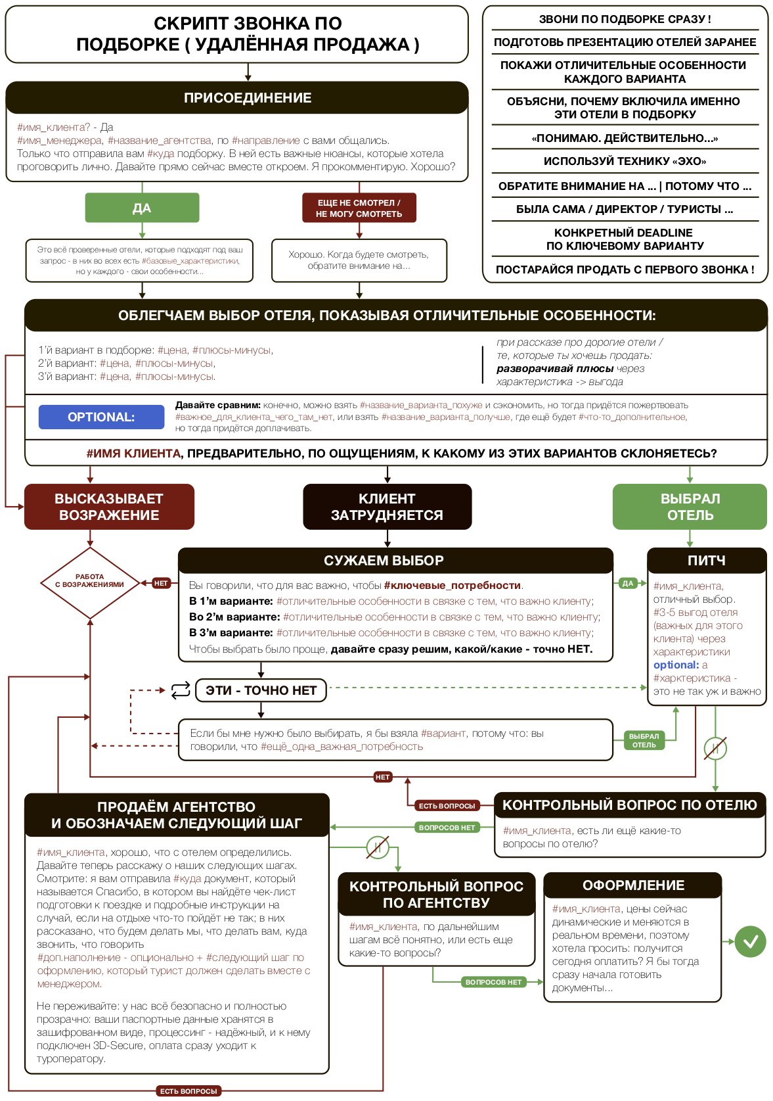

**Используется для** работы с клиентами-скидочниками (использовать только когда вы на 100% уверены в том, что это клиент-террорист, который не купит у вас тур, а будет бегать по агентствам в поисках max дисконта).

**Видео, которое поможет его освоить ->** [**bit.ly/3Tix6O7**](https://bit.ly/3Tix6O7)

Встреча “Y-Light” [ применяется к клиентам с ценой Y ]

Приветствие:

#имя клиента, здравствуйте. Давайте еще раз проверим: #страна, #отель, #даты, #дней/ночей, #тип_размещения, #состав суммарно за #цена (заниженная стоимость, озвученная по телефону). Все верно? -> да

Берём документы:

Отлично. Давайте загранпаспорта - я сделаю копии, чтобы можно было начать оформляться. По срокам действия все в порядке? Продление не требуется? Расскажете, чем в поездке планируете заниматься? + #раскрывающие доп.вопросы -> клиент дает паспорта -> менеджер снимает копии

Огорчаемся “изменению” цены:

#whoops... (искренне огорчитесь тому, что цена повысилась) ...ну смотрела же вчера вечером / сегодня утром / буквально два часа назад и места еще были, а теперь цена изменилась. И сейчас отель этот стоит #цена (реальная). Сами понимаете, отель очень востребованный, и, даже с учетом повышения, цена все равно очень хорошая. Скорее всего, сегодня-завтра еще на 100-200 долларов увеличится - уж больно быстро места уходят. #имя клиента, что будем делать?

-> клиент согласен на новую цену -> переход в “оформление”

-> клиент негодует :))) -> идем дальше по скрипту

Предлагаем варианты дальнейших действий:

#имя клиента, мне очень жаль, что так получилось, но сами понимаете - цена динамическая, туроператоры об изменениях нас не предупреждают. На хорошие варианты цены растут постоянно. Вот недавно... #история про дикое повышение и клиента, уехавшего по цене в 1,5 раза выше той, на которую он изначально рассчитывал.

#имя клиента, что могу для Вас сделать:

Во-первых, в качестве моральной компенсации, могу Вам предложить #подарок. Вообще, они у нас за покупку тура от #Xт.р. (значительно выше той суммы, которую планирует потратить этот клиент), но раз уж у нас с Вами так вышло, я поговорю с директором о том, что нужно сделать исключение. Уверена, что с этим проблем не будет. Во-вторых, могу Вам предложить несколько хороших альтернативных вариантов. Ну и в-третьих, если очень хочется в этот отель, то есть смысл бронироваться по этой цене, потому что, как я уже говорила, скорее всего, дальше будет

только дороже.

-> клиент согласен обсудить альтернативы -> переход в “презентацию”

-> клиент согласен на новую цену -> переход в “оформление”

-> “мне в другом ТА дают скидку X%” -> переход в “обоснование более высокой стоимости”

-> “мне в другом ТА дают цену X т.р.” -> переход в “уточнение цены”

Уточняем, как клиент узнал цену другого ТА:

#имя клиента, вот, смотрите -> #показываем клиенту ценообразование на тур в личном кабинете в системе бронирования - это цена туроператора, а это - комиссия турагентства.

Вам цену по телефону назвали, или также показали?

-> “также показали на мониторе” -> Понятно. Ну, смотрите, я Вам показала все ценообразование. Вы знаете сколько стоит тур и сколько получит турагентство. Ценник на тур для всех турагентств одинаковый. Значит агентство, в котором Вам предложили дешевеле, просто работает за копейки. Вы, конечно, можете купить там - никаких проблем. Но такие агентства работают по другому принципу. Давайте я расскажу Вам в чем разница, чтобы Вы приняли осмысленное решение.

-> переход в “обоснование более высокой стоимости”

-> “по телефону” -> Ну, мы с Вами по телефону когда общались - цена тоже другая была. Какая цена теперь - сами видите.

-> клиент согласен обсудить альтернативы -> переход в “презентацию”

-> клиент согласен на новую цену -> переход в “оформление”

Встреча “Y-Hard” [ применяется к жестким скидочникам ]

Приветствие:

#имя клиента, здравствуйте. Давайте еще раз проверим: #страна, #отель, #даты, #дней/ночей, #тип_размещения, #состав суммарно за #цена (заниженная стоимость, озвученная по

телефону / в процессе встречи). Все верно? -> да

Берём документы:

Отлично. Давайте загранпаспорта - я сделаю копии, чтобы можно было начать оформляться. По срокам действия все в порядке? Продление не требуется? Расскажете, чем в поездке планируете заниматься? + #раскрывающие доп.вопросы -> клиент дает паспорта -> менеджер снимает копии

Оформляемся:

Менеджер оформляет все необходимые документы.

Резюмируем:

Отлично. Места в этом отеле только под запрос, так что сейчас, сразу как с Вами дообщаемся, займусь бронированием. Когда туроператор бронь подтвердит - отзвонюсь Вам.

Прощаемся:

#имя клиента, спасибо, что выбрали нас. Остаемся на связи. ^_^

Звонок “Y-Hard” [ продолжение после встречи Y-HARD ]

[ если встреча была утром - звонить во 2’й половине того же дня | если встреча была вечером - звонить утром след. дня ]

#имя клиента? - Да

#имя менеджера, #название агентства, Вам сейчас удобно разговаривать? - Да

Только что почти полчаса ругалась с туроператором...бронь нашу с Вами не подтвердили, потому что цена на отель выросла и с учетом Вашей конфигурации тура теперь составляет #X т.р.

И туроператор говорит, что в ближайшее время цена увеличится еще на #Y т.р., потому что отель пользуется большим спросом. Очень уж хорошее предложение...что будем делать?

“верните мне мои деньги!!!” -> никаких проблем - приезжайте - сделаем возврат.

“а какие есть варианты?!” -> ну, смотрите:

- во-первых, самое простое - доплатить #Z т.р. и поехать. да, неприятно, конечно, что так получилось, но и отель и тур действительно классные. ну и плюс, в качестве моральной компенсации, могу Вам предложить #подарок. вообще, они у нас за покупку тура от #XX т.р. (значительно выше той суммы, которую планирует потратить этот клиент), но раз уж у нас с Вами так вышло, я поговорю с директором о том, что нужно сделать исключение. Уверена, что с этим проблем не будет.

- во-вторых, если критично уместиться в изначальную стоимость, можно просто уменьшить количество дней/ночей #обозначаем новые даты,

- ну и в-третьих, можем посмотреть другой хороший отель в этот бюджет...что думаете?

“доплачу” -> хорошо. только тогда приезжайте прямо сейчас, чтобы мы все успели переоформить, пока опять цена не изменилась.

“ну давайте меньше дней/ночей” -> хорошо. только тогда приезжайте прямо сейчас, чтобы мы все успели переоформить, пока опять цена не изменилась.

“давайте другой отель” -> ок. #стандартное назначение встречи.

“верните мне мои деньги!!!” -> никаких проблем - приезжайте - сделаем возврат.

2.17. Скрипты «Платный Подбор» и «Мягкий слив»

**Видео, которое поможет их освоить ->** [**bit.ly/3SZZkNm**](https://bit.ly/3SZZkNm)

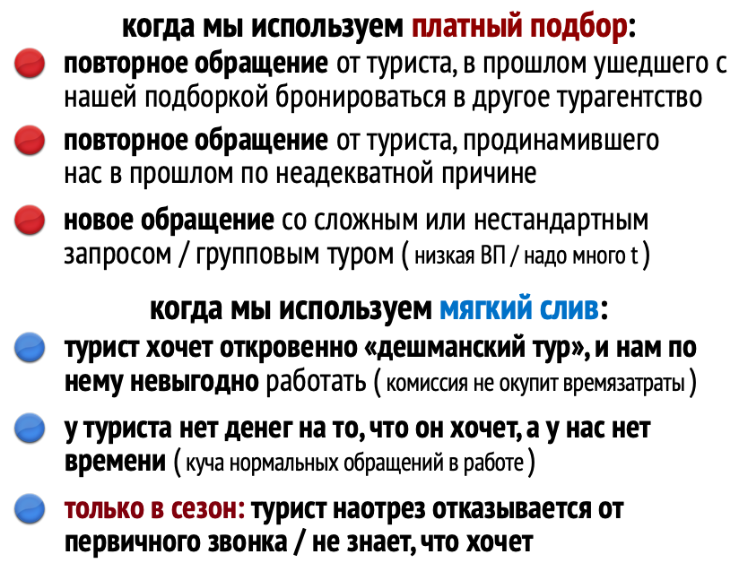

«предлагаем платный подбор тура» клиенту, который

* ранее обращался к нам, но в итоге купил в другом ТА

-> турист формулирует запрос

#имя клиента, помню вас: вы к нам обращались #когда + #за чем. Мы с вами тогда ещё #коротко о той кропотливой работе, которую вы проделали для туриста...и в итоге вы забронировались в другом агентстве. Как слетали?

-> виновато мямлит в ответ :)

А почему сейчас туда за туром не обратились?

-> отвечает

Понимаю. С удовольствием организую для вас новую поездку, только есть нюанс:

Я привыкла для туристов выкладываться на 100%, но с учётом того, как у нас с вами всё в прошлый раз получилось, не думаю, что смогу так отработать по вашему запросу.

Поэтому давайте вот как поступим: мы с вами сейчас заключим договор на оказание консультационных услуг, вы оплатите в кассу #сколько, и я сразу приступлю к работе.

Когда с отелем определимся – решите, где хотите бронироваться. Забронируетесь у нас – эта сумма пойдёт в зачёт оплаты тура. Захотите забронироваться в другом месте – никаких проблем – это ваше право. Я сделала свою работу и получила за неё справедливую оплату.

В итоге, это выгодно и вам и мне. Хорошо?

-> да вы чё?!. о_0

Возможно, вы будете более счастливы обратиться за подбором в другое

турагентство. Уверена, у вас всё пройдёт отлично. #прощаемся

-> ok -> работаем ;)

«предлагаем платный подбор тура» клиенту, который

* ранее обращался к нам, но в итоге не купил

-> турист формулирует запрос

#имя клиента, помню вас: вы к нам обращались #когда + #за чем. Мы с вами тогда ещё #коротко о той кропотливой работе, которую вы проделали для туриста...и в итоге вы так и не забронировались.

-> виновато мямлит в ответ :)

Понимаю. С удовольствием организую сейчас для вас поездку, только есть нюанс:

Я привыкла для туристов выкладываться на 100%, но с учётом того, как у нас с вами всё в прошлый раз получилось, не уверена, что смогу так отработать по вашему запросу.

Поэтому давайте вот как поступим: мы с вами сейчас заключим договор на оказание консультационных услуг, вы оплатите в кассу #сколько, и я сразу приступлю к работе.

Когда с отелем определимся, и вы у нас забронируетесь – эта сумма пойдёт в зачёт оплаты тура. А если вдруг снова что-то пойдёт не так, я буду знать, что работа, которую я для вас проделала – оплачена.

Хорошо?

-> да вы чё?!. о_0

Возможно, вы будете более счастливы обратиться за подбором в другое

турагентство. Уверена, у вас всё пройдёт отлично. #прощаемся

-> ok -> работаем ;)

* со сложным или нестандартным запросом / групповым туром

-> турист формулирует запрос

Понимаю. С удовольствием организуем для вас эту поездку, только есть нюанс:

Сами понимаете, #сложность запроса: участников поездки много, у каждого свои пожелания / нестандартное направление / сложная конфигурация тура или маршрут.

Чтобы всё прошло идеально, мне нужно будет #работа: созвониться с каждым, кто едет, узнать все их пожелания / согласовать всё с отелем, ТО, АК, принимашкой – чтобы все остались довольны / чтобы всё получилось.

Поэтому давайте вот как поступим: мы с вами сейчас заключим договор на оказание консультационных услуг, вы оплатите в кассу #сколько, и я сразу приступлю к работе.

Когда со всем определимся, и вы у нас забронируетесь – эта сумма пойдёт в зачёт оплаты тура.

Это выгодно и вам и нам: вы будете уверены в том, что всё пройдет идеально. А мы сможем спокойно работать, потому что будем знать, что наша кропотливая работа по организации вашей поездки точно будет оплачена. Хорошо?

-> да вы чё?!. о_0

Возможно, вы будете более счастливы обратиться за подбором в другое

турагентство. Уверена, у вас всё пройдёт отлично. #прощаемся

-> ok -> работаем ;)

«мягко сливаем» ( без платного подбора ) клиента, у которого

* неадекватно низкий бюджет ( на которого у нас нет времени )

-> турист формулирует запрос

К сожалению, в таком бюджете того, что вы хотите, в данный момент просто нет. Вот как обстоят дела: #раскадровка по бюджету и вариантам...поэтому либо надо бюджет увеличить, либо можем посмотреть альтернативы.

-> ok -> работаем ;)

-> да вы чё?!. о_0

Поняла. Давайте я тогда буду для вас цены мониторить – если произойдёт чудо, и

появится какой-то горящий, отказной или супервыгодный тур – сразу вас наберу.

Хорошо?

-> ставим в CRM напоминание - позвонить ближе к датам поездки:

либо: контекстный звонок «появился альтернативный отель / тур»

либо: #имя клиента, звоню сказать, что цены для вас мониторю, но, к сожалению,

они только вверх идут. :’( поэтому у нас с вами три варианта действий: либо надо

даты поездки менять, либо бюджет увеличивать, либо можем посмотреть самое

выгодное, что сейчас есть под ваш запрос – я для вас свежую подборку уже

подготовила...

* откровенно «дешманский» запрос ( работать по нему невыгодно )

-> турист формулирует запрос

Понятно. #имя клиента, тут вот какой момент: мы на #особенность/тип запроса/тура не специализируемся. Поэтому, к сожалению, в организации поездки по вашему запросусами помочь не сможем...

...но насколько я знаю, в нашем городе на #этом специализируется #кто. Попробуйте обратиться туда – думаю, они смогут вам помочь.

«мягко сливаем» ( без платного подбора ) клиента, на которого

* у нас нет времени ( только с новыми туристами при max загрузке в сезон )

ВАЖНО: эту отработку можно использовать только если директор вам прямо об этом сказал (и у вашего ТА сайт с высокой конверсией, хорошим поисковым модулем и прикрученной к нему онлайн-оплатой).

***- обращение поступило в мессенджер*  |  *у нас нет времени -> отвечаем:***

**1. Уточняем параметры тура (** если их ещё нет **):**

Хорошо. #ИМЯ_КЛИЕНТА, уточните, пожалуйста:

- куда хотите поехать?

- какие даты рассматриваете?

- кто едет? (если едут дети - укажите их возраст)

- и на какой бюджет рассчитываете? (ориентировочно)

***-> турист отвечает ->*** ставим_реакцию_на_ответ туриста

**2. Нежно отправляем «самостоятельно» выбирать тур:**

#ИМЯ_КЛИЕНТА, к сожалению, прямо сейчас мы загружены на 100% и просто физически не можем приступить к поиску тура под ваш запрос.

Поэтому давайте вот как поступим: я вас завтра в первой половине дня наберу, ещё несколько доп. вопросов задам, и прямо пока общаться будем, посмотрю лучшее,

что сейчас для бронирования доступно. Хорошо?

p.s. а пока - вот ссылка на наш сайт #ссылка - там очень удобный поиск туров. если хотите - можете свои пожелания в него ввести и посмотреть то, что он предложит.

всё, что понравится - присылайте сюда - завтра обсудим. ok?

«мягко сливаем» ( без платного подбора ) клиента, который

* отказывается от первичного звонка ( у нас нет времени на переписку )

***- не звоните! пишите! -> внаглую звоним*  |  *не взял трубку -> заходим в скрипт:***

**1. Уточняем параметры тура (** если их ещё нет **):**

Хорошо. #ИМЯ_КЛИЕНТА, уточните, пожалуйста:

- куда хотите поехать?

- какие даты рассматриваете?

- кто едет? (если едут дети - укажите их возраст)

- и на какой бюджет рассчитываете? (ориентировочно)

***-> турист отвечает***

**2. Объясняем, зачем с нами говорить по телефону:**

Смотрите: вы едете в #2-3 особенности поездки, которые турист озвучил. И тут есть ещё несколько моментов, которые важно прояснить перед тем, как подбирать отели. Давайте созвонимся, быстро всё обсудим, я подборку для вас подготовлю и сюда пришлю. Хорошо?

***-> хорошо -> звоним***

***- а что за моменты?***

У вас очень #широкий / узкий / специфический запрос. Под него подходят #сотни отелей / буквально X отелей, по каждому из которых есть важные нюансы, поэтому мне и нужнозадать вам ещё как минимум 5-6 уточняющих вопросов – чтобы выбрать из них те,которые именно вам подходят…могу вас набрать?

***-> хорошо -> звоним***

***- нет. давайте тут! -> начинаем слив:***

#Имя_клиента, понимаю ваше желание ‘быстро и без лишних формальностей’ решить всё в переписке...но не поговорив с вами по телефону и не обсудив все детали, я просто несмогу сделать свою работу качественно. Я уже #X лет в туризме и знаю, чем всёзакончится. Я вам ЧТО-ТО пришлю, и вы:

**ЛИБО** сразу согласитесь, поедете, а оно вам не подойдёт (ведь то, что одному туристу подходит, для другого – неприемлемо), ваш отдых будет испорчен, и вы оставите нам плохой отзыв – мне такое ни за какие деньги не нужно.

**ЛИБО** вы посмотрите то, что я прислала и напишете, что всё это – НЕ ТО...но покая не знаю, что лично для вас ТО, я это ТО вам найти не смогу.

Так что давайте созвонимся, все нюансы обсудим, и я с удовольствием отыщувам идеальный вариант. Хорошо?

***-> хорошо -> звоним***

***- нет. присылайте отели сюда! -> сливаем:***

Если вам нужны просто «случайные» отели, уверена, найдётся много агентств, которые не будут мучить вас вопросами и сразу всё пришлют. Мы так не работаем, потому что знаем, что так подобрать то, что туристу на 100% подойдёт – невозможно...

* не может объяснить, что хочет ( «мне просто море» | «мне не важно» )

#Имя_клиента, я поняла, что вам нужно #просто тур / просто море / просто улететь / просто самое выгодное / чтобы я просто предложила...смотрите: у нас по бюджету разброс от 50 т.р. до 5 млн., по странам – 10 на прямых рейсах и больше 50 – если лететь с пересадками, отдых в них во всех – абсолютно разный, отели – тоже. И если вы мне на каждый вопрос будете отвечать «это неважно», вот чем всё кончится -> я вам ЧТО-ТО пришлю, и вы:

ЛИБО согласитесь, поедете, а оно вам не подойдёт, ваш отдых будет испорчен,и вы оставите нам плохой отзыв – мне такое ни за какие деньги не нужно.

ЛИБО вы посмотрите то, что я прислала и скажете, что всё это – НЕ ТО...нопока я не знаю, что лично для вас ТО, я это ТО вам найти не смогу.

Поэтому давайте обсудим, какой именно отдых вы хотите, и я судовольствием отыщу вам идеальный вариант. Хорошо?

***-> хорошо -> выявляем потребности***

***- да ну просто какие-нибудь отели пришлите! -> сливаем:***

Если вам нужны просто «случайные» отели, уверена, найдётся много агентств, которые не будут мучить вас вопросами и сразу всё пришлют. Мы так не работаем, потому что знаем, что так подобрать то, что туристу на 100% подойдёт – невозможно...

3. Постпродажное обслуживание

3.1. Вкладывайся в ПостПродажное Обслуживание

Всё, что происходит между нами и клиентом на этапах подбор-продажа-покупка, воспринимается им как должное, верно? А вот когда мы что-то делаем для него уже после покупки, включается «магия клиентоориентированности».

**ВАЖНО:** именно из того, что произойдёт между тобой и клиентом ПОСЛЕ покупки тура, он сделает итоговые выводы - правильно ли он поступил, когда отнёс деньги именно в наше агентство? В итоге это определит то, как будут развиваться ваши отношения в дальнейшем (купит ли он у тебя ещё и приведёт ли к тебе за туром своих близких-друзей-знакомых).

**Поэтому в нашем агентстве есть алгоритм ПостПродажного Обслуживания:**

* когда клиент купил тур, менеджер добаляет его в контрольный чек-лист ППО;
* затем ( в CRM ) менеджер подписывает клиента на лист рассылки ППО-ДО;
* после этого менеджер настраивает все напоминания (алгоритм см. ниже);
* следуя напоминаниям, менеджер выполняет все шаги алгоритма ППО;
* в день, следующий за днём возвращения клиента из поездки,менеджер подписывает его на лист рассылки ППО-ПОСЛЕ;
* **опционально:** проводит итоговую ППО-встречу в офисе.

**ВАЖНО:** постпродажное обслуживание - это то, чем мы отличаемся от других турагентств и то, что определяет наши дальнейшие отношения с клиентами, поэтому мы всегда выполняем все его шаги для всех клиентов **->** в случае нарушений - не обижайся на ‘минусы в КАРМУ’.

Почему мы работаем именно так?

Выгода менеджеров: клиенты, которые у тебя купили - это твой будущий хлеб -> больше повторных продаж, отзывов, клиентов ‘по рекомендации’ -> больше денег; ППО-ДО предотвращает проблемы (с которыми может столкнуться клиент) и экономит твоё время; ППО-ПОСЛЕ гарантирует тебе отзывы и запускает сарафанное радио -> твои микроусилия дают макрорезультаты!Выгода агентства: с каждым проданным туром, у нас прибавляется преданных постоянных клиентов, которые прочувствовали, чем мы отличаемся от других турагентств; когда большинство клиентов - постоянные и ‘по рекомендации’,

нашим менеджерам проще продавать - они могут продать бОльше туров за меньшее время.

Что бывает с теми, кто не следует этому правилу? Даша решила пойти работать в турагентство, потому что в банке ей было скучно...но разобравшись в том, как тут (в туризме)

всё устроено, она поняла: менеджеры, которые хорошо зарабатывают - это люди, которые

обрасли постоянными туристами - им продавать проще, да и по их рекомендациям часто

приходят более лояльные клиенты.

Поэтому она поинтересовалась у старшего менеджера, которая её стажировала, что ей нужно сделать, чтобы максимально быстро обрасти своими собственными “постоянщиками”. Саша

убедила её, что начать нужно с хорошего постпродажного обслуживания.

С тех пор прошло полтора года. За это время Даша продала почти 420 туров, из которых 56 приобрели её друзья и знакомые, 183 - новые клиенты, 112 - эти же клиенты (повторно

обратившись к Даше), а 61 - те, кто пришёл от них к Даше ‘по рекомендации’.

Выйти на бОльшую зарплату, чем в банке, Даше удалось примерно на 5’й месяц работы в турагентстве...но деньги для неё - не самое главное. Самое главное - это когда ты

видишь, что твои туристы не ‘обещают’ тебя порекомендовать / снова к тебе

придти за туром...а ‘делают’ это!3.2. Проверяй следующие звенья: Оператора / Авиакомпанию / Отель

Для всех участников процесса важно, чтобы с момента подачи заявки ТО и до возвращения из поездки, всё прошло гладко. **Поэтому мы контролируем всех участников цепочки: ТО / АК / Отель.**

После того как заявка отправлена ТО, мониторь изменение её статуса – как только подтверждение будет получено, можно будет двигать сделку дальше (а если возникнут сложности - нужно будет сразу же начать с ними отрабатывать).

**Бронь подтверждена?** Отлично. **Сообщи об этом туристу** (дособери $ / документы). А затем ожидайте приближения даты отправления.

**ВАЖНО:** **предупреди туриста о том, что его путешествие скоро начнётся** (см. алгоритм постпродажного обслуживания ниже) - чтобы он не забыл в него отправиться (если вдруг рейс задерживают - помоги решить, что делать) **/ промониторь моменты, связанные с заселением** (чтобы не было овербукинга).

Почему мы работаем именно так?

Выгода менеджеров: работая так, ты делаешь всё возможное для того, чтобы твои туристы получили именно то, о чём вы с ними договорились - это залог лояльного отношения к тебе, которое в будущем принесёт тебе повторные продажи, отзывы и клиентов ‘по рекомендации’; это то, за что они намплатят; это то, что выгодно отличает нас от други агентств.

Выгода агентства: работа по этому стандарту снижает количество проблем, с которыми могут столкнуться наши туристы -> у нас меньше фин. и репутационных рисков; даже если проблемы возникают, мы вылавливаем их на ранних стадиях - у нас больше шансов решить их (с меньшими потерями); мы отстраиваемся от др. ТА.

Что бывает с теми, кто не следует этому правилу? Ольга продала молодожёнам тур в Грецию с вылетом из Москвы. До столицы они без проблем добрались на поезде. Оля, как всегда, проверяла статус рейса. И за 10 часов до вылета узнала, что рейс задержат почти на сутки. Она сразу же предупредила туристов о задержке и оперативно забронировала гостиницу для внеплановой ночёвки + предложила на выбор несколько вариантов досуга.

Олег и Юлия провели насыщенный день - погуляли по Москве, посетили зоопарк и устроили романтический ужин. :) А после, выспавшись, отправились в аэропорт.

Другим пассажирам, летевшим тем же рейсом, повезло меньше - они почти сутки провели в зале ожидания, довольствуясь булочкой и бутылкой воды, полученными от авиакомпании (никто

даже не попросил горячей еды, хотя имел на это право).

По возвращении из путешествия, ребята заглянули к нам в агентство, чтобы поделиться впечатлениями от поездки. Заодно принесли чеки и авиабилеты с отметкой о переносе

рейса. Мы помогли подготовить жалобу и отправили её туроператору.

Через пару месяцев Олег и Юлия получили компенсацию 16 000 рублей - можно

добавить, и снова отправляться на отдых.

3.3. Поддерживай клиентов во время путешествия

В рамках стандарта «ППО во время» (см. ниже) мы сами связываемся с туристом

Если у туриста в путешествии возникают какие-то проблемы / он высказывает недовольство, мы стараемся с этим отработать в силу своих возможностей.

**ВАЖНО:** в случае получения от клиента негативной обратной связи, обсуди со своим руководителем тактику ответов / поведения / оказания помощи.

Почему мы работаем именно так?

* Выгода менеджеров: мы знаем, что чтобы сделать человеку *«очень хорошо», нужно сделать ему «хорошо», когда ему «плохо»* - если ты решишь проблемы туриста, уровень его лояльности в отношении тебя повысится многократно - позитивные отзывы, повторные покупки, клиенты ‘по рекомендации’ **->** $$$.
* Выгода агентства: «сарафанное радио» будет работать на 100%; мы сможем использовать историю «спасённого» туриста в наших маркетинг-материалах; великолепная отстройка от конкурентов через репутацию.

Что бывает с теми, кто не следует этому правилу? Юлия отправила на отдых на две недели своих постоянных туристов - молодую семейную пару (обычное батонное путешествие в Euphoria Tekirova 5*). На второй день их пребывания там, спросила в WhatsApp: “Как вы?”

В ответ получила несколько голосовых сообщений, смысл которых сводился к тому, что “в целом - всё нормально; но есть штуки, которые, хоть и не критично, но мешают полностью расслабиться - сантехника на ладан дышит, швы кафельные какие-то плесневелые, запах в номере затхлый и пыльный - поэтому они не могут нормально выспаться”.

Юлия написала в отель и ТО. Ответ никак не получила. На следующий день позвонила в отель. Выяснилось, что он full booked, и переселять их никто никуда не планирует. Тогда она нашла instagram-профиль отеля и написала в direct о том, что если они не повлияют на ситуацию, под каждым их постом о том, какие они классные, появятся гневные комментарии (и её и туристов) с рассказом о том, какие у них на самом деле номера.

На сообщение ей никто не ответил. Туристам никто ничего не сказал, но 4’й день им в номере поменяли часть мебели, провели ген.уборку и сделали небольшую перестановку; а на 5’й - заменили смесители на новые и промазали кафельные швы; на 6’й - отремонтировали обналичку дверей.

Туристы очень всему этому обрадовались (каждый день слали Юле в WhatsApp фото-отчёт о том, что изменилось в их номере, пока они были на пляже :)). Когда маленькая локальная реновация свершилась, номер стал их устраивать на 100%, и всю оставшуюся неделю они на 100% наслаждались отдыхом.

По возвращении - заехали к Юлии в офис, чтобы отдать кучу приятных подарочков и очень благодарили её за то, что она ради них так “построила” отель. :) А через полтора месяца в очередной раз пришли бронировать тур - новогоднюю экскурсионку.

Конечно, де юре, мы не несём ответственности за действия ТО, принимашек и отелей. Но де факто, их работа (и впечатления от неё туристов) напрямую определяет, будут ли эти туристы у нас потом покупать, или нет. Поэтому мы всегда узнаём у туриста о его впечатлениях от отдыха, и если что-то идёт не так, стараемся сделать всё, что в наших силах, чтобы он получил от отдыха то, что ему положено (и был счастлив :)).3.4. Алгоритм ПостПродажного Обслуживания 8.0

0. Письма «ППО-ДО» [ подписка в день полной оплаты тура ]:

Цель: поблагодарить туриста за покупку, продемонстрировать исключительный сервис.

Механизм: менеджер подписывает туриста на лист ППО-ДО ( ч/з CRM, либо в mail service ).

1. «Напоминание» [ звонок или MSG за день до вылета ]:

Цель: напомнить туристу о предстоящей поездке, убедиться в том, что “всё ОК”.

Механизм: за день до вылета, менеджер либо звонит туристу, либо отправляет ему MSG.

ЗВОНОК: Здравствуйте, #имя_клиента? Это #имя_менеджера из #название_ТА. Узнали? Удобно говорить? Отлично. Звоню, чтобы напомнить, что завтра, в #время, вы #вылетаете/выезжаете из #название_аэропорта/название_вокзала в #куда. Обязательно возьмите с собой #список_документов. Если у вас есть какие-то вопросы, буду рада на нихответить. Желаю счастливого пути и хорошего отдыха!

MSG: #имя_клиента, напоминаем вам, что завтра, в #день_и_время_отправления, вы #вылетаете/выезжаете из #название_аэропорта/название_вокзала в #куда.

– #имя_менеджера из #название_ТА



2. «Счастливого пути» [ MSG в день вылета ]:

Цель: пожелать туристу “счастливого пути”, показать ему, что вы о нём заботитесь. :)

Механизм: в идеале – за час до вылета, менеджер отправляет туристу MSG.

MSG: #имя_клиента, желаем вам счастливого пути и хорошего отдыха!



– ваше персональное турагентство #название_ТА

3. «Как вы?» [ MSG на 2’й день в путешествии ]:

Цель: убедиться, что “всё ОК”; продемонстрировать клиентоориентированность.

Механизм: на 2’й день пребывания туриста на отдыхе, менеджер отправляет ему MSG.

MSG: Как вы? optional (уточняем): как отель? как питание? как погода?

OPTIONAL - ЗАПРОС ВИДЕООТЗЫВА:

Цель: получить видеоконтент для наших соцсетей + очередное “маленькое да” от туриста.

Механизм: если в ответ на шаг №3 турист пишет, что “всё ok”, менеджер отправляет MSG.

MSG-1: #имя_клиента, а можете записать короткое видео #о_чём (про питание / про детский клуб / про пляжи и бассейны) и про отель в целом? А то у нас #обоснование

(этим отелем постоянно интересуются / сейчас туристы хотят его забронировать и

просят “впечатления от того, кто там отдыхал”).

MSG-2: Просто ! Можно у себя #где выложим?



4. «Скоро домой» [ MSG за 1-2 дня до отлёта ]:

Цель: ещё раз убедиться, что “всё ОК” и повысить вероятность нормального отбытия.

Механизм: за 1-2 дня до завершения поездки, менеджер отправляет туристу MSG.

MSG: #имя_клиента, как проходит ваш отдых? Всё хорошо? На всякий случай напоминаю, что #...день_отбытия + что нужно сделать, чтобы не пропустить обратный трансфер.

5. «Добро пожаловать домой» [ MSG в день прилёта ]:

Цель: поприветствовать туриста “на Родине” :), показать ему, что вы о нём заботитесь. :)

Механизм: в идеале – в ожидаемый момент прилета, менеджер отправляет туристу MSG.

MSG: #имя_клиента, добро пожаловать домой! Через пару дней мы обязательно свяжемся с вами, чтобы узнать, как прошла поездка.



6. Письма «ППО-ПОСЛЕ» [ подписка на следующий день после прилёта ]:

Цель: получить от туриста развёрнутый отзыв, повысить вероятность рекомендаций.

Механизм: менеджер подписывает туриста на лист ППО-ПОСЛЕ ( ч/з CRM, либо в mail service ).

7. «Как всё прошло?» [ звонок через пару дней после прилёта ]:

Цель: подвести итоги поездки, напомнить туристу об отзыве и попросить о рекомендациях. Опционально: пригласить туриста в офис агентства.

Механизм: менеджер звонит туристу.

ЗВОНОК: #имя_клиента, здравствуйте! #имя_менеджера, #название_агентства. Удобно говорить? #имя_клиента, звоню, чтобы узнать, как прошёл ваш отдых: всё ли понравилось? И какие в целом впечатления от поездки?

-> турист рассказывает...

ПО ЖЕЛАНИЮ: ПРИГЛАШАЕМ ТУРИСТА В ОФИС:

Здóрово! #имя_клиента, хочу пригласить вас заглянуть к нам в офис на чашечку кофе, чтобы мы могли вручить вам подарок от нашего агентства. :) Когда вам будет удобнок нам подъехать?

-> турист говорит, когда ему удобно приехать

Отлично. Буду ждать вас в #день_и_время,_на_которое_договорились

ЕСЛИ НЕ ПРИГЛАШАЕМ В ОФИС / ТУРИСТ НЕ ХОЧЕТ ПРИЕЗЖАТЬ:

#имя_клиента, а как вообще, в целом, оцениваете работу нашего агентства?

-> турист рассказывает о работе агентства

#имя_клиента, спасибо за откровенную обратную связь. Последнее о чём хочу попросить вас: посмотрите, пожалуйста, вашу электронную почту. У вас там должно быть письмо от нашего директора. Тема письма - «С возвращением!». Мы просим наших туристов оставить нам честный отзыв о нашей работе #где_именно. Могу вас попроситьпотратить буквально 6-7 минут и его написать?

-> турист в 99% случаев соглашается :)

#имя_клиента, спасибо за то, что уделили время и подробно обо всём рассказали. Ещё раз спасибо за то, что выбрали нас в качестве вашего персонального турагентства.

Будем рады организовать для вас вашу следующую поездку!

8. Итоги поездки + отзыв + рекомендации [ встреча в офисе ]:

Цель: подвести итоги поездки (“заровнять негатив”, если таковой имеет место / “зафиксировать позитив”), взять у туриста отзыв и рекомендации.

Механизм: менеджер встречается с туристом.

ПОДВОДИМ ИТОГИ ПОЕЗДКИ:

#имя_клиента, здравствуйте! С приездом. :) Ещё раз спасибо за то, что выбрали нас в качестве вашего турагентства. Расскажите, как отдохнули. Как прошла поездка? Что понравилось, что не понравилось? Что запомнилось больше всего?

-> турист рассказывает о поездке

#менеджер работает в режиме ‘активного слушания’ и задаёт уточняющие вопросы

БЕРЁМ ОТЗЫВ:

#имя_клиента, большое спасибо за подробный рассказ. Как я и обещала, у меня для вас подарок от нашего агентства :) #менеджер,_улыбаясь,_вручает_подарок_клиенту

#имя_клиента, а как вообще, в целом, оцениваете работу нашего агентства?

-> турист рассказывает о работе агентства

#имя_клиента, а можно попросить вас это записать? #менеджер_кладет_перед_клиентом_бланк_сбора_отзывов_и_ручку

Мы собираем отзывы наших туристов и будем очень благодарны, если вы напишите о своих впечатлениях от отдыха и от взаимодействия с нашим агентством ^_^

-> турист пишет отзыв

Спасибо большое за отзыв!

БЕРЁМ РЕКОМЕНДАЦИИ:

#имя_клиента, вы знаете, у нас небольшое агентство, и практически все наши клиенты приходят к нам, благодаря сарафанному радио – по рекомендациям тех наших туристов, которые уже знают нас и уже куда-то ездили с нами. Скажите, пожалуйста, у вас есть друзья или знакомые, которые собираются в отпуск, или, может быть, часто путешествуют, которым вы могли бы нас рекомендовать?

#менеджер_оценивает_реакцию_клиента

Light-вариант: Здорово! Я буду вам очень признательна, если вы расскажете о вашей поездке и о нашем агентстве своим друзьям и знакомым ^_^

Hard-вариант: #имя_клиента, а можете написать нам их имена и телефоны в этом бланке?

#менеджер_кладет_перед_клиентом_бланк_сбора_рекомендаций_и_ручку

Я понимаю, что вам важно, чтобы ваши отношения с этими людьми никак не пострадали из-за того, что вы оставили нам их контакты. Поэтому расскажу, как мы планируем их использовать: мы позвоним каждому человеку только один раз, чтобы предложитьему получить от нашего агентства #подарочный_купон / подарок. Если человекскажет, что #подарочный_купон / подарок ему не нужен, мы больше никогдаему не позвоним, не будем ему слать никаких рассылок – в общем, никоимобразом его не побеспокоим.

-> турист пишет рекомендации

Спасибо большое!

ГОТОВИМ СЛЕДУЮЩУЮ ПРОДАЖУ:

#имя_клиента, напоследок, хочу поинтересоваться: а на какое, примерно, время, планируете вашу следующую поездку?

-> турист отвечает -> #менеджер_фиксирует_дату_в_CRM

ГОВОРИМ «ДО СВИДАНИЯ!»:

#имя_клиента, спасибо за то, что уделили мне время и подробно рассказали о своих впечатлениях от поездки и от взаимодействия с нами. И ещё раз спасибо за отзыви рекомендации! Буду рада организовать для вас вашу следующую поездку! ^_^4. Стандарты документооборота

4.1. Вноси данные туристов БЕЗ ОШИБОК!

Система бронирования - штука непредсказуемая - по заявке, которую ты отправил на подтверждение два дня назад, до сих пор нет обратной связи...а та, в которой перепутаны местами паспортные данные попутчиков, была подтверждена за считанные милисекунды...и теперь придётся со всем этим разбираться.

**Поэтому каждый раз, когда мы бронируем туры, мы включаем режим максимальной внимательности:** прежде чем нажать заветную кнопку, отправляющую заявку ТО, мы проверяем все данные min 3 раза.

***optional: если у вас в турагентстве есть дополнительный механизм контроля корректности внесения данных в системы бронирования, напишите о нём.***

Почему мы работаем именно так?

Выгода менеджеров: ошибки при бронировании - самые дорогие - и для туриста, и для тебя и для агентства в целом -> они приводят к потере денег, времени и отношений, так что постарайся сделать всё, чтобы их не допустить - так ты обретёшь репутацию профи, которому можно доверять.Выгода агентства: следуя этому стандарту, мы зарабатываем имидж надёжного и стабильного турагентства; наши туристы знают, что все наши менеджеры очень внимательны и не допускают ошибок, поэтому нам всегда доверяют на 100%.